Ульяновский Государственный Технический Университет
Кафедра «Измерительно-вычислительные комплексы»
Ефимов И.П.
Источники питания
Ульяновск 2001 г.
ВВЕДЕНИЕ
Практически вся радиоэлектронная аппаратура (РЭА) нуждается в одном или нескольких источниках питания. Большое число фирм проводят исследования в области первичных и вторичных источников электропитания, производят их в значительных объемах и поставляют на рынок. В настоящее время, как правило, не представляет затруднений приобретение необходимого источника электропитания. В тоже время при разработке той или иной радиоаппаратуры разрабатывается свой источник питания.
Большая часть настоящего пособия посвящена линейным и импульсным вторичным источникам питания. Рассмотрены схемотехника управляемых и неуправляемых выпрямителей, стабилизаторов напряжения на полупроводниковых элементах, вопросы защиты источников питания и питающейся от них аппаратуры при аварийных ситуациях.
Большое внимание уделено применению интегральных микросхем для построения как линейных, так и импульсных источников вторичного электропитания.
Третья глава пособия полностью посвящена импульсным источникам питания, которые в настоящее время находят все более широкое применение практически во всех областях электроники благодаря их особым преимуществам и, прежде всего, высокому коэффициенту полезного действия, малым габаритам и весу. В тоже время не оставлены без внимания и проблемы, связанные с питанием РЭА от таких источников. Приводятся рекомендации по выбору типа источника питания в зависимости от вида электронной аппаратуры.
В четвертой главе пособия рассмотрены химические источники тока наиболее распространенных систем и технико-экономические вопросы их применения в различных типах РЭА.
Пособие написано на основе части курса лекций, читаемых автором студентам направления 5515 по дисциплине «Электроника в приборостроении» на кафедре «Измерительно-вычислительные комплексы» Ульяновского государственного технического университета. Оно может быть полезно и студентам других направлений и специальностей высших и средних специальных учебных заведений.
1. ИСТОЧНИКИ ПИТАНИЯ: ОБЩИЕ СВЕДЕНИЯ
Для работы большинства электронных устройств необходимо наличие одного или нескольких источников питания (ИП) постоянного тока.
Все ИП можно разделить на две группы: источники первичного электропитания и источники вторичного электропитания. РЭА может иметь в своем составе: ИП первой группы; ИП второй группы; ИП первой и второй групп одновременно.
Источники первичного электропитания. К данной группе ИП относятся:
- химические источники тока (гальванические элементы, батареи и аккумуляторы);
- термобатареи;
- термоэлектронные преобразователи;
- фотоэлектрические преобразователи (солнечные батареи);
- топливные элементы;
- биохимические источники тока;
- атомные элементы;
8) электромашинные генераторы.
Химические источники тока (ХИТ) широко используются для питания
маломощных устройств и аппаратуры, требующей автономного питания. Батареи и аккумуляторы являются также вспомогательными и (или) резервными источниками энергии в устройствах, питающихся от сети переменного тока. Выходное напряжение таких источников практически не содержит переменной составляющей (пульсаций), но в значительной степени зависит от величины тока, отдаваемого в нагрузку, и степени разряда. Поэтому в устройствах, критичных к напряжению питания, химические источники тока используются совместно со стабилизаторами напряжения. Более подробно гальванические батареи и аккумуляторы, а также их параметры рассмотрены в разделе 4 «Химические источники тока».
Термобатареи состоят из последовательно соединенных термопар. Термобатареи используются в качестве ИП малой мощности, например для питания радиоприемников.
В простейшем виде термоэлектрический генератор представляет собой батарею термопар, у которых одни концы спаев нагреваются, а другие имеют достаточно низкую температуру, благодаря чему создается термо-ЭДС и во внешней цепи протекает ток. Каждая термопара может состоять из двух разнородных полупроводников или из проводника и полупроводника.
Большая теплопроводность металлических термопар не позволяет создавать значительную разность температур спаев, а следовательно, не дает возможность получить большую термо-ЭДС. Лучшие результаты дает использование в термогенераторах полупроводниковых термопар, или комбинированных, состоящих из проводника и полупроводника.
В термопаре, состоящей из полупроводников с n- и p- проводимо-стями, при нагревании спая количество электронов в полупроводнике n-типа и число дырок в полупроводнике p-типа увеличивается. Электроны и дырки вследствие диффузии в полупроводниках движутся от горячего слоя термопары к холодному. Перемещение дырок приводит к тому, что горячий конец полупроводника p-типа заряжается отрицательно, а холодный конец - положительно. В полупроводнике n-типа электроны, переходя от горячего конца к холодному, так же как, и в металле, заряжают горячий
конец положительно, а холодный конец – отрицательно. Термо-ЭДС полупроводниковой термопары значительно больше термо-ЭДС металлической пары.
Термоэлектронные преобразователи представляют собой вакуумные или газовые приборы с твердыми нагреваемыми катодами. Преобразование тепловой энергии в электрическую осуществляется за счет использования термоэлектронной эмиссии нагретых тел. Эмитированные катодом электроны движутся к аноду под действием разности температур. Для обеспечения этой разности температур необходимо охлаждение анода. В зависимости от температуры нагрева катода термоэлектронные преобразователи делятся на низкотемпературные (1200 – 1600°С) и среднетемпературные (1900 – 2000°С). У среднетемпературных преобразователей КПД достигает 20%, что более чем в 2 раза превышает КПД термобатарей.
Фотоэлектрические преобразователи осуществляют преобразование тепловой и световой энергии солнечных лучей в электрическую. Солнечные батареи представляют собой ряд фотоэлементов, соединенных между собой определенным образом. Фотоэлектрические преобразователи используются в качестве источника электрической энергии для питания маломощной радиоаппаратуры, а также для питания радиотехнической и телеметрической аппаратуры на спутниках Земли и на автоматических межпланетных станциях.
Солнечные батареи просты, имеют очень большой срок службы и работают в большом диапазоне изменения температур.
Топливные элементы осуществляют непосредственное преобразование энергии химических реакций в электрическую энергию. Действие таких элементов основано на электрическом окислении вещества (топлива), которое подобно реакции горения топлива. Однако в отличие от горения в этих элементах окисление топлива и восстановление кислорода происходит на разных электродах. Поэтому энергия выделяется в нагрузке без промежуточного преобразования в энергию иного вида, что обеспечивает высокий КПД преобразователя. В топливных элементах химическая реакция протекает при взаимодействии активных веществ, которые в твердом, жидком или газообразном состоянии непрерывно поступают к электродам.
Биохимические источники тока можно рассматривать как разновидность топливных элементов, так как в них протекают подобные окислительно-восстановительные процессы. Отличие биохимических элементов от топливных состоит в том, что активные вещества (или одно из них) создаются с помощью бактерий или ферментов из различных углеводов и углеродов.
Атомные элементы применяются для питания маломощных устройств. Конструкция таких ИП различна в зависимости от принципа их действия.
В элементах, использующих в- излучение, на внутреннем электроде размещается радиоактивный изотоп стронция 90. Вторым электродом является металлическая оболочка. Между электродами находится твердый диэлектрик или вакуум. Под действием в-лучей на электродах создаются заряды. Напряжение в таких элементах может достигать нескольких киловольт, а внутреннее сопротивление очень велико (порядка 10¹³Ом). Разрядный ток не превышает одного миллиампера. Достоинством таких элементов является очень большой срок службы.
В элементах, использующих контактную разность потенциалов, применяются электроды в виде пластинок из различных материалов. Одна из пластин покрыта двуокисью свинца, другая изготовлена из алюминия. Между электродами находится смесь инертного газа и радиоактивного трития. Под действием излучения происходит образование ионных пар. Напряжение между электродами определяется контактной разностью потенциалов. Под действием этого напряжения положительно и отрицательно заряженные ионы перемещаются к электродам.
В элементах с облучаемыми полупроводниками радиоактивное вещество наносится на поверхность полупроводника (кремния). Излучаемые электроны, имеющие большую скорость, выбивают из атомов полупроводника большое количество электронов. В результате односторонней проводимости между полупроводником и коллектором, приваренным к нему, возникает ЭДС величиной нескольких десятых долей вольта. Внутреннее сопротивление таких элементов 100 – 1000 Ом, КПД может достигать нескольких процентов. Недостатком является малый срок службы вследствие разрушения полупроводника под действием радиации.
Электромашинные генераторы преобразуют механическую энергию в электрическую. Они делятся на генераторы постоянного и переменного тока. Машины переменного тока могут быть как однофазными, так и многофазными. Наиболее широкое применение нашли трехфазные синхронные и асинхронные генераторы, действие которых основано на использовании вращающегося магнитного поля. В синхронных машинах процесс преобразования энергии происходит при синхронной частоте, то есть когда частота вращения ротора равна частоте вращения магнитного поля. В асинхронных машинах процесс преобразования энергии происходит при асинхронной частоте, то есть когда частота вращения ротора отличается от частоты вращения магнитного поля.
Источники вторичного электропитания. Они представляют собой функциональные узлы РЭА или законченные устройства, использующие энергию, получаемую от системы электроснабжения или источника первичного электропитания и предназначенные для организации вторичного электропитания радиоаппаратуры.
Классификация источников вторичного электропитания. Источники вторичного электропитания можно классифицировать по следующим параметрам:
1. По типу питающей цепи:
- ИП, использующие электрическую энергию, получаемую от однофазной сети переменного тока;
- ИП, использующие электрическую энергию, получаемую от трехфазной сети переменного тока;
- ИП, использующие электрическую энергию автономного источника постоянного тока.
2. По напряжению на нагрузке:
- ИП низкого (до 100 В) напряжения;
- ИП среднего (от 100 до 1000 В) напряжения;
- ИП высокого (свыше 1000 В) напряжения.
3. По мощности нагрузки:
- ИП малой мощности (до 100 Вт);
- ИП средней мощности (от100 до 1000 Вт);
- ИП большой мощности (свыше 1000 Вт).
4. По роду тока нагрузки:
- ИП с выходом на переменном токе;
- ИП с выходом на постоянном токе;
- ИП с выходом на переменном и постоянном токе.
5. По числу выходов:
- одноканальные ИП, имеющие один выход постоянного или переменного тока;
- многоканальные ИП, имеющие два или более выходных напряжений.
6. По стабильности напряжения на нагрузке:
- стабилизированные ИП;
- нестабилизированные ИП. Стабилизированные источники питания имеют в своем составе, по
крайней мере, один стабилизатор напряжения (тока) и могут быть разделены:
а) по характеру стабилизации напряжения:
- ИП с непрерывным регулированием;
- ИП с импульсным регулированием.
б) по характеру обратной связи:
- параметрические;
- компенсационные;
- комбинированные;
в) по точности стабилизации выходного напряжения:
- ИП с низкой стабильностью выходного напряжения (суммарная нестабильность выходного напряжения более
2 – 5%);
ИП со средней стабильностью выходного напряжения (суммарная нестабильность не более 0,5 - 2%); ИП с высокой нестабильностью выходного напряжения (суммарная нестабильность до ОД - 0,5%); Прецизионные ИП (суммарная нестабильность менее 0,1%). Примечание: к вторичным источникам питания (вторичным элементам) принято относить также аккумуляторы, хотя деление ХИТ на первичные и вторичные условно (аккумуляторы могут использоваться и для однократного разряда).
Параметры сети питания электроэнергией. Основные электрические параметры сети электропитания следующие:
- Номинальное значение питающего напряжения U.
- Относительная нестабильность питающего напряжения, характеризующая возможные пределы изменения его значения относительно номинального - верхний предел
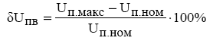

и нижний предел
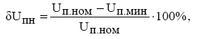

где U_{пмакс} и U_{пмин} - максимальное и минимальное значение напряжения питающей сети.
- Внутреннее сопротивление первичного источника питания электроэнергией и питающей сети.
- Уровень пульсаций питающего напряжения на выходе источника вторичного электропитания (для сети постоянного тока), который характеризует амплитуду (или эффективное значение) переменной составляющей напряжения, приложенного к ИП. Уровень пульсаций может также определяться отношением значения амплитуды (или эффективного значения) переменной составляющей питающего напряжения к его номинальному значению.
- Частота, возможные искажения формы кривой питающего напряжения и возможная несимметрия по фазам питающей сети.
Параметры источников вторичного электропитания.
- Номинальные выходные напряжения и токи.
- Нестабильность выходных напряжений в процессе эксплуатации.
- Максимальная, минимальная и номинальная мощность по каждой из выходных цепей ИП. Для источников питания с выходом на переменном токе задаются максимальное, минимальное и номинальное значения полной мощности (в вольт-амперах) S = U / Z (где U - действующее значение напряжения на нагрузке, Z- модуль полного сопротивления нагрузки) и соответствующие значения коэффициентов мощности нагрузки cos ц=R/Z, где R-активное сопротивление нагрузки.
- Номинальное значение тока, потребляемого ИП от сети электропитания или первичного источника питания электроэнергией. Для ИП, работающего в режиме изменяющейся нагрузки, задаются номинальное, максимальное и минимальное значения мощности, потребляемой от первичного ИП.
- Для ИП, питающихся от сети (или источника) переменного тока, коэффициент мощности cos ц = Р / S ,где Р - активная составляющая полной мощности, потребляемой ИП от первичной сети. Для нагрузок постоянного тока cos ц = 1, так как Р = S .
- Коэффициент полезного действия в номинальном режиме
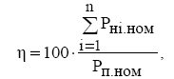

где п - число выходов (выходных цепей) ИП.
Р_{н}.ном - номинальная мощность, передаваемая в нагрузку по i-му выходу,
Рп.ном - номинальная потребляемая мощность
- Внутреннее сопротивление ИП, равное численному значению отношения изменения выходного напряжения AU_{вых} к вызвавшему его изменению тока нагрузки (выходного тока) ∆I_{вых}(рис. 1.1.)
- Уровень пульсаций выходного напряжения U_{п} и/или коэффициент пульсаций К_{п} (рис. 1.2.)
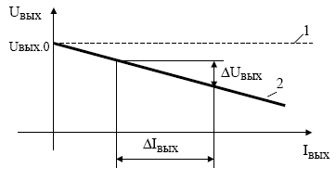

Рис.1.1.Нагрузочная характеристика ИП
- – характеристика идеального источника питания;
- – характеристика реального источника питания.
К_{п} = U_{п}/U₀, где U_{п}, U_{о} - переменная и постоянная составляющие выходного напряжения. Иногда определяют К_{п} как отношение удвоенного значения U_{п} к U_{о}.
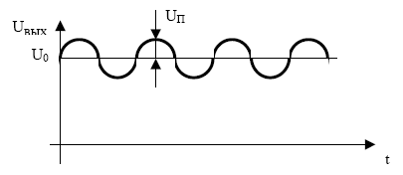

Рис. 1.2. Временная диаграмма выходного напряжения источника питания с выходом на постоянном токе.
Линейные и импульсные источники вторичного электропитания.
Как отмечалось выше, стабилизированные ИП по характеру стабилизации напряжения делятся на источники с непрерывным (линейным) и импульсным регулированием. Аналогично любые (стабилизированные или неста-билизированные) ИП принято делить на линейные и импульсные.
В линейных ИП переменное напряжение питающей сети преобразуется трансформатором, выпрямляется, подвергается низкочастотной фильтрации и стабилизируется (рис.1.3.). В нестабилизированных ИП нагрузка подключается непосредственно к выходу фильтра низкой частоты. В стабилизаторах линейных ИП осуществляется непрерывное регулирование: последовательно или параллельно с нагрузкой включается регулирующий элемент (транзистор), управляемый сигналом обратной связи, за счет чего выходное напряжение поддерживается на постоянном уровне.
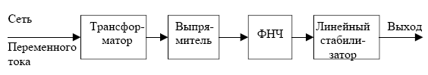

Рис. 1.3. Упрощенная функциональная схема линейного стабилизированного источника питания.
Отличительная особенность линейных стабилизаторов напряжения заключается в том, что их выходное напряжение всегда ниже нестабилизи-рованного входного напряжения. Кроме этого выходное напряжение U_{вых} всегда имеет одинаковую полярность с входным напряжением U_{вх}, а сам стабилизатор непрерывно рассеивает мощность P_{рас}≈I_{вых}(U_{вх} - U_{вых}), где I_{вых} – выходной ток (ток нагрузки).

Импульсные ИП непосредственно выпрямляют и фильтруют напряжение питающей сети переменного тока без использования первичного силового трансформатора, который для частоты 50 Гц имеет значительные
вес и габариты. Выпрямленный и отфильтрованный постоянный ток коммутируется мощным электронным ключом, затем преобразуется высокочастотным трансформатором, снова выпрямляется и
фильтруется (рис.1.4).

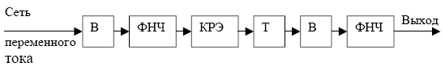

Рис 1.4 Упрощенная функциональная
схема импульсного источника питания В – выпрямитель; ФНЧ – фильтр низкой частоты; КРЭ – ключевой регулирующий элемент; Т – трансформатор.
Электронный ключ управляется специальным сигналом, формируемым схемой управления. В устройстве может быть обратная связь по напряжению, благодаря которой стабилизируется выходное напряжение (управляющий сигнал формируется в зависимости от разности напряжений выходного и опорного). Из-за высокой частоты переключения (от 20 кГц и выше), трансформаторы и конденсаторы фильтров имеют намного меньшие размеры, чем их низкочастотные (50 Гц) эквиваленты. Достоинством импульсных ИП является высокий КПД – 60 – 80% (КПД линейных ИП, как правило, не превышает 40 – 50%).
Для питания РЭА используются три типа импульсных электронных устройств, использующихся в качестве ИП: преобразователь - переменный ток/постоянный ток (AС-DС конверторы), преобразователь – постоянный ток/постоянный ток (DC-DC конвертор) и преобразователь - постоянный ток/переменный ток (DC-AC преобразователь или инвертор). Каждый тип устройств имеет собственные определенные области применения.
Импульсные стабилизаторы (DC-DC конверторы), в отличие от аналогичных линейных устройств могут:
- обеспечивать выходное напряжение, превышающее по величине входное напряжение;
- инвертировать входное напряжение (полярность выходного напряжения становится противоположной полярности входного напряжения).
DC-DC конверторы используют принцип действия импульсных ИП, но применяются для того, чтобы преобразовывать одно постоянное напряжение в другое, обычно хорошо стабилизированное. Такие преобразователи используются, большей частью, там, где РЭА должна питаться от хими-ческого источника тока или другого автономного источника постоянного тока.
Интегральные DC-DC конверторы широко используются для преобразования и распределения постоянного напряжения питания, поступающего в систему от сетевого ИП или батареи.
Другое распространенное применение для DC-DC конверторов, это преобразование напряжения батареи (1.5, 3.0, 4.5, 9, 12, 24 В) в напряжение другого номинала. При этом выходное напряжение может оставаться достаточно стабильным при значительных колебаниях напряжения батареи. Например, напряжение 12-ти вольтовой автомобильной аккумуляторной батареи в процессе работы может изменяться в пределах от 6 до 15 В.
Сравнение импульсных и линейных ИП. Несмотря на то, что линейные ИП имеют много достоинств, таких как простота, малые уровни пульсаций выходного напряжения и шума, отличные значения нестабильности по напряжению и току, малое время восстановления нормативного уровня выходного напряжения после скачкообразного изменения тока нагрузки, главными их недостатками, ограничивающими их применение являются: низкий КПД, значительные масса и габариты.
Импульсные ИП находят широкое применение главным образом благодаря их значительно большой удельной мощности и большой эффективности. Важным достоинством импульсных ИП является большое время удержания, то есть время, в течение которого выходное напряжение ИП остается в допустимых пределах при пропадании входного напряжения. Особую актуальность это приобретает в цифровых вычислителях и компьютерах.
Обобщенные результаты сравнения линейных и импульсных ИП представлены в табл. 1.1.
Элементная база ИП. В качестве базовых электрорадиоэлементов ИП используются:
- электровакуумные приборы (диоды, триоды и многосеточные лампы);
- полупроводниковые диоды, стабилитроны и стабисторы, тиристоры, транзисторы;
- трансформаторы и дроссели (низкочастотные и высокочастотные);
- конденсаторы (в основном оксидные, имеющие большую удельную емкость);
- линейные интегральные микросхемы (операционные усилители, усилители низкой частоты);
- интегральные стабилизаторы напряжения и тока (линейные и импульсные);
- интегральные микросхемы, входящие в состав импульсных ИП (АС-DС и DС-DС конверторы, однотактные и двухтактные ШИМ – контроллеры, корректоры коэффициента мощности, специализированные схемы управления импульсными источниками вторичного электропитания);
8) элементы (устройства) индикации (лампы накаливания и светодио-
ды, аналоговые и цифровые индикаторы);
9) предохранители (плавкие, биметаллические, электронные).
Современная тенденция развития ИП такова, что они строятся в основном с применением интегральных микросхем, а доля дискретных активных элементов в них постоянно уменьшается. Уже в 1967 была разработана микросхема линейного интегрального стабилизатора мА723, представляющая собой настоящий блок питания. Микросхема 723 содержит
температурно-компенсированный источник опорного напряжения, дифференциальный усилитель, последовательно включенный проходной транзистор и схему защиты, обеспечивающую ограничение выходного тока. Современные стабилизаторы имеют лучшие электрические параметры, имеют широкий спектр функциональных возможностей, но построены на тех
же принципах, что и мА723.

Таблица 1.1. Сравнение импульсных и линейных ИП

Параметр (Возможность) | Линейный  ИП | Импульсный  ИП
КПД | 40 - 55% | 60 - 80%
Средняя удельная мощность | 30 Вт/дм³ | 130 – 150Вт/дм³
Нестабильность по входному на-  пряжению | 0,02 - 0,05% | 0,05 - 1%
Нестабильность по току нагрузки | 0,02 - 0,1% | 0,1 - 1%
Пульсации выходного напряжения | 0,5 - 2 мВ | 25 - 100 мВ
Время восстановления | 50 мкс | 300 мкс
Время удержания | 2 мс | 30-35мс
Возможность инвертирования (из-  менения полярности) входного на-  пряжения | нет | есть
Возможность увеличения входного  напряжения в DC-DC преобразова-  телях | нет | есть
Отечественной и зарубежной промышленностью выпускается большое число линейных интегральных стабилизаторов, рассчитанных как на фиксированное значение напряжения, так и предназначенных для регулирования величины, выходного напряжения в достаточно широких пределах. Например, выходное напряжение недорогой отечественной микросхемы КР142ЕН12А может изменяться в пределах от +1, 25 до +36 В. При этом она может отдавать ток в нагрузку до 1,5 А.
Ряд линейных стабилизаторов, помимо своей основной функции, способны:
- следить за значением входного напряжения и формировать контрольный сигнал, предназначенный для предупреждения об аварийной просадке напряжения на входе;
- изменять выходное напряжение и выходной ток под действием управляющего сигнала;
- совместно с резервным источником питания (аккумулятором или батареей) обеспечивать бесперебойное питание устройства, что особенно важно для микропроцессорных систем. Интегральные АС-DС преобразователи представляют собой, по сути
дела, готовые источники питания. Например, преобразователь HV-2405E фирмы Harris semiconductor осуществляет прямое преобразование переменного тока (18 – 264 В) в постоянный (5 – 24 В). Выходной ток HV-2405E может достигать 50 мА. Для превращения микросхемы в компактный, легкий, дешевый и эффективный ИП необходимо только несколько недорогих внешних компонентов (не требуется никаких дополнительных трансформаторов и дросселей). HV-2405E заменяет собой трансформатор, выпрямитель и стабилизатор напряжения.
Мощные АС-DС конверторы способны отдавать ток в нагрузку значительно больший. Так отечественная микросхема 1182ЕМ3 обеспечивает выходной ток до 1,7 А и имеет встроенную защиту по току и встроенную защиту от перегрева. Правда для работы такой микросхемы потребуется подключение внешнего трансформатора или дросселя.
2. ЛИНЕЙНЫЕ ИСТОЧНИКИ ПИТАНИЯ
2.1 Обобщенная структурная схема линейного источника питания
Обобщенная структурная схема линейного источника питания представлена на рис.2.1.
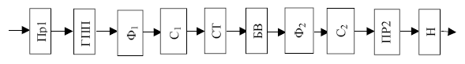

Рис. 2.1. Обобщенная структурная схема линейного источника питания Пр- предохранители; ГПП- гаситель переходных процессов; Ф- фильтры; С- стабилизаторы; СТ- силовой трансформатор; БВ- блок выпрямления; Н-нагрузка.

Основными элементами устройства являются: силовой трансформатор, блок выпрямления, фильтр низкой частоты Ф₂ и стабилизатор постоянного напряжения С₂. Остальные функциональные узлы улучшают характеристики ИП и обеспечивают безопасность его эксплуатации. Рассмотрим элементы вышеприведенной структуры.
Гаситель переходных процессов. ГПП - это устройство, которое проводит ток как только напряжение на его выходах превосходит определенный предел (действует как двухсторонний высоковольтный стабилитрон). ГПП компактны, дешевы и способны гасить опасные импульсы тока в десятки и сотни ампер. Например ГПП фирмы Siemens S07K130 и S20K130 рассчитаны на пиковый ток 500 и 4000 А соответственно и переходят в проводящее состояние в случае, если действующее значение напряжения на их выводах превышает 130 В.
Фильтры. В качестве фильтра Ф₁ используется простой линейный LC-фильтр. Часто в ИП фильтр Ф₁ препятствует возможному радиоизлучению из силовых проводов и снижает уровень сетевых помех во входных цепях ИП. Фильтр Ф₁ и ГПП довольно успешно противостоят импульсным перенапряжениям, возникающим в питающей сети переменного тока. Практика показывает, что в сетях 110 и 220 В 50 Гц возможны кратковременные выбросы напряжения до 1 – 5 кВ. Типовая схема фильтра Ф₁ показана на (рис. 2.2).

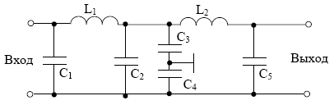
Рис.2.2. Линейный сетевой фильтр фирмы Corcom.
Обычно такие фильтры рассчитаны на ток величиной несколько ампер и подавление помех порядка десятков децибел. Фильтр 3EDSC2-2 фирмы Corcom подавляет помехи на 30–40 дБ и через него может проходить ток величиной до 3А. Фильтр 200JM6-2 фирмы Sprague рассчитан на ток до 6А, но подавляет помехи хуже (12–25 дБ).
Фильтр низкой частоты Ф₂ предназначен для подавления пульсаций постоянного напряжения. Обычно это самый простой RC- фильтр с частотой среза порядка единиц герц. Чем ниже частота среза, тем эффективнее фильтр. Более подробно фильтры рассмотрены в п. 2.2. «Неуправляемые выпрямители».
Стабилизаторы. Стабилизатор С₁ предназначен для стабилизации переменного напряжения и в реальных ИП используется редко.
Стабилизатор С₂ используется для стабилизации постоянного выход
ного напряжения. Самыми простыми устройствами являются

параметрические стабилизаторы, выполненные на нелинейных элементах (чаще всего стабилитронах). Лучшими параметрами обладают компенсационные стабилизаторы. Как уже отмечалось, в качестве таких стабилизаторов часто используются интегральные схемы с очень хорошими параметрами.
Силовой трансформатор. В большинстве ИП используют один или несколько трансформаторов. СТ в источнике питания решает две основные задачи: преобразование переменных напряжений и обеспечение гальванической развязки между питающей сетью и нагрузкой. Бестрансформаторные источники питания ставят схему под высокое напряжение по отношению к внешнему заземлению, например, водопроводным трубам и системам центрального отопления. Это создает потенциальную опасность, главным образом, для человека, эксплуатирующего устройство. При проектировании ИП целесообразно выбирать готовые унифицированные трансформаторы. Отечественной промышленностью выпускаются следующие основные типы трансформаторов питания:
- анодные (ТА) и накальные (ТН);
- анодно- накальные (ТАН);
- для питания устройств на полупроводниковых (ТПП)
4) силовые (ТС).
Можно приобрести готовые трансформаторы и зарубежных фирм, на
пример, Signal Transformer Company.
Принципиальная электрическая схема широко используемых трансформаторов ТПП приведена на рис. 2.3.

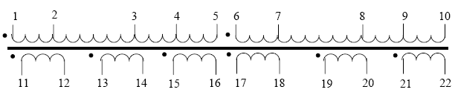
Рис.2.3. Принципиальная электрическая схема трансформаторов ТПП на напряжении 127 и 220 В
Как следует из принципиальной схемы, трансформаторы имеют шесть вторичных обмоток: четыре рабочих (11-12, 13-14, 15-16, 17-18) и две компенсационных (19-20, 21-22). Первичная обмотка разделена на две секции, каждая из которых имеет по пять выводов. Подключение первичной обмотки трансформатора к сети переменного тока напряжением 220 В показано на рис. 2.4. Как видно из представленных схем, часть витков первичной обмотки остается незадействованной. Дополнительные витки могут использоваться для изменения коэффициента трансформации. Увеличивая число витков первичной обмотки (повышая коэффициент трансформации) можно в небольших пределах уменьшить напряжения вторичных обмоток.
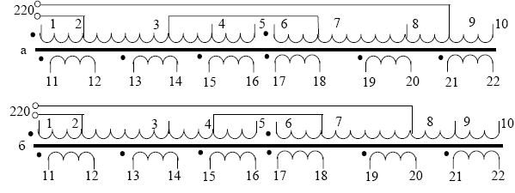
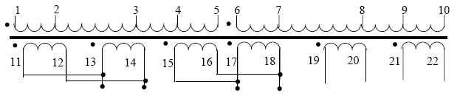
Несмотря на достаточное число типономиналов трансформаторов (более двухсот для ТПП) при разработке ИП нередко используют последовательное и параллельное включение вторичных обмоток. Увеличение напряжения достигается согласным включением обмоток (рис 2.5).
Рис.2.4. Подключение трансформаторов ТПП к сети переменного тока напряжением 220 В а - первый вариант, б - второй вариант.
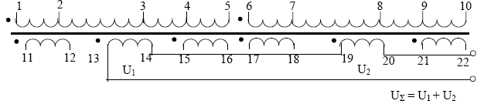
Рис.2.5. Последовательное согласное включение рабочей и компенсационной обмоток трансформатора ТПП.
При согласном включении начало последующей обмотки (обозначается точкой) соединяется с концом предыдущей. При встречном включении обмоток происходит вычитание напряжений.
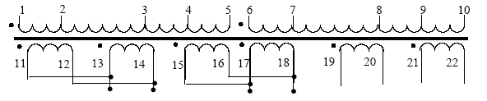
Для увеличения тока допускается параллельное включение обмоток, имеющих одинаковое напряжение (рис. 2.6).

Рис.2.6. Параллельное включение обмоток трансформатора.

У большинства трансформаторов ТПП все три пары вторичных обмоток (11-12, 13-14, 15-16, 17-18, 19-20, 21-22) могут быть включены параллельно (попарно).
При выборе СТ необходимо учитывать следующие основные моменты:
- мощность СТ должна быть не менее мощности, потребляемой нагрузкой (необходимо предусмотреть некоторый запас),
- напряжение первичной обмотки (с учетом подключения ее выводов) должно соответствовать напряжению питающей сети,
- в стабилизированных ИП напряжение вторичной обмотки должно быть таким, чтобы на входе стабилизатора С₂ минимальное значение постоянного напряжения превышало значение выходного напряжения (минимум на 3 – 5 В). Это связано с тем, что, во-первых, на линейном стабилизаторе должно быть падение напряжения 0,6 – 3 В, во-вторых, возможны периодические «просадки» напряжения питающей сети. В тоже время запас по напряжению не должен быть большим, так как в этом случае уменьшается КПД источника питания за счет увеличения бесполезно рассеиваемой мощности линейным стабилизатором;
- при необходимости регулирования выходного напряжения можно использовать СТ с несколькими вторичными обмотками (рис.2.7).

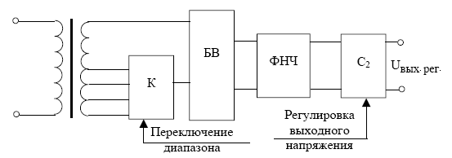

Рис.2.7. Источник питания с дискретно изменяемым напряжением на входе блока выпрямления.
Как следует из структурной схемы, на вход блока выпрямления БВ подается дискретно изменяемое напряжение вторичной обмотки. Переключение напряжения производится коммутатором К, который может управляться как вручную, так и сигналами, формируемыми специальной схемой управления в зависимости от требуемого уровня выходного напряжения.
Блок выпрямления. В качестве выпрямителей используются вентили–устройства, пропускающие ток в одном направлении. Наибольшее распространение в качестве вентилей получили полупроводниковые диоды. Более подробно схемы выпрямления переменного тока рассмотрены в п. 2.2 «Неуправляемые выпрямители».

Предохранители. Защищают ИП и подключенную к нему нагрузку от сильных токов, появление которых возможно при выходе из строя как самого ИП, так и нагрузки. В качестве предохранителей используются плавкие вставки (одноразовые), биметаллические и электронные (многоразовые).
Одной из самых распространенных неисправностей ИП является пробой конденсатора фильтра Ф₂. При этом ток в первичной обмотке трансформатора может достичь нескольких ампер (вместо 0,1 – 0,5 А в нормальном режиме). При этом СТ, включенный в сеть переменного тока 220 В, будут рассеивать мощность соизмеримую с мощностью бытового электронагревателя.
Наибольшее распространение в качестве предохранителей получили плавкие вставки. Целесообразно выбирать предохранитель на ток, превышающий номинальный примерно на 50%. Это связано, во-первых, с периодически возникающими бросками токов переходных процессов при включении (заряд конденсатора фильтра Ф₂), во вторых с «усталостью» предохранителя.
Нагрузка. В состав ИП не входит. Однако определяет большинство требований, предъявляемых к нему, и в первую очередь:
- выходное (-ые) напряжение (напряжения);
- выходной (-ые) ток (токи);
- стабильность и пульсации выходного (-ых) напряжения (напряжений);
- вид защиты выхода источника питания.
2.2 Неуправляемые выпрямители
Выпрямители – это электротехнические устройства, предназначенные для преобразования переменного напряжения в постоянное.
Основными элементами выпрямителя являются трансформатор и вентили, с помощью которых обеспечивается однонаправленное протекание тока в цепи нагрузки, в результате чего переменное напряжение преобразуется в однополярное пульсирующее напряжение.
Для сглаживания пульсаций выпрямленного напряжения используется фильтр. Для регулирования и (или) стабилизации выпрямленного напряжения к выходу выпрямителя подключают регулятор или стабилизатор.
Структурная схема выпрямителя без регулировки выходного напряжения приведена на рис 2.8. Такие выпрямители используются:
- для питания электронных устройств некритичных к колебаниям питающего напряжения и уровню пульсаций;
- как функциональные силовые узлы стабилизированных источников питания, в том числе достаточно сложных и дорогих.

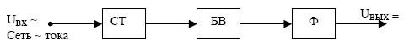

Рис.2.8. Структурная схема неуправляемого выпрямителя СТ – силовой трансформатор; БВ – блок выпрямителя; Ф – фильтр.
Основные схемы выпрямителей. В зависимости от числа фаз питающего источника переменного напряжения различают однофазные и трех фазные схемы выпрямителей. Основные схемы однофазных выпрямителей, получивших наиболее широкое практическое применение, следующие:
1) однополупериодная с одним диодом рис. 2.9 применяются в основном при мощностях в нагрузке до 10 – 25 Вт и тогда, когда не требуется малый коэффициент пульсаций. Достоинства схемы – минимальное число элементов, малая стоимость. Недостатки – низкая частота пульсаций (равна частоте питающей сети), плохое использование трансформатора, подмагничивание его магнитопровода постоянным током;
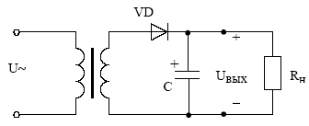
Рис.2.9. Однополупериодная схема выпрямителя.
2) двухполупериодная со средней точкой (рис.2.10) применяется чаще всего при мощностях до 100 Вт. Выпрямители, выполненные по данной схеме, характеризуются повышенной частотой пульсаций, возможностью использования диодов с общим катодом или анодом, что является очень удобным при установке обоих диодов на общий радиатор. Выпрямление переменного тока показано ниже. Относительно средней точки вторичной обмотки трансформатора напряжение сдвинуто на 180°. То есть в любой полупериод изменения напряжения питающей сети напряжения в первой и второй секциях вторичной обмотки трансформатора находятся в противофазе. В положительный полупериод сетевого напряжения U_{c} диод VD₁ открыт (на его аноде положительный потенциал), а диод VD₂ закрыт. При смене полярности сетевого напряжения (отрицательная полуволна) открывается диод VD₂, а диод VD₁ закрывается. Схематично протекание тока вторичной обмотки I₂ в схеме представлено следующим образом.

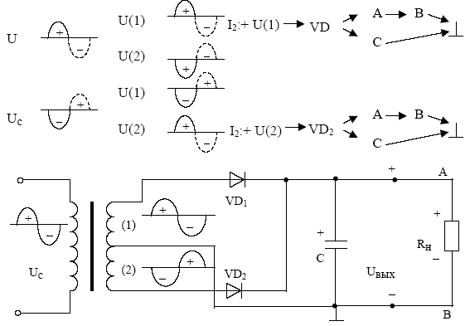
Рис. 2.10 Двухполупериодная схема со средней точкой.

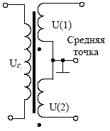
В каждый полупериод сетевого напряжения ток через нагрузку протекает в одном направлении и только через один диод. Потери мощности на вентильном комплекте римерно в два раза меньше по сравнению с мостовой выпрямительной схемой, в которой ток нагрузки в каждый полупериод сетевого напряжения протекает через два последовательно включенных диода. К недостатку схемы можно отнести обязательное наличие средней точки у вторичной обмотки трансформатора. При необходимости среднюю точку можно получить, если у трансформатора есть две одинаковые вторичные обмотки (рис.2.11);

Рис.2.11 Получение средней точки вторичной обмотки трансформатора

3) мостовая двухполупериодная схема характеризуется хорошим использованием мощности трансформатора, применяется при мощностях в нагрузке до 1 кВт и более (рис. 2.12). Достоинства выпрямителей, выполненных по этой схеме – повышенная частота пульсаций, меньшее обратное напряжение на выпрямляющих диодах. Недостатки – повышенное падение напряжения на выпрямительном блоке, невозможность установки однотипных диодов на общем радиаторе без электроизоляционных прокладок.

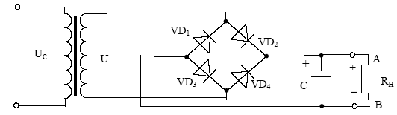

Рис. 2.12. Мостовая двухполупериодная схема выпрямителя.

В положительный полупериод напряжения вторичной обмотки U (положительный потенциал на верхнем по схеме выводе) диод VD₂ открыт (на его аноде положительный потенциал). Ток вторичной обмотки протекает через VD₂, конденсатор С и нагрузку, возвращаясь ко вторичной обмотке через диод VD₃. В отрицательный полупериод напряжения U (положительный потенциал на нижнем по схеме выводе) ток протекает через VD₄,
C и R_{н}, возвращаясь к вторичной обмотке через диод VD₁. Схематично протекание тока вторичной обмотки I₂ в схеме можно представить следующим образом:
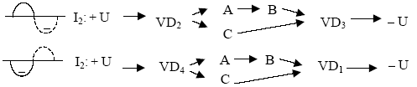

Последнее наглядно показывает, что в любой полупериод напряжения вторичной обмотки, ток через нагрузку протекает в одном направлении (от точки А к точке В).
4) двухполярная выпрямительная схема позволяет получить два выпрямительных напряжения разной полярности (рис. 2.13).

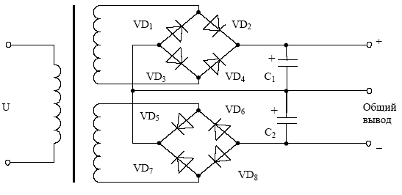
Рис.2.13. Двухполярная выпрямительная схема.

Особенностью схемы является то, что на ее выходе присутствуют два напряжения разной полярности относительно общего вывода (земли). Данную схему можно рассматривать как два мостовых двухполупериодных выпрямителя, включенных особым образом. Схема используется при построении двухполярных (ращепленных) источников питания, в том числе и стабилизированных.
Симметричная схема с удвоением напряжения (рис.2.14) применяется
в основном для питания маломощных устройств, требующих повышенного
напряжения питания и потребляющих ток в несколько единиц или десят
ков миллиампер. К таким устройствам можно отнести рентгеновские труб
ки, варикапные матрицы, электронные лампы и электронно-лучевые
трубки.

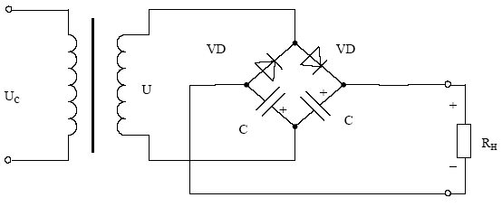

Рис.2.14 Симметричная схема с удвоением напряжения (схема Латура).
Принцип работы схемы (как и других аналогичных умножителей напряжения) основан на использовании нескольких конденсаторов, каждый из которых заряжается от одной и той же обмотки трансформатора через соответствующий вентиль (диод). По отношению к нагрузке конденсаторы оказываются включенными последовательно, и их напряжение суммируется.
Рассматриваемая схема (рис.2.14) состоит из 2-х однополупериодных выпрямителей. Протекание тока, вторичной обмотки трансформатора I₂ можно представить в виде следующей схемы:
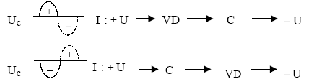

Таким образом напряжение на нагрузке равно сумме напряжений на конденсаторах С₁ и С₂, каждый из которых заряжается до напряжения
U_{C1}= U_{C2} = U_{m} – U_{пр} ≈ U_{m} , где U_{m}
амплитудное значение напряжения
вторичной обмотки трансформатора, U_{пр} –прямое напряжение на выпрямляющем диоде. При R_{н} → ∞ выходное напряжение схемы практически равно 2U_{m}. Реальное сопротивление нагрузки имеет конечное значение, поэтому заряд одного конденсатора сопровождается одновременным разрядом другого через R_{н} и выходное напряжение становится меньше 2U_{m}. Для того, чтобы напряжение на выходе было максимально приближено к
2U_{m} необходимо выбирать емкости конденсаторов, удовлетворяющих
2U_{m}, неравенствам: R_{н} C₁ >> T, R_{н} C₂ >> T, где Т-период напряжения сети.
5) несимметричная схема с удвоением напряжения показана на рис.2.15. Как видно из рисунка 2.15, два однополупериодных выпрямителя питаются от разных по величине напряжений. В отрицательный полупериод изменения напряжения U конденсатор С₁ заряжается через открытый диод VD₁. При смене полярности напряжения U на противоположную (положительный полупериод) заряжается конденсатор C₂ через открытый диод VD₂, причем до напряжения примерно равного удвоенному
амплитудному значению напряжения вторичной обмотки 2U_{m}. Как следует из рис.2.15, конденсатор С₂ заряжается под действием суммы напряжений вторичной обмотки и конденсатора С₁, который в течении предыдущего полупериода был заряжен до напряжения примерно равного U_{m}. Протекание тока вторичной обмотки трансформатора в выпрямителе можно представить следующей схемой:
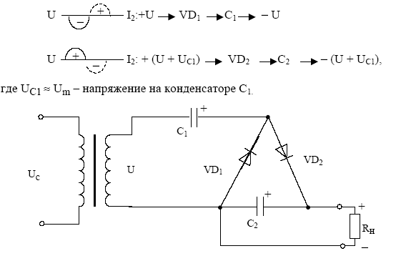
Рис. 2.15. Несимметричная схема удвоения напряжения.

При выборе конденсаторов необходимо иметь в виду, что рабочее напряжение конденсатора С₂ должно быть в два раза больше, чем рабочее напряжение С₁.
Достоинством схемы является то, что один из выводов вторичной обмотки трансформатора соединен с отрицательным полюсом нагрузки и его можно заземлить.
Фильтры выпрямителей. Предназначены для сглаживания пульсаций выпрямленного напряжения до величины, приемлемой по условиям эксплуатации данного устройства (нагрузки). Важным показателем фильтра является коэффициент сглаживания:
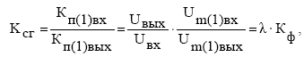

где К_{п(1)вх}, К_{п(1)вых} - коэффициенты пульсаций входного и выходного напряжений (по первой гармонике);
U_{вх}, U_{вых} - постоянные составляющие входного и выходного напряжений;
U_{m(1)вх}, U_{m(1)вых} - амплитуды первой гармоники входного и выход-ного напряжений;
л=U_{вых}/U_{вх} - коэффициент передачи постоянной составляющей напряжения фильтра;
К_{ф}= U_{m(1)вх}/ U_{m(1)вых} - коэффициент фильтрации.
Если пренебречь потерями в фильтре и считать, что среднее значение
выпрямленного напряжения до и после фильтра равны (U_{вх} = U_{вых}), коэффициент сглаживания будет равен коэффициенту фильтрации.
Диапазон требуемых коэффициентов пульсаций выходного напряжения К_{пвых} (условимся пропускать в дальнейшем индекс (1) подразумевая основную гармонику) для различного рода устройств колеблется от 0,001 до 0,2 - 0,5.
При выборе схемы и параметров фильтра, кроме К_{сг}, необходимо также учитывать характер нагрузки и условия ее работы. Так, например, если выпрямитель служит для питания коллекторных цепей усилителя низкой частоты, работающего в режиме В или АВ, необходимо предусмотреть, чтобы выходное сопротивление фильтра было минимальным для токов частот в пределах частотного диапазона усилителя. В противном случае в усиливаемом сигнале появятся искажения. Необходимо также исключить возможные перенапряжения и броски тока, обусловленные переходными процессами в фильтре при изменениях нагрузки.
Все фильтры делятся на две группы: фильтры с пассивными RLC-элементами и фильтры с активными элементами. RLC-фильтры простые и надежные в эксплуатации, однако их вес и габариты при питании РЭА могут существенно сказываться на общем весе и габаритах выпрямителя, а также питаемой аппаратуры. Это объясняется тем, что габариты реактивных элементов конденсаторов и дросселей резко возрастают. При этом в результате насыщения сердечника дросселя постоянной составляющей выпрямленного тока индуктивность его уменьшается, и фильтрующие свойства фильтра ухудшаются. Негативное влияние на питаемую РЭА могут оказывать магнитные поля рассеяния дросселя, выполненного с воздушным зазором.
Фильтры с активными элементами (транзисторами) не содержат сглаживающих дросселей и поэтому не имеют перечисленных недостатков. Кроме этого в транзисторных фильтрах применяются конденсаторы значительно меньшей емкости, чем емкости конденсаторов в аналогичных по параметрам фильтрах с пассивными элементами.
В настоящее время фильтры с активными элементами как самостоятельные функциональные узлы встречаются редко. Это обусловлено тем, что задачу сглаживания пульсаций успешно решают стабилизаторы напряжения, выполненные на активных элементах. Рассмотрим основные типы пассивных фильтров (рис. 2.16).

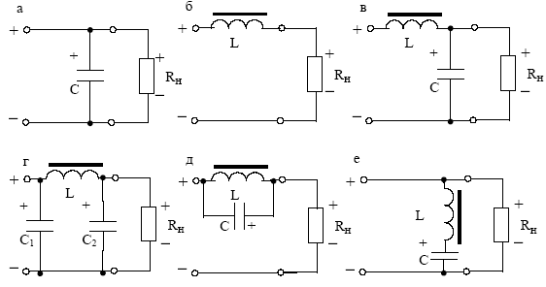

Рис 2.16. Основные типы пассивных сглаживающих фильтров. а – емкостной; б – индуктивный; в – Г-образный; г – П-образный; д – пробка; е – режекторный.
Действие емкостного фильтра в виде конденсатора, шунтирующего сопротивление нагрузки R_{н} иллюстрирует рис. 2.17.

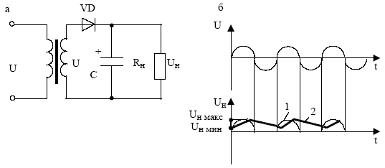
Рис 2.17. Емкостной фильтр с активной нагрузкой а – схема выпрямителя; б – временная диаграмма работы.
Выпрямленное напряжение вторичной обмотки представляет собой последовательность импульсов (полуволн) положительной полярности (кривая 1 рис.2.17). Действие конденсатора С заключается в том, что он в положительные полупериоды напряжения вторичной обмотки запасает энергию и отдает ее в нагрузку в промежутках между импульсами (кривая 2, рис.2.17). В результате пульсации напряжения на нагрузке значительно уменьшаются (изменение напряжения нагрузки U_{н} происходит в
пределах от U_{н.мин} до U_{н.макс} вместо от 0 до U_{m} при отсутствии сглаживающего конденсатора).
Емкостной фильтр наиболее эффективен при малых нагрузках
(R_{н} большие). Индуктивный фильтр напротив эффективен при больших
нагрузках (R_{н} малые). В отличие от емкостного в индуктивном фильтре выпрямленный ток протекает не импульсами, а непрерывно, что облегчает режим работы диодов и трансформатора.
С целью обеспечения заданного коэффициента пульсаций при одно-полупериодном выпрямлении величину емкости конденсатора емкостного фильтра определяют из соотношения:
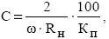

где щ – круговая частота напряжения сети, питающей выпрямитель. Для двухполупериодных выпрямителей емкость может быть почти в четыре раза меньше за счет уменьшения амплитуды основной гармонической составляющей пульсаций примерно в два раза и увеличения частоты ее в два раза, то есть:
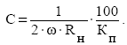

Для индуктивного фильтра однофазного двухполупериодного выпрямителя
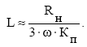

В случае, когда расчетные значения С и L получаются слишком большими, применяют Г- и П- образные фильтры (рис. 2.16 в,г).
В Г-образном фильтре емкость конденсатора выбирают из условия
1/(щС) «R_{н}. При этом
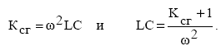
П-образный фильтр дает еще более высокий коэффициент сглаживания, равный произведению коэффициентов сглаживания двух его звеньев, представленных емкостью С₁ и Г-образной цепочкой LC₂.
В выпрямителях большой мощности применение П-образного фильтра нерационально, так как в этом случае выпрямитель работает на емкость, что ухудшает условия работы диодов и трансформатора.
Для получения высокого коэффициента сглаживания в мощных выпрямителях целесообразно применять каскадное включение Г-образных фильтров. Результирующий коэффициент сглаживания при этом равен произведению коэффициентов сглаживания отдельных звеньев.
При высоких значениях выпрямленного напряжения (5-10 кВ) или при малых значениях выпрямленного тока (до 10-20 мА) применяются Г-образные RC-фильтры, в которых вместо индуктивности L включается
активное сопротивление R_{ф}. Параметры элементов таких фильтров определяются по формулам:
где U_{вх}, U_{н} - напряжение на входе фильтра и на нагрузке;
I_{н} - ток нагрузки.
Такие фильтры имеют малые габаритные размеры и низкую стоимость.
Резонансные фильтры (рис.2.16, д,е) содержат LC-контур, настроенный на частоту первой гармоники. Если включить параллельный резонансный контур, в котором используется явление резонанса токов, последовательно с нагрузкой (фильтр-пробка), первая гармоника в цепь нагрузки не пойдет, так как сопротивление резонансного контура для этого тока очень велико. Такой фильтр эффективен при больших сопротивлениях нагрузки.
Для низкоомных нагрузок применяют последовательный резонансный контур (режекторный фильтр), включенный параллельно нагрузке. В ре-
жекторном фильтре используется явление резонанса напряжений. При этом фильтр шунтирует сопротивление нагрузки и через него проходит первая гармоника выпрямленного тока.
Для фильтрации выпрямленного тока по нескольким гармоническим составляющим используют многозвенные фильтры с последовательно-параллельным включением элементарных резонансных звеньев, каждое из которых настроено на определенную резонансную частоту.
Силовые трансформаторы. Виды трансформаторов питания и их включение были рассмотрены выше в п. 2.1 «Обобщенная структурная схема линейного источника питания». Следует также иметь в виду, что в справочниках указываются действующие значения токов и напряжений, в то время как конденсатор фильтра (рис.2.16 а) заряжается до амплитудного значения напряжения. На рис. 2.18 приведена зависимость напряжения на конденсаторе фильтра от тока нагрузки (при емкости конденсатора не менее 200 мкФ).
Как следует из рис.2.18, в режиме холостого хода (ток нагрузки I_{н} равен нулю) напряжение на конденсаторе равно амплитудному значению напряжения вторичной обмотки U_{m}=U√2 (без учета падения напряжения на
выпрямляющих диодах). При увеличении тока нагрузки U_{н} падает и становится равным действующему напряжению вторичной обмотки U при токе нагрузки равному номинальному (справочному) значению.
Рассмотрим пример. В справочнике на трансформатор указаны но-
минальные действующие значения напряжения и тока (U=24 В, I_{ном} = 1
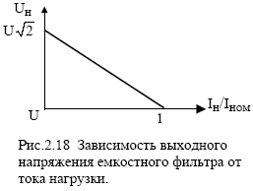
А). Требуется определить напряжение на конденсаторе фильтра, если ток нагрузки равен 0,5А. Амплитудное значение напряжения вторичной обмотки U_{m}=1,4· 24 = 34 В. В соответствии с графиком (рис. 2.18) при I_{н}=0,5 А (Iн/Iном = 0,5) получаем U_{н} = 0,85·34 = 29 В.

2.3 Управляемые выпрямители.
Ряд полупроводниковых выпрямительных устройств имеет системы автоматического регулирования выходных электрических параметров (стабилизация напряжения и тока, дистанционное и программное изменение выходных электрических параметров и тому подобное).
Способы регулирования напряжений выпрямителей. Выпрямленное напряжение выпрямителя с неуправляемыми вентилями можно регулировать: на стороне постоянного тока - при помощи реостата или потен-
циометра; на стороне переменного тока – путем изменения подведенного к выпрямителю переменного напряжения.
Регулирование с помощью трансформатора или автотрансформатора с отводами обмотки. Данный способ регулирования напряжения является наиболее экономичным, так как при регулировании на всех ступенях сохраняется наиболее высокий коэффициент мощности. Принцип действия выпрямителя, в котором реализуется данный способ, иллюстрирует рис.2.19.
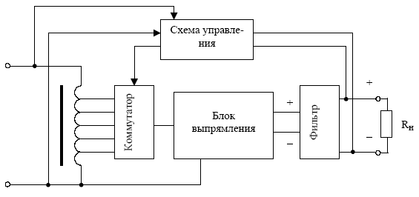
Рис.2.19. Структурная схема управляемого выпрямителя, использующего автотрансформатор с отводами обмотки.
Напряжение питающей сети понижается автотрансформатором, на отводах обмотки которого формируется различные по величине напряжения. Вместо автотрансформатора может использоваться трансформатор, обеспечивающий гальваническую развязку схемы от питающей сети. Коммутатор, управляемый сигналами схемы управления подключает тот или иной отвод обмотки к входу блока выпрямления, собранного на полупроводниковых диодах. Коммутация отводов может осуществляться либо коммутационными аппаратами механического типа, либо тиристорными переключателями. Регулирование с помощью коммутаторов механического типа характеризуется рядом принципиальных недостатков (регулирование не плавное, а ступенчатое, инерционность, малая надежность, низкий КПД, искрение). Регулирование с помощью тиристорных переключателей свободно от указанных недостатков и позволяет осуществлять плавное регулирование напряжения между ступенями.
В представленном на рис.2.19 выпрямителе реализуется функция стабилизации выходного напряжения. Схема управления вырабатывает сигналы управления тиристорным коммутатором в зависимости от значения выходного напряжения и фазового угла переменного напряжения на входе
блока выпрямления. Регулирование выходного напряжения может осуществляться подачей на схему управления дополнительного управляющего сигнала (изменяющегося сопротивления или напряжения).
Регулирование с помощью дросселей насыщения. Дроссели насыщения могут быть включены последовательно либо с первичной обмоткой силового трансформатора, либо с вторичной его обмоткой. На рис.2.20 представлен выпрямитель, в котором дроссель насыщения включен последовательно с первичной обмоткой силового трансформатора.

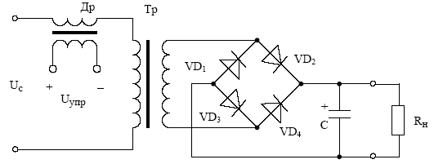
Рис.2.20. Управляемый выпрямитель с дросселем насыщения
Принцип действия выпрямителя заключается в том, что рабочая обмотка дросселя насыщения Др и первичная обмотка силового трансформатора Тр образуют делитель напряжения питающей сети U_{с}, причем сопротивление обоих плеч этого делителя имеет преимущественно индуктивный характер. Напряжение первичной обмотки трансформатора Тр и, следовательно, выходное напряжение выпрямителя зависят от величины индуктивного сопротивления дросселя Др, которое может регулироваться за счет изменения напряжения на управляющей обмотке. Чем больше величина постоянного напряжения U_{упр}, приложенного к обмотке управления, тем меньше сопротивление дросселя и, следовательно, больше выходное напряжение выпрямителя.
Регулирование напряжения с помощью управляемых вентилей (тиристоров) может быть осуществлено несколькими способами: путем изменения параметров вентилей, входящих непосредственно в выпрямитель; изменением параметров вентилей, включенных в первичную обмотку трансформатора (фазовое регулирование на стороне переменного тока); изменением ширины импульсов (широтно-импульсное регулирование на стороне постоянного тока).
На рис.2.21. показана структура выпрямителя, в котором выходное напряжение регулируется за счет изменения параметров вентилей, входящих непосредственно в выпрямитель.

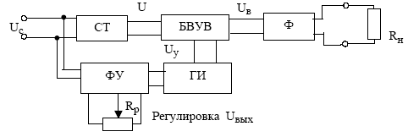

Рис.2.21. Регулируемый выпрямитель с управляемыми вентилями. СТ – Силовой трансформатор; БВУВ – Блок выпрямления с управляемыми вентилями; Ф – Сглаживающий фильтр; ГИ – Генератор импульсов; ФУ – Фазосдвигающее устройство.
ГИ вырабатывает импульсы напряжения U_{у}, которые подаются на управляющие электродов тиристоров (в рассматриваемом выпрямителе используются два тиристора, управляемых по отдельным каналам
напряжениями U_{у1} и U_{у2}).
Управляющие импульсы синхронизируются с изменением сетевого
напряжения U_{c} и сдвинуты относительно нулевых значений напряжения вторичной обмотки U на угол б (б = 0 – р). Изменяя фазовый угол б, например, с помощью потенциометра R_{р}, можно управлять моментами перехода вентилей в проводящее состояние, то есть режимами работы силовой части выпрямителя. В результате выпрямленное напряжение U_{в} изменяется по форме, а следовательно, изменяется и величина средне выпрямленного напряжения (рис.2.22).
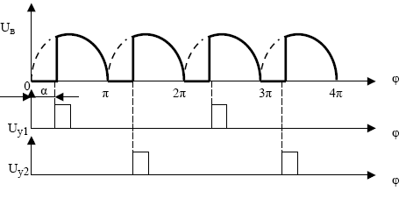
Рис.2.22. Временные диаграммы работы выпрямителя на рис.2.21.

С увеличением угла б выходное напряжение уменьшается, но при этом увеличиваются пульсации выпрямленного напряжения и ухудшается коэффициент мощности выпрямителя, что является основным недостатком всех обычных управляемых выпрямителей.
Принципиальное исполнение основных элементов системы управления ФУ и ГИ зависят от мощности выпрямителя, от глубины диапазона регулирования выходного напряжения, от частоты напряжения питающей сети и других факторов.
Реализация регулируемых выпрямителей с управляемыми вентилями. Простейшие схемы регулируемых выпрямителей образуются из соответствующих схем, нерегулируемых выпрямителей при полной или частичной замене полупроводниковых выпрямительных диодов тиристорами.
Один из вариантов реализации управляемого выпрямителя представлен на рис.2.23, а временная диаграмма его работы на рис.2.24.
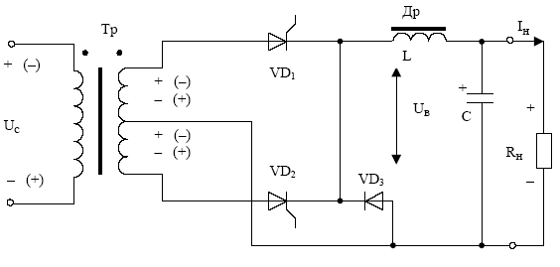
Рис.2.23. Управляемый выпрямитель с трансформатором, имеющим средний отвод вторичной обмотки.
Пусть в начальный произвольно выбранный момент времени к началу первичной обмотки силового трансформатора Тр оказался приложенным положительный потенциал, к ее концу - отрицательный (напряжение гармонически изменяется от нулевого значения). Несмотря на наличие положительного напряжения на аноде тиристора VD₁, он находится в закрытом состоянии, так как на его управляющем электроде отсутствует открывающее напряжение. Импульс управляющего напряжения подается на тиристор в момент времени, когда фазовый угол U_{c} изменится на величину б (рис.2.24). Тиристор VD₁ открывается, через него начинает протекать ток нагрузки, а элементы сглаживающего фильтра – дроссель Др с индуктивностью L и конденсатор С - запасают электрическую энергию из питаю-
щей сети. После смены полярности напряжения питания тиристор VD₁ закрывается. В течение последующего интервала времени (до момента подачи импульса напряжения на управляющий электрод тиристора VD₂) нагрузка отключена от сети, но через нее протекает ток дросселя, который возвращается через диод VD₃.
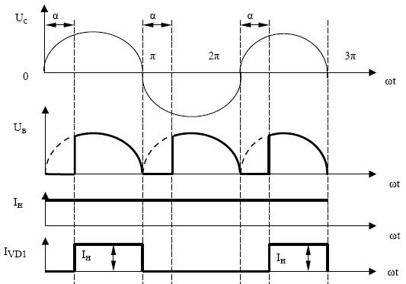
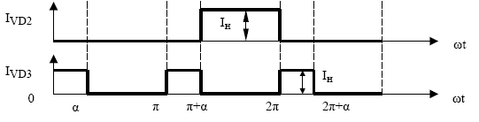
Рис.2.24. Временные диаграммы, поясняющие работу регулируемого выпрямителя.
После подачи импульса управляющего напряжения на тиристор VD₂ он открывается и начинает проводить ток нагрузки. При этом диод VD₃ закрывается (на его катоде положительный потенциал). Тиристор VD₂ проводит ток до очередной смены полярности напряжения U_{c}. В дальнейшем процессы в схеме регулируемого выпрямителя (рис.2.24) повторяются.
Очевидно, что, изменяя во времени момент открывания тиристоров VD₁ и VD₂ относительно момента прохождения питающего напряжения через свое нулевое значение, можно осуществлять регулирование эффективного значения напряжения на нагрузке. Частным случаем такого регулирования является стабилизация выходного напряжения, когда его значение с определенной точностью поддерживается неизменным во всех условиях и режимах работы выпрямителя.
Другой вариант регулируемого выпрямителя представлен на рис.2.25.
Тр
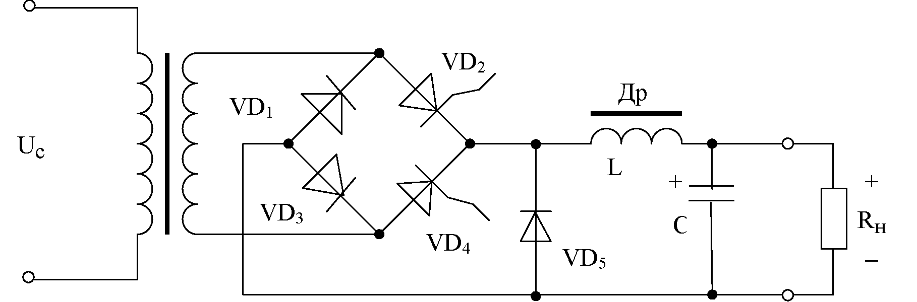
Рис.2.25. Управляемый выпрямитель с трансформатором без вывода средней точки.
Электромагнитные процессы, имеющие место в схеме (рис.2.25), полностью идентичны рассмотренным выше (рис.2.24), за исключением того, что одновременно с открыванием тиристора VD₂ открывается диод VD₃, а при открывании тиристора VD₄ открывается диод VD₁.
2.4. Стабилизаторы напряжения.
Для нормального функционирования большинства электронных устройств необходимо обеспечить их стабильным напряжением питания. Основными факторами, вызывающими колебания напряжения являются: колебания напряжения питающей сети, изменения частоты питающего напряжения, колебания сопротивления нагрузки, изменения температуры.
В зависимости от типа питаемого устройства относительное изменение напряжения питания (∆U_{вых} / U_{вых.ном})·100% может измениться в пределах от 0,005 до 3% и более.
Устройства, автоматически поддерживающие неизменным напряжение (ток) на своем выходе, называются стабилизаторами напряжения (тока).
Использующиеся в ИП стабилизаторы напряжения делятся на две группы: параметрические и компенсационные. Параметрические стабилизаторы строятся на основе нелинейных элементов (стабилитронов, вари-сторов и др.), параметры которых изменяются непосредственно под воздействием дестабилизирующих факторов (рис. 2.26).
Компенсаторные стабилизаторы имеют обратную связь по напряжению, благодаря которой выходное сопротивление стабилизатора существенно уменьшается и выходное напряжение остается более стабильным (рис.2.27).
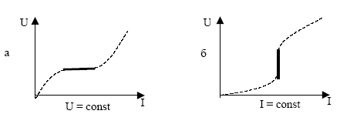

Рис.2.26 Вольтамперные характеристики нелинейных элементов а - стабилизатор напряжения; б - стабилизатор тока.
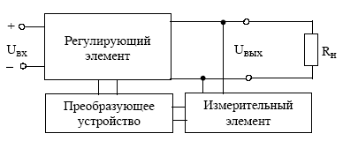

Рис. 2.27. Функциональная схема компенсационного стабилизатора.
Работает стабилизатор следующим образом: в измерительном элементе происходит сравнение выходного напряжения с опорным и вырабатывается сигнал рассогласования. В преобразующем устройстве сигнал рассогласования усиливается и преобразуется в управляющий сигнал для регулирующего элемента. Под действием этого управляющего сигнала изменяется внутреннее состояние регулирующего элемента так, чтобы поддерживать выходное напряжение равное опорному.
Основные параметры стабилизаторов. Наиболее важными электрическими параметрами стабилизаторов напряжения являются:
1) коэффициент стабилизации:
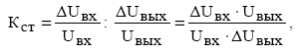

где U_{вх}, U_{вых} – входное и выходное напряжения;
∆U_{вых} – приращение выходного напряжения обусловленное изменением
напряжения на входе ∆U_{вх}.
В общем случае коэффициентом стабилизации напряжения называют частное от деления относительного изменения напряжения на входе на относительное изменение напряжения на выходе стабилизатора.

Различают интегральный и дифференциальный коэффициенты стабилизации. Интегральный К_{ст} определяет стабилизацию в заданном диапазоне изменения дестабилизирующего фактора (входного напряжения)
(рис.2.28), дифференциальный К_{ст} - в бесконечно малом диапазоне изменения этой величины.

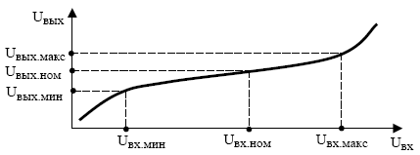
Рис.2.28. К определению интегрального коэффициента стабилизации.

Практическое значение имеет интегральный К_{ст}:
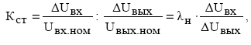
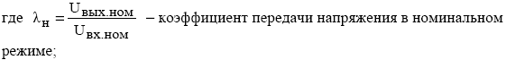
2) коэффициент нестабильности по напряжению:
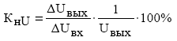

K_{нU} определяется как отношение производной выходного напряжения по входному напряжению к выходному напряжению;
3) коэффициент нестабильности по току:
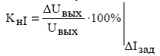

K_{нI} определяется как относительное изменение выходного напряжения при изменении выходного тока в заданном интервале значений;
- выходное сопротивление:
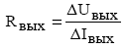
Выходным сопротивлением стабилизатора называется отношение изменения напряжения на выходе стабилизатора к вызвавшему его изменению тока нагрузки при постоянном входном напряжении;

5) коэффициент подавления (сглаживания) пульсаций – отношение на
пряжения пульсаций на входе стабилизатора к напряжению пульсаций
на его выходе.
Для некоторых стабилизаторов коэффициент подавления пульсаций примерно равен коэффициенту стабилизации напряжения;
6) коэффициент полезного действия КПД определяется как отношение
мощности отдаваемой стабилизатором в нагрузку к мощности, потреб
ляемой самим стабилизатором.
Требования, предъявляемые к стабилизаторам. В зависимости от назначения ИП и вида нагрузки к стабилизаторам предъявляются следующие требования:
- высокий КПД;
- высокий коэффициент стабилизации К_{ст};
- возможность плавной или ступенчатой регулировки выходного напряжения (тока);
- минимальные габариты и вес;
5) минимальные пульсации выходного напряжения.
Параметрические стабилизаторы. Основными особенностями таких стабилизаторов являются: простота, невысокий КПД (особенно при
переменном сопротивлении нагрузки), малый коэффициент стабилизации,
трудность получения точного значения выходного напряжения и регулирования его без использования дополнительного проходного транзистора.
Схемы простейшего параметрического стабилизатора напряжения, собранного на стабилитроне представлены на рис.2.29.

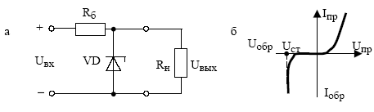

Рис.2.29. Параметрический стабилизатор напряжения на стабилитроне а - принципиальная схема; б - вольтамперная характеристика стабилитрона.

Для стабилизации напряжения используется участок вольтамперной характеристики с неизменным обратным напряжением при изменении обратного тока в интервале от I_{ст.мин}. до I_{ст.макс}. Минимальное и максимальное значение тока стабилизации I_{ст.мин}., I_{ст.макс}. определяются типономиналом стабилитрона. Типовые значения предельных токов стабилизации
для маломощных стабилитронов:
3 – 5 мА, I
20 - 45 мА.
I_{ст.мин}
_{ст.макс}

В случае уменьшения обратного тока стабилизации ниже I_{ст.мин} режим стабилизации нарушается. При превышении обратным током значения
I_{т.макс}. обратимый пробой стабилитрона переходит в необратимый тепловой пробой.
Ограничение тока стабилизации осуществляется с помощью балластного резистора R_{б}. На этом же сопротивлении падает излишек напряжения
∆U = U_{вх} - U_{вых}. Выбор значения сопротивления R_{б} производится с учетом диапазонов изменения: тока нагрузки, входного напряжения и тока стабилизации выбранного стабилитрона.
Коэффициент стабилизации по напряжению стабилизатора (рис.2.29) приближенно может быть определен как отношение значений сопротивлений балластного резистора R_{б} и дифференциального сопротивления стабилитрона r_{д} (К_{ст} - R_{б} / r_{д}) Для повышения К_{ст} целесообразно повышать значение сопротивления R_{б} и выбирать стабилитрон с малым изменением напряжения стабилизации во всем диапазоне изменения I_{ст}. Типовые значения К_{ст} схемы (рис.2.29) находятся в интервале от 20 до 40 единиц. Одним из недостатков простейших стабилизаторов является зависимость величины выходного напряжения от температуры. Температурные изменения U_{вых} могут быть уменьшены за счет применения прецизионных стабилитронов с малым температурным коэффициентом напряжения или использованием схемы термокомпенсации.
На рис.2.30 представлена улучшенная схема параметрического стабилизатора с термокомпенсацией. Диоды VD₂, VD₃, VD₄ предназначены для термокомпенсации напряжения на опорном диоде VD₁ Для
схемы (рис.2.30) U_{вых} = U_{VD1}+U_{VD2}+ U_{VD3} +U_{VD4}, где U_{VD1} - опорное напряжение на кремниевом стабилитроне, U_{VD1}, U_{VD2}, U_{VD3}, – прямые напряжения на термокомпенсирующих германиевых диодах (или стабилитронах, включенных в обратном направлении).
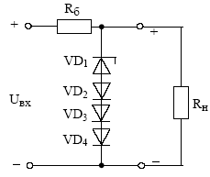

Рис.2.30. Параметрический стабилизатор с термокомпенсацией.

Количество термокомпенсирующих диодов выбирается в зависимости от типа и количества кремниевых стабилитронов, включенных в обратном направлении.
При включении термокомпенсирующих диодов К_{ст} уменьшается примерно в 2 – 4 раза. Дополнительные диоды так же увеличивают выходное сопротивление схемы.
Повысить коэффициент стабилизации устройств с термокомпенси-рующими диодами можно применив двухкаскадную схему (рис.2.31).
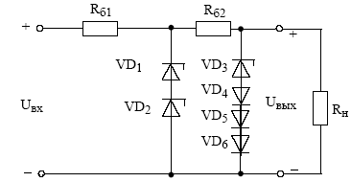
Рис.2.31. Двухкаскадный стабилизатор с термокомпенсацией.
Результирующий коэффициент стабилизации схемы равен произведению
коэффициентов стабилизации каскадов (К_{ст}= К_{ст1}·К_{ст2}). Выходное сопротивление определяется выходным сопротивлением 2-го каскада. Термокомпенсацию целесообразно использовать только во втором каскаде, чтобы первый каскад имел максимальный коэффициент стабилизации.
Выходное сопротивление схемы можно понизить, увеличив ток, протекающий через термокомпенсирующие диоды (рис.2.32).
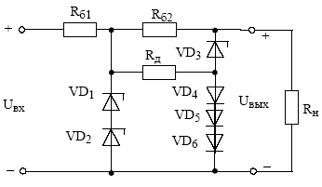
Рис.2.32. Двухкаскадный параметрический стабилизатор с уменьшенным выходным
сопротивлением.

В стабилизаторе (рис.2.32) через диоды VD₄ - VD₆ пропускается дополнительный ток, протекающий через дополнительное сопротивление R_{д}. При этом уменьшается динамическое сопротивление термокомпенси-рующих диодов и, следовательно, выходное сопротивление схемы. Другой особенностью схемы (рис.2.32) является возможность плавной регулировки термокомпенсации путем изменения величины сопротивления R_{д}. Недостатком стабилизатора (рис.2.32) является пониженный коэффициент
полезного действия вследствие увеличения тока протекающего через тер-мокомпенсирующие диоды.
Повышение нагрузочной способности параметрических стабилизаторов. Особенностью всех рассмотренных выше схем параметрических стабилизаторов является то, что в случае переменной нагрузки максимальный выходной ток не может превышать максимальный ток стабилизации стабилитрона. Увеличить выходной ток стабилизатора можно с помощью транзистора, включенного по схеме общий коллектор (рис.2.33).
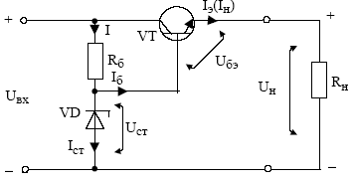

Рис.2.33.Параметрический стабилизатор с повышенной нагрузочной способностью.
Элементы R_{б} и диод VD образуют обычный параметрический стабилизатор, нагрузкой которого является база транзистора VT. Транзистор в
рассматриваемой схеме является усилителем тока нагрузки I_{э} ~ вI_{б}, где в - коэффициент передачи тока транзистора. Учитывая, что падение напряжения на переходе база-эмиттер величина практически постоянная и относительно небольшая (до 0,5 В для германиевых и до 1,0 В для кремниевых транзисторов), можно считать, что напряжение на нагрузке примерно равно напряжению стабилизации опорного диода VD (рис.2.33.):
U_{н}=U_{ст}-Uбэ≈Uст.
Для нормального функционирования устройства необходимо чтобы выполнялось следующее неравенство: I_{н}/в < (I_{ст.макс.}_I_{ст.мин.}) где I_{ст.макс.}, I_{ст.мин}. − максимальное и минимальное значение тока стабилизации стабилитрона. При выборе значения в транзистора следует иметь в виду, что чем меньше ток отбираемый транзистором от стабилитрона, тем
больше К_{ст}.
Мощные транзисторы имеют, как правило, малый коэффициент усиления тока от 10 до 40). Поэтому для получения больших токов нагрузки можно использовать два и более транзисторов, включенных по схеме Дарлингтона.

Стабилизатор (рис.2.33.) можно рассматривать и как простейший компенсационный стабилизатор, так как в нем реализуется отрицательная обратная связь по напряжению. Нетрудно заметить, что в качестве регулирующего элемента выступает транзистор, для управления которым необходимы малые напряжения (около 0,2 - 0,6), что позволяет обойтись без измерительного элемента и преобразующего устройства.
Работа стабилизатора заключается в том, что при нормальном режиме (отсутствие дестабилизирующих факторов) на стабилитроне создается
опорное напряжение U_{ст}, которое распределяется между переходом база-эмиттер транзистора и нагрузкой U_{ст} = U_{бэ} + U_{н}, то есть устанавливается некоторое значение U_{бэ} = U_{ст} - U_{н}, определяющее степень открытия транзистора VT (сопротивление перехода коллектор-эмиттер R_{кэ})- Предположим, что изменяется сопротивление нагрузки, что приводит к изменению тока нагрузки. То есть данный дестабилизирующий фактор стремится изменить значение выходного напряжения в сторону увеличения или уменьшения. Процесс стабилизации схематично можно изобразить следующим образом:
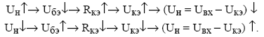
Введение в схему (рис.2.33.) потенциометра, подключенного параллельно стабилитрону, позволяет плавно регулировать выходное напряжение (рис.2.34).
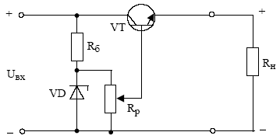

Рис.2.34. Параметрический стабилизатор с регулировкой выходного напряжения.
При расчете схемы с регулировкой выходного напряжения необходимо учитывать, что для нормальной работы стабилизатора необходимо
обеспечить протекание тока через R_{р} большего по величине тока базы транзистора не менее чем в 3 раза.
2.5. Компенсационные стабилизаторы
Общие сведения. Компенсационные стабилизаторы обладают более лучшими параметрами, чем параметрические стабилизаторы. Принцип их действия основан на том, что последовательно или параллельно с нагрузкой включается некоторое компенсационное сопротивление R_{к} (рис.2.35).
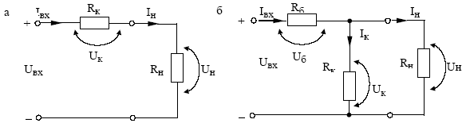

Рис.2.35. Компенсационные стабилизаторы а – последовательный; б – параллельный.
В зависимости от вида подключения R_{к} компенсационные стабилизаторы делятся на последовательные и параллельные.
В схеме последовательного стабилизатора входное напряжение U_{вх}
распределяется между R_{к} и R_{н}: U_{вх} = U_{к} + U_{н}. Стабилизация напряжения
на нагрузке достигается за счет изменения R_{к}, а следовательно и падения
напряжения на R_{к} в соответствии с принципом:

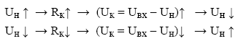
При параллельном соединении компенсационного резистора и нагрузки U_{вх} подается на делитель напряжения, образованный балластным резистором R_{б} и параллельно включенными R_{к} и R_{н}. Стабилизация напряжения U_{н} осуществляется за счет изменения R_{к}. При этом изменяется ток I_{вх} = I_{к} + I_{н} . Изменение I_{вх} приводит к изменению падения напряжения на
балластном сопротивлении U_{б} и напряжение на нагрузке поддерживается постоянным:
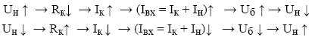

Изменение сопротивления R_{к} в стабилизаторах происходит автоматически в зависимости от текущих значений I_{н} , U_{вх} и U_{н}.
Чаще всего в качестве R_{к} используются транзисторы (рис 2.36). При использовании биполярного транзистора R_{к} представляет собой сопротивление перехода коллектор–эмиттер (R_{к} = R_{кэ}). Управляющим электродом является база транзистора. Для полевого транзистора R_{к} – сопротивление
канала между стоком и истоком (R_{к} = R_{си}). Управляющим электродом является затвор.
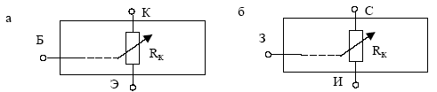

Рис 2.36. Транзисторы в качестве компенсационных сопротивлений
а – биполярный;
б – полевой.
Параллельные и последовательные стабилизаторы. Параллельные стабилизаторы имеют меньший КПД и применяются реже. Для стабилизации повышенных напряжений и токов при переменных нагрузках обычно используют стабилизаторы напряжения последовательного типа. Однако данные устройства необходимо защищать от короткого замыкания выходной цепи и выбирать транзистор с допустимым напряжением U_{кэ} > U_{вх}. Структурные схемы компенсационных стабилизаторов представлены на рис.2.37.
Регулирующим элементом является транзистор. На схему сравнения поступает два напряжения: опорное и выходное. Разность этих напряжений ∆U = U_{вых} – U_{оп}, усиленная усилителем постоянного тока является управляющим напряжением U_{упр}, задающим необходимое внутреннее сопротивление РЭ.
Рассматриваемые устройства, в отличии от параметрических стабилизаторов, имеют меньшее выходное сопротивление за счет наличия отрицательной обратной связи по напряжению, а следовательно, и лучшие стабилизирующие свойства.
Источник опорного напряжения (ИОН) обычно представляет собой однокаскадный параметрический стабилизатор на кремниевом стабилитроне. От качества ИОН существенно зависит качество работы стабилизатора. Если по какой–либо причине изменяется напряжение стабилизации стабилитрона, то изменяется и напряжение на выходе омпенсационного стабилизатора. Это следует учитывать при выборе стабилитрона. Прежде всего необходимо обращать внимание на:
1) разброс значений напряжения стабилизации, который, в среднем
составляет от 0,1 до 0,4 В;
2) температурный коффициент напряжения стабилизации;
3) допустимый диапазон изменения тока стабилизации.
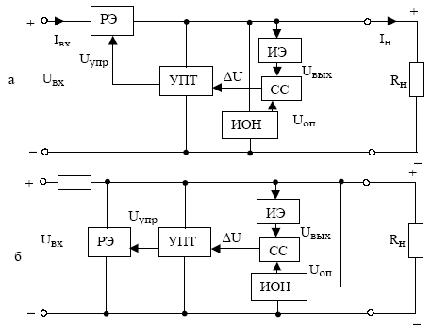

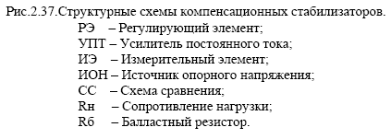
Назначение схемы сравнения – определять отклонение выходного
напряжения (или его части) от заданного (опорного) напряжения U_{оп} и передавать это отклонение на схему УПТ по цепи обратной связи. Схема сравнения может быт выполнена на одном или нескольких транзисторах. В стабилизаторах напряжения ее обычно совмещают с УПТ (усилителем сигнала рассогласования) и источником опорного напряжения.
Измерительный элемент обычно представляет собой резистивный делитель напряжения подключенный к выходу стабилизатора. Основное требование к ИЭ – постоянство коэффициента деления. В цепи ИЭ может быть включен переменный или подстроечный резистор, что позволяет в определенных пределах изменять выходное напряжение.

УПТ в обычных стабилизаторах совмещается со СС. Для увеличения коэффициента стабилизации и уменьшения погрешностей, вызванных изменением температуры и разбросами параметров элементов применяют дифференциальные схемы УПТ. Еще более лучшими характеристиками обладают стабилизаторы с многокаскадными УПТ или УПТ, выполненными на операционных усилителях (ОУ).
В качестве регулирующего элемента используется один или несколько транзисторов включенных по схеме Дарлингтона. Коэффициент усиления по току РЭ определяется необходимым током нагрузки и мощностью УПТ. При токах нагрузки более 300 – 500 мА регулирующий транзистор устанавливается на тепроотвод (радиатор), геометрические параметры которого определяются, в основном, рассеиваемой мощностью РЭ и условиями теплообмена между радиатором и окружающей средой.
Изменение выходного напряжения (или его подрегулировка) в компенсационных стабилизаторах может осуществляться:
- делителем выходного напряжения,
- делителем опорного напряжения,
- одновременным делением опорного и выходного напряжения.
Реализация компенсационных стабилизаторов на транзисторах.
Принципиальная схема простого компенсационного стабилизатора напряжения представлена на рис.2.38.
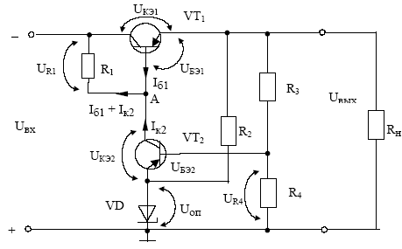
Рис.2.38. Последовательный компенсационный стабилизатор на двух транзисторах
Регулирующим элементом является транзистор VT₁ (R_{к} = R_{КЭ1}). Резистор R₂ со стабилитроном VD образуют параметрический стабилизатор напряжения (источник опорного напряжения). Резисторы R₃ и R₄ являются делителем выходного напряжения (ИЭ). На транзисторе VT₂ выполнена схема сравнения и УПТ.
Потенциал точки А относительно земли U_{А} зависит от входного напряжения U_{вх} и состояния транзистора VT₂ , переход коллектор-эмиттер, которого можно рассматривать как нижнее по схеме плечо делителя напряжения U_{вх} – U_{оп} (верхнее плечо – резистор R₁). Очевидно, что
U_{вх} =U_{оп} +U_{КЭ2} +U_{R1} иU_{А} =U_{вх} -U_{R1} =U_{КЭ2} +U_{оп}.
Учитывая, что транзистор VT₁ включен по схеме повторителя напряжения (коллектор является общим электродом, а выходное напряжение снимается с эмиттера), и принимая во внимание малость
падения напряжения U_{БЭ1} по сравнению с U_{вых}, можно считать, что
U_{вых} ≈ U_{А}. Следовательно задача стабилизации выходного напряжения
заключается в поддержании постоянной величины U_{А} = U_{вх} - U_{R1}.
Пусть под действием дестабилизирующих факторов напряжение на нагрузке увеличилось. Это приведет к возрастанию напряжения
U_{БЭ2} = U_{R4} - U_{оп} (U_{R4} увеличивается, а U_{оп} = const), следствием чего станет увеличение коллекторного тока транзистора VT₂. В результате роста I_{К2} увеличивается падение напряжения на резисторе R₁, потенциал точки А уменьшается, а следовательно, и выходное напряжение.
При уменьшении выходного напряжения уменьшается напряжение
U_{БЭ2} = U_{R4} - U_{оп}. Сопротивление перехода коллектор–эмиттер VT₂ увеличивается, а I_{К2} уменьшается, следствием чего становится уменьшение U_{R1}= R₁⋅(I_{К2} + I_{Б2}). Потенциал точки А, а следовательно, и выходное напряжение увеличивается.
В символьной форме механизм стабилизации напряжения можно представить следующим образом:
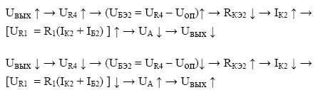
Схема последовательного стабилизатора с дифференциальным УПТ представлена на рис.2.39. В этой схеме транзистор VT₃ используется как обычный УПТ. На его базу подается часть выходного напряжения, снимаемого с резистора R₄ делителя выходного напряжения, состоящего из резисторов R₃ и R₄. На эмиттер VT₃ подается опорное напряжение, но не прямо со стабилитрона VD, а через эмиттерный повторитель на транзисторе VT₂, в эмиттерную цепь которого включен резистор R₅. Падение напряжения на этом резисторе и используется в качестве опорного.

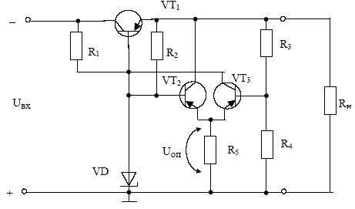

Рис.2.39.Последовательный компенсирующий стабилизатор с дифференциальным УПТ.
Схема простого параллельного стабилизатора показана на рис.2.40.

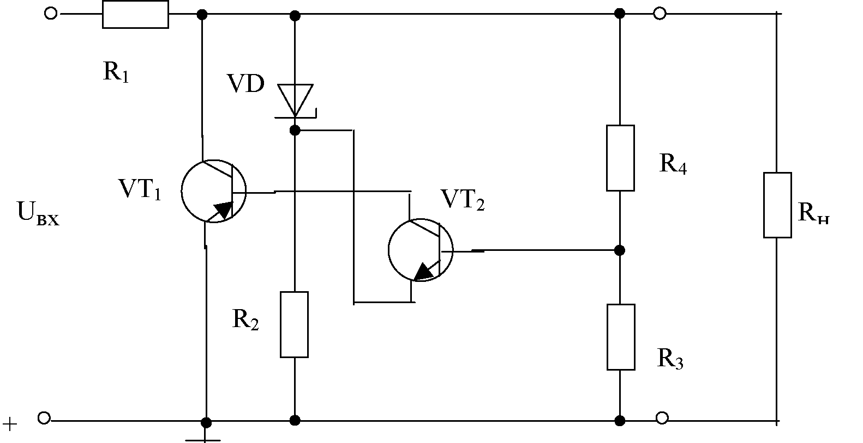

Рис.2.40. Параллельный компенсационный стабилизатор.

Назначение элементов схемы (рис.2.40) аналогично рассмотренным выше компенсационным стабилизаторам последовательного типа. Регулирующим элементом является транзистор VT₁, усилителя постоянного тока - VT₂. Измерительный элемент образован резисторами R₃ и R₄. Источником опорного напряжения является однокаскадный параметрический стабилизатор (элементы R₂, VD).
Напряжение на базе VT₂ равно разности между частью выходного напряжения, снимаемого с резисторов R₃ и R₄ и опорным напряжением. Ток

базы регулирующего транзистора VT₁ протекает через переход коллектор – эмиттер VT₂ и зависит от разности указанных выше напряжений.
При увеличении выходного напряжения под действием дестабилизирующих факторов транзистор VT₂ открывается в большей степени, его коллекторный ток возрастает, что приводит к возрастанию тока коллектора VT₁ и увеличению падения напряжения на резисторе R₁. Последнее компенсирует увеличение выходного напряжения. При уменьшении выходного напряжения, напротив, транзисторы VT₁ и VT₂ в большей степени закрываются, что приводит к уменьшению падения напряжения на резисторе R₁ и компенсации уменьшения выходного напряжения.
2.6 Защита транзисторных стабилизаторов от короткого замыкания в нагрузке
Короткое замыкание выхода является самым тяжелым режимом работы последовательного стабилизатора, так как в этом случае через регулирующий (проходной) транзистор протекает наибольший ток при
наибольшем падении напряжения на нем (U_{кэ}=U_{вх}). Для предотвращения повреждения стабилизатора применяют ряд схемотехнических решений. Рассмотрим некоторые из них.
Довольно часто используется метод ограничения выходного тока в случае короткого замыкания в нагрузке (рис. 2.41). Схема может быть использована как регулирующий транзистор практически в любом транзисторном стабилизаторе напряжения. Транзисторы VT₂ и VT₃, включенные по схеме Дарлингтона, образуют непосредственно сам регулирующий (проходной) транзистор. Элементы VT₁ и R₁ составляют схему защиты. Резистор R₁ выполняет функцию датчика тока (напряжение на нем пропорционально току нагрузки). Падение напряжения на R₁ приложено к переходу база-эмиттер транзистора VT₁ и является прямым для этого перехода.
При допустимых токах нагрузки падение напряжения на R₁ недостаточно для открывания транзистора VT₁ (менее 0,6 В для кремниевого транзистора), и схема защиты на работу проходного транзистора не оказывает никакого влияния.
В случае увеличения значения выходного тока (более заданного уровня) падение напряжения на R₁ достигает величины, достаточной для перевода VT₁ в открытое состояние. При открывании транзистора схемы защиты его открытый переход коллектор-эмиттер шунтирует переход база-эмиттер составного регулирующего транзистора, ток базы которого значительно уменьшается, а следовательно, уменьшается и ток нагрузки.
Порог срабатывания защиты задается сопротивлением резистора R₁. Если в качестве R₁ использовать переменный резистор или набор дискретно переключаемых сопротивлений, можно в требуемых пределах из-
менять максимальное значение выходного тока. Ограничение выходного тока стабилизатора не только защищает его от повреждения, но в ряде случаев позволяет избежать и повреждения самой нагрузки, например, при неправильном ее подключении. Требуемое значение сопротивления R₁ определяется по закону Ома: R₁=U_{бэ}/I_{пор}, где U_{бэ} – напряжение на переходе
база-эмиттер VT₁, при котором он открывается, I_{пор} – порог срабатывание токовой защиты.

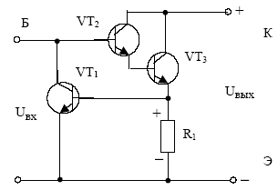
Рис. 2.41. Защита от короткого замыкания в нагрузке составного проходного
транзистора (VT₂,VT₃).

Недостатком метода (рис. 2.41) является относительно высокое напряжение, требуемое для открывания транзистора VT₁. При больших токах нагрузки резистор R₁ должен иметь большую мощность рассеивания.
Пусть I_{пор}=10А, тогда в случае короткого замыкания выхода резистор R₁ будет рассеивать мощность 6 Вт. С другой стороны, резистор R₁ увеличивает выходное сопротивление устройства, а падение напряжения на нем уменьшает напряжение нагрузки. Другим недостатком данного схемотехнического решения является трудность установки точного значения порога срабатывания защиты.
Схема (рис.2.42) иллюстрирует несколько другой подход. Защита срабатывает при напряжении на резисторе-датчике тока R₃ не в 0,6 В (как в схеме рис. 2.41), а всего лишь несколько милливольт. Транзисторы VT₄ и VT₅ образуют составной проходной транзистор, остальные элементы относятся к схеме защиты.
Принцип действия основан на известном соотношении:
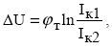

где ∆U - разность падений напряжений на эмиттерных переходах согласованной пары транзисторов;
ц_{т} - термический потенциал, равный ~ 26 мВ при температуре +20°С;

I_{к1}, I_{к2} – коллекторные токи соответствующих транзисторов (VT₁ и VT₂).
Коллекторный ток VT₁: I_{к1} = (U_{пит} – U_{бэ1})/R₁, где U_{пит} – напряжение питания схемы защиты.
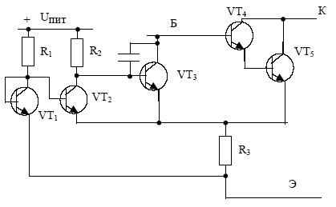

Рис.2.42. Уменьшение падения напряжения на резисторе-датчике тока.
Если через R₃ протекает ток меньший порогового I_{пор}, то на нем падает напряжение не более нескольких милливольт, то есть к эмиттерному переходу транзистора VT₂ приложено практически такое же напряжение,
что и к одноименному переходу транзистора VT₁ (U_{бэ1}~U_{бэ2}). Так как VT₁ и VT₂ идентичные по параметрам транзисторы, их коллекторные токи
примерно одинаковы (I_{к1} ≈ I_{к2}). Однако из-за того, что R₂ > R₁ (обычно R₂= 10R₁) транзистор VT₂ оказывается насыщенным, падение напряжения на переходе база-эмиттер VT₃ минимальна, и он закрыт. Закрытый транзистор VT₃ на работу регулирующего составного транзистора влияния не оказывает.
Если ток нагрузки превысит 1_{пор} падение напряжения на R₃ увеличится настолько, что согласно выражению ∆U = ц_{т}-ln(I_{к1} / I_{к2}) приведет к
уменьшению I_{к2}, запиранию транзистора VT₂ и открытию VT₃. Переход коллектор-эмиттер VT₃ при этом шунтирует управляющий эмиттерный переход составного регулирующего транзистора. Таким образом, выходной ток стабилизатора ограничивается.
Предположим, что на R₃ падает напряжение ~ 60 мВ. Тогда по отношению к напряжениям эмиттерных переходов транзисторов и напряжению
питания схемы защиты U_{пит} им можно пренебречь. При этом величина коллекторного тока транзистора VT₂: I_{к2}≈(I_{пит} _ U_{бэз})/R_{2.} Подставив со-

отношения, определяющие токи I_{к1} и I_{к2}, в вышеприведенное выражение для ∆U получим:
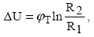

так как U_{бэ1} ≈ U_{бэ2}. Из последнего следует, что ∆U не зависит от напряжения питания схемы. При R₂/R₁=10, величина ∆U = 60±(1 - 3) мВ, то есть порог срабатывания можно задавать с высокой точностью без какой-либо последующей подгонки, в то время как в схеме (рис. 2.41) порог срабатывания защиты может колебаться в пределах ±(10 - 20)%.
Так как величина термического потенциала ц_{т} линейно зависит от температуры, R₃ желательно изготавливать из медной проволоки или другого материала с температурным коэффициентом близким к температурному коэффициенту ц_{т} (+0,33%/°С).
Конденсатор С служит для предотвращения открывания транзистора VT₃ при переходных процессах в схеме ( рекомендуемое значение емкости конденсатора С=0,005 - 0,015 мкФ).
Если R₁=15 кОм, R₂=150 кОм, R₃=0,6 Ом, то величина порогового тока равна 0,1 А. Для другого значения I_{пор} сопротивление резисторов R₁ и R₂ рассчитываются так. Исходя из максимального входного тока защищаемого проходного транзистора I_{вх}, определяют ток короткого замыкания I_{кз}, который может протекать через транзистор VT₃ в момент срабатывания защиты:
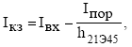

где h_{21э45} ~ коэффициент передачи тока составного регулирующего транзистора. Затем рассчитывают ток базы VT₃ I_{бз} = I_{кз} / h_{21эЗ} и выбирают сопротивление R₂ таким образом, чтобы I_{к2} в 5-10 раз превышал величину I_{бз}. Сопротивление резистора R₁ выбирают из соотношения R₁=0,1R₂. Следует отметить, что соотношение сопротивлений R₁ и R₂ может быть и иным. При этом порог срабатывания защиты (напряжения на R₃) может изменяться от единиц до сотен милливольт.
Транзистор VT₃ может быть, и не согласован с транзисторами VT₁ и VT₂. Сами же транзисторы VT₁ и VT₂ должны быть согласованы. Поэтому в качестве VT₁ и VT₂ крайне нежелательно использовать отдельные транзисторы. Целесообразно использовать транзисторные сборки, представляющие собой наборы транзисторов, выполненных в едином кристалле.
На рис. 2.43 представлена схема стабилизатора, у которого в случае короткого замыкания на выходе шунтируется источник опорного напря-
жения (стабилитрон VD₃) и потенциал базы составного регулирующего транзистора падает практически до потенциала земли (0 В).

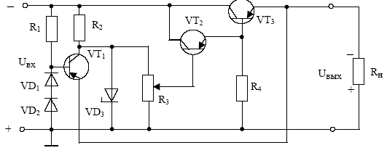

Рис. 2.43. Последовательный стабилизатор с защитой от короткого
замыкания в нагрузке.
К базе транзистора VT₁ приложено напряжение смещения ≈ 1,5 В с диодов VD₁ и VD₂, которые совместно с резистором R₁ образуют делитель входного напряжения. Опорное напряжение создается параметрическим стабилизатором (R₂, VD₃) и с делителя напряжения (переменное сопротивление R₃) подается на базу составного регулирующего транзистора (VT₂, VT₃).
В нормальных условиях (отсутствие короткого замыкания на выходе) транзистор VT₁ закрыт, так как его переход база-эмиттер смещен в обратном направлении. Транзистор VT₁ на работу стабилизатора влияния не оказывает, и схема функционирует аналогично стабилизаторам, рассмотренным в п.2.5 «Компенсационные стабилизаторы».
При коротком замыкании выхода эмиттер VT₁ замыкается на землю (общий «+»). Потенциал базы VT₁ относительно эмиттера становится отрицательным, и транзистор открывается, шунтируя своим переходом коллектор-эмиттер стабилитрон VD₁. Коллекторный ток VT₁ проходит через резистор R₂, падение напряжения на нем возрастает и уменьшается отрицательное смещение на базе составного проходного транзистора. Это приводит к закрытию регулирующего транзистора и резкому уменьшению выходного тока.
На рис. 2.44 показана схема стабилизатора с динисторной защитой. Резистор R₃ выполняет функцию датчика тока.
Параметрический стабилизатор образован элементами R₅ и VD₄. Нагрузкой этого стабилизатора является база составного регулирующего транзистора (VT₂, VT₃).

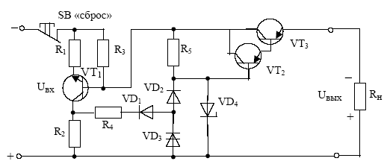
Рис.2.44. Стабилизатор напряжения с динисторной защитой.
При малых токах нагрузки падение напряжения на R₃ мало, коллекторный ток транзистора VT₁ мал и напряжение на резисторе R₃ невелико. Диод VD₁ при этом закрыт и динистор VD₃ «выключен».
При увеличении тока нагрузки, возрастает напряжение на резисторе R₃, а следовательно, и на эмиттерном переходе транзистора VT₁. Причем это напряжение является прямым для перехода база-эмиттер VT₁. Транзистор VT₁ открывается, его коллекторный ток I_{к1} увеличивается, что приводит к повышению напряжения на резисторе R₂. При этом может даже открыться диод VD₁, но динистор VD₃ до некоторого порогового тока нагрузки I_{пор} остается «выключенным». Ток через VD₂ не протекает и схема защиты на работу стабилизатора влияния не оказывает.
При увеличении тока нагрузки до I_{пор} падение напряжения на R₂ превышает напряжение «включения» динистора. Динистор VD₃ «включается» и замыкает базу составного регулирующего транзистора на землю. Выходной ток стабилизатора резко падает. Вернуть стабилизатор в рабочее состояние после устранения короткого замыкания на выходе можно нажатием кнопки SB «сброс».
2.7 Защита стабилизаторов от перенапряжения на выходе
Нормальная работа стабилизатора напряжения возможна только при наличии положительного перепада напряжений вход-выход ∆U=U_{вх}-U_{вых}. Причем падение напряжения на стабилизаторе ∆U может достигать
100% от U_{вых} и более. В аварийном режиме (пробой перехода коллектор-эмиттер проходного транзистора или отказ схемы управления этим транзистором) напряжение на выходе стабилизатора повышается практически до
величины U_{вх}. Это может привести к потере работоспособности критичной к напряжению источника питания нагрузки. Например, устройство, построенное на микросхемах ТТЛ-логики, работоспособно при напряжении

источника питания 5±0,5 В. При увеличении этого напряжения всего на несколько вольт ТТЛ-микросхемы повреждаются.
Один из способов защиты нагрузки от перенапряжения на выходе стабилизатора показан на рис. 2.45. При нормальной работе стабилизатора (выходное напряжение не превышает предельно установленного значения)
стабилитрон VD₁ закрыт (напряжение стабилизации больше U_{вых}), ток через резистор R не протекает и тиристор VD₂ закрыт (к управляющему электроду не приложено открывающее напряжение, а напряжение включения значительно больше U_{вых}).

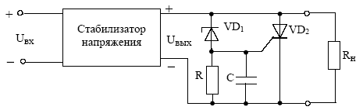
Рис.2.45. Защита стабилизатора от перенапряжения на тиристоре.
При недопустимом увеличении выходного напряжения (U_{вых} больше напряжения стабилизации VD₁)стабилитрон VD₁ открывается и через резистор R протекает ток I=(U_{вых} - U_{ст})/R, где U_{ст} – напряжение стабилизации опорного диода VD₁. На резисторе R устанавливается падение напряжения
U=U_{вых} - U_{ст}, которое прикладывается к управляющему электроду тиристора. Тиристор VD₂ открывается и шунтирует выход стабилизатора, гася выходное напряжение до 1 – 1,5 В. Перевести тиристор в закрытое состояние можно отключив входное напряжение (прервав протекание тока через VD₂). Конденсатор С предотвращает срабатывание защиты от кратковременных бросков напряжения, которые наблюдаются периодически даже у нормально работающих стабилизаторов. Емкость конденсатора С₁ должна быть около 0,1 мкФ.
Схема (рис. 2.45) поддерживает на выходе стабилизатора в аварийном режиме напряжение «короткого замыкания» около 1 В, что не создает особых проблем с защитой от перегрева тиристора VD₂. Однако необходимо обязательное наличие токоограничивающей схемы внутри стабилизатора напряжения или выпрямителя, к которому подключен стабилизатор. Можно для этой цели использовать обычный плавкий предохранитель.
Недостатком схемы (рис. 2.45) является трудность установки требуемого напряжения срабатывания защиты. Стабилитроны выпускаются только на определенные значения пробивного напряжения, причем с большим допуском. При этом требования к напряжению срабатывания защиты мо-

гут быть очень жесткими. Например, при питании устройства, выполненного на микросхемах ТТЛ-логики U_{вых} должно быть равно 5 В при возможном отклонении его значения от номинального на 5 – 10%. Таким образом напряжение срабатывания защиты должно быть не менее 5,5 В. При этом надо учесть и дополнительные колебания напряжения, обусловленные переходными процессами в ИП. Следовательно, с учетом запаса на выбросы напряжения порог срабатывания защиты не должен быть меньше 6 В. С другой стороны выходное напряжение не должно превышать 7 В (максимальное напряжение, которое способны выдержать ТТЛ-микросхемы). При использовании в качестве стабилитрона 1N5232В с напряжением стабилизации 5,6 В ± 5% (высокая точность) и тиристора 2N4441 при R=68 Ом порог срабатывания защиты находится в интервале от 5,9 В до 6,6 В. Поэтому при достаточно жестких требованиях к порогу срабатывания необходима индивидуальная настройка схемы защиты, что значительно усложняет изготовление таких ИП.
Интегральные схемы-датчики перенапряжения. Одним из направлений преодоления недостатков схемы (рис.2.45) является использование специальных триггерных ИМС защиты, таких как МС3423-5, TL431 и других. Данные микросхемы следят за выходным напряжением стабилизатора и напрямую управляют тиристором. Например, ИМС МС3425 имеет регулируемый порог и время срабатывания, а также имеет вывод для сигнализации о недопустимом уменьшении напряжения питания. МС3425 содержит встроенный источник опорного напряжения, несколько компараторов и драйверов. Для работы ИМС требуется подключение только двух внешних резисторов.
Модули защиты от перенапряжения. Выпускаются различными фирмами-изготовителями ИМС (Lambda, Motorola и др.). Модули защиты очень удобны в использовании, так как имеют всего два вывода и подключаются параллельно выходу стабилизатора. Необходимо лишь подобрать подходящий по параметрам модуль: напряжение срабатывания и максимальный допустимый ток. Например, самые слаботочные модули фирмы Lambda выдерживают ток 2 А и имеют фиксированные значения напряжения срабатывания 5, 6, 12, 15, 18, 20, 24 В. Серия МРС200 (фирмы Motorola) выпускается на напряжения 5, 12 и 15 В и рассчитаны на ток 7,5, 15, 35 А. Точность срабатывания модулей достаточно высокая. Например, модуль фирмы Lambda, рассчитанный на 5 В, срабатывает при напряжении 6,6±0,2 В.
Ограничители. Другим вариантом защиты от перенапряжения является использование мощного стабилитрона или его аналога. При этом автоматически решается задача предотвращения срабатывания защиты на кратковременных выбросах напряжения, так как стабилитрон мгновенно переходит в непроводящее состояние, как только прекращается всплеск напряжения.
На рис. 2.46 показана схема аналога мощного стабилитрона построенного на транзисторе с большим допустимым коллекторным током. Основным недостатком схемы является то, что в аварийном режиме транзистор будет
рассеивать значительную мощность (U_{ст}I_{пор}) и может быть поврежден. Имеют место и трудности, связанные с обеспечением теплового режима схемы защиты при ее срабатывании.

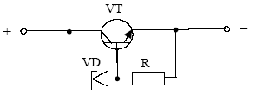

Рис. 2.46. Аналог мощного стабилитрона на транзисторе.
2.8 Стабилизаторы напряжения на интегральных микросхемах
Применение ИМС существенно улучшает параметры стабилизаторов напряжения и упрощает их схемотехнику. Как отмечалось выше, компенсационный стабилизатор представляет собой следящую систему, которая автоматически поддерживает постоянное значение выходного напряжения.
Снижая до минимума сигнал рассогласования ∆U = K₁U_{вых}─ K₂U_{оп}, где K₁ и К₂ - коэффициенты пропорциональности (в частном случае К₁ = К₂ = 1, если не осуществляется деление соответствующих напряжений). Качество стабилизации зависит от параметров усилителя сигнала рассогласования ∆U. Поэтому применение ИМС, например, операционных усилителей в качестве устройств формирования сигналов управления проходными транзисторами, увеличивает коэффициент стабилизации стабилизаторов и снижает их выходное сопротивление. Кроме этого для построения ИП широко используется интегральные стабилизаторы напряжения.
Стабилизатор напряжения с регулирующим ОУ. На рис. 2.47 представлена схема простого стабилизатора напряжения с регулируемым ОУ. Схема состоит из ОУ, включенного по схеме неинвертирующего усилителя (для опорного напряжения U_{оп}) с отрицательной обратной связью по напряжению. Сигнал обратной связи снимается с положительного полюса нагрузки R_{н}, и ОУ таким образом «отрабатывает» выходное напряжение в соответствии с зависимостью: U_{вых} = U_{оп}(l+R₂ / R₁). Необходимый
при этом значении U_{вых} ток нагрузки обеспечивается проходным транзистором VT, включенным по схеме эмиттерного повторителя. При больших токах нагрузки этот транзистор может быть составным. Питание ОУ осуществляется не симметричными относительно земли напряжениями, а по-
ложительным однополярным напряжением. Это накладывает ограничение на полярность входного и опорного напряжений, которая может быть только положительной. ОУ будучи достаточно хорошим усилителем напряжения, поддерживает величину выходного напряжения практически
постоянной. При этом стабилизатор эффективно подавляет пульсации U_{вх}, оставшиеся после выпрямления и низкочастотной фильтрации пониженного напряжения питающей сети. Колебания U_{вх} практически не влияют на
стабильность U_{вых}, так как дрейф выходного напряжения ОУ, вызванный изменением напряжения питания крайне мал.

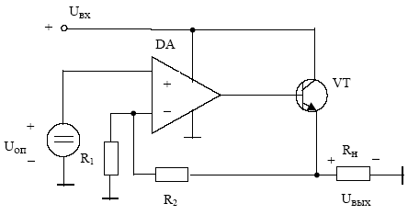
Рис.2.47. Базовая схема компенсационного стабилизатора напряжения с
регулирующим ОУ.
Учитывая, что ОУ получает однополярное питание, положительное напряжение питания ОУ можно увеличить примерно в два раза. Таким образом, стандартные ОУ, рассчитанные на питание ±15 В, можно использовать в схемах с U_{вх} до 30 В.
Многие интегральные ОУ имеют внутренние схемы ограничения выходного тока (типовое значение 7 – 20 мА), благодаря чему устанавливается некоторое предельное значение тока базы проходного транзистора I_{б}. Следовательно, для схемы (рис.2.46) ток нагрузки также ограничен уровнем I_{б}⋅в. Поэтому для обеспечения потребного значения тока нагрузки необходим обоснованный выбор величины коэффициента передачи тока в.
Однако этого не достаточно для ограничения выходного тока стабилизатора при коротком замыкании в нагрузке. При коротком замыкании выхода проходной транзистор будет стремиться к тепловому пробою. Кроме этого, для одного и того же типа транзисторов разброс в довольно велик и сам в является функцией температуры и коллекторного тока.
На рис.2.48 представлена улучшенная схема стабилизатора. Ток нагрузки проходит через датчик тока (резистор R₃), величина которого выби-

рается в зависимости от величины заданного максимального выходного тока. Если падение напряжения на R₃ достигает примерно 0,6 В (прямое напряжение эмиттерного перехода открытого кремниевого транзистора), VT₁ открывается и шунтирует эмиттерный переход проходного транзистора VT₂ . Таким образом максимальный ток нагрузки I_{нмакс} ≈ 0,6 / R₃ .

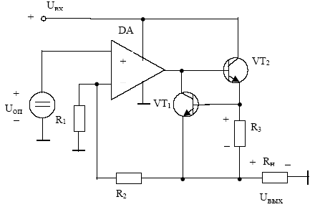
Рис.2.48. Стабилизатор со схемой ограничения тока нагрузки.
Мощность, рассеиваемая проходным транзистором Р_{VT2} = I_{н}⋅(U_{вх} - U_{вых}), достигает максимального значения в режиме короткого замыкания выхода:
Р_{VT2КЗ} = I_{нмакс}⋅U_{вх}. Поэтому в режиме короткого замыкания мощность, рассеиваемая проходным транзистором, может превышать максимально допустимую. Чтобы сохранить стабилизатор от повреждения в данном режиме необходимо одновременно с уменьшением выходного напряжения уменьшить уровень ограничения выходного тока. В этом случае получается так называемая «падающая» характеристика стабилизатора (рис.2.49).
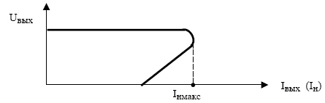
Рис.2.49. «Падающая» характеристика стабилизатора напряжения.
Увеличение рассеиваемой мощности Р_{VT2} может произойти не только вследствие значительного уменьшения U_{вых}. Защита проходного транзи-
стора от превышения максимально допустимой рассеиваемой мощности в этом случае достигается тем, что уровень ограничения максимального тока
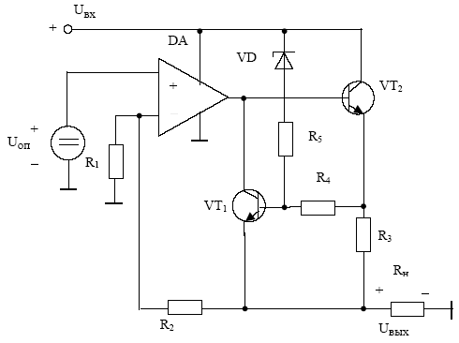
нагрузки делает зависимым разность напряжений U_{вх} - U_{вых} (рис.2.50).

Рис.2.50. Стабилизатор с коррекцией области безопасной работы проходного
транзистора.
В стабилизаторе осуществляется коррекция области безопасной работы транзистора I_{нмакс} = F(U_{вх} – U_{вых}).
Стабилитрон VD находится под разностью напряжений вход–выход.
Если эта разность меньше напряжения стабилизации стабилитрона U_{ст}, он заперт и цепочка элементов VD, R₅ не влияет на величину выходного тока.
В случае, если (U_{вх} – U_{вых})> U_{ст} стабилитрон начинает проводить ток, величина которого определяется U_{вх}, U_{ст}, R₅ и R₄. При этом на резисторах R₃ и R₄ создается дополнительное падение напряжения, являющиеся для эмиттерного перехода VT₁ прямым. Таким образом, VT₁ открывается при меньших значениях тока нагрузки.
Интегральные стабилизаторы: принципы построения. Интегральные стабилизаторы напряжения – широко распространенные ИМС. Они дешевы, удобны в использовании, надежны. Практически все интегральные стабилизаторы имеют встроенные цепи защиты:
- от короткого замыкания в нагрузке;
- от перегрева;
- коррекцию области безопасной работы проходного транзистора.

Однако не всегда все эти три вида защиты имеются в конкретном интегральном стабилизаторе. Наиболее широкое распространение получила защита выхода от короткого замыкания в нагрузке.
Интегральный стабилизатор может быть сделан на основе схемы с регулирующим ОУ. Для чего необходимо выполнить в едином кристалле стабилизатор (рис.2.50) и вывести наружу минимум три вывода (рис.2.51).

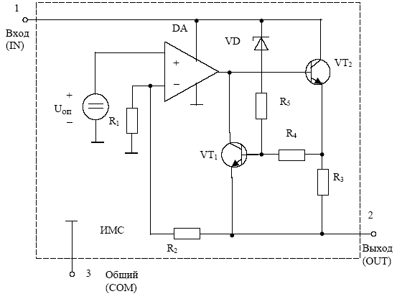
Рис.2.51. Интегральный стабилизатор напряжения.
Микросхему (рис.2.51) называют стабилизатором положительного напряжения, так как относительно общего вывода (СОМ) на его входном и выходном выводах положительный потенциал. Выпускаются также стабилизаторы отрицательного напряжения, двуполярные стабилизаторы (симметричные положительное и отрицательное напряжения относительно общего вывода), многоканальные стабилизаторы (обеспечивают несколько различных по величине выходных напряжений).
Трехвыводные стабилизаторы выпускаются на фиксированные значения выходного напряжения, большей частью от 5 до 24 В. Применение интегральных стабилизаторов значительно упрощает задачу построения стабилизированных источников питания. На вход ИМС стабилизатора подается выпрямленное напряжение несколько большее по величине выходного напряжения (минимальный перепад от 0,5 – 3 В с учетом пульсаций и

возможных просадок). К выходу микросхемы подключается нагрузка (рис.2.52). Конденсаторы С₁ и С₂ гасят броски напряжения, вызванные переходными процессами, и предотвращают возбуждение ИМС.

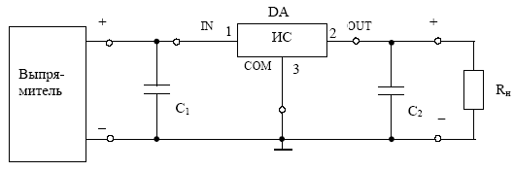
Рис. 2.52. Включение трехвыводной ИМС для стабилизации напряжения.
Для каждого стабилизатора в справочниках указывается рекомендуемый тип конденсаторов и значения их емкостей. Иногда вместо С₁ и (или) С₂ используют два параллельно включенных конденсатора: оксидный емкостью несколько мкФ и керамический емкостью около 0,1 мкФ.
Наряду с трехвыводными стабилизаторами, рассчитанными на фиксированное значение выходного напряжения, промышленностью выпускается четырех - и более выводные микросхемы, в которых по крайней мере реализуется функция изменения выходного напряжения. Такие стабилизаторы называются регулируемыми. Следует отметить, что и среди трехвыводных микросхем есть регулируемые стабилизаторы – с малым фиксированным значением выходного напряжения (порядка 1,2 В). При этом изменение напряжения на нагрузке осуществляется за счет искусственного изменения потенциала вывода СОМ стабилизатора относительно общего (заземленного) полюса нагрузки.
Простейший четырехвыводной стабилизатор, как и трехвыводной может быть получен из схемы (рис.2.50), если наряду с выводами IN, OUT и СОМ осуществить отвод от кристалла четвертого вывода – регулировки (ADJ) (рис.2.53). Регулировка выходного напряжения осуществляется за счет изменения величин теперь уже внешних по отношению к ИМС сопротивлений R₁ и R₂ (рис.2.54).
Для рассматриваемой схемы U_{вых} = U_{оп}⋅( 1+ R₂ / R₁). Если в качестве резистора R₂ использовать потенциометр, можно плавно изменять выходное напряжение. Учитывая, что для U_{оп} ОУ является усилителем напряжения, с целью расширения диапазона регулирования выходного напряжения величину U_{оп} не следует задавать более 1,0 – 1,5 В

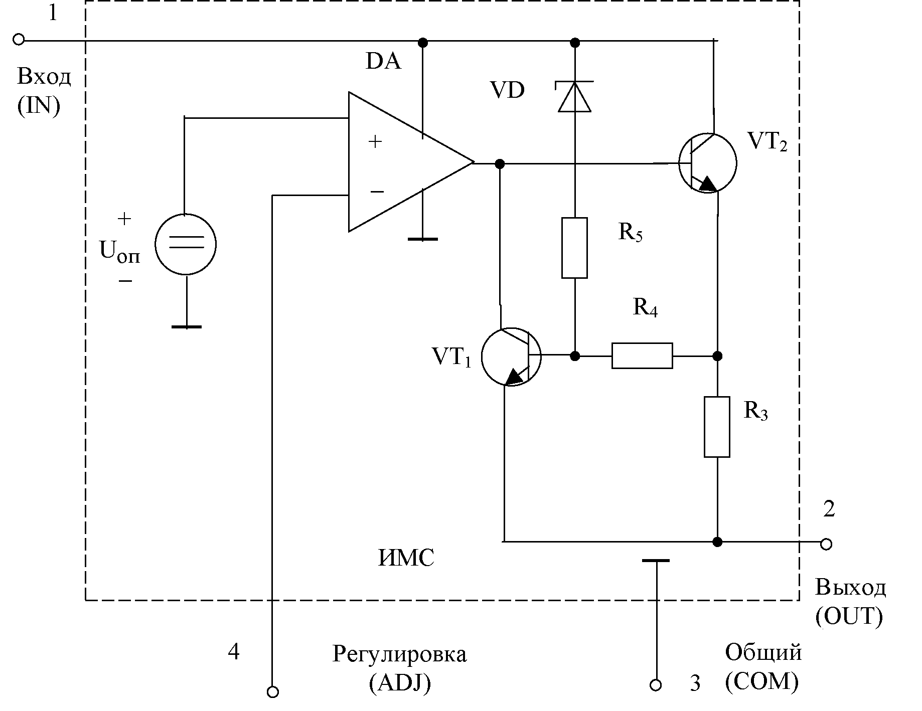
Рис.2.53. Четырехвыводной регулируемый стабилизатор напряжения.

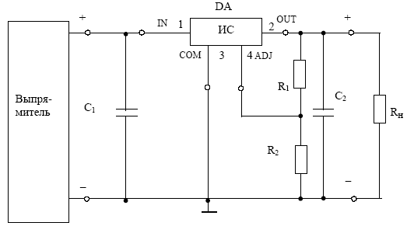
Рис.2.54. Включение четырех выводной ИМС для стабилизации напряжения.

Применение интегральных стабилизаторов. Как отмечалось ранее, применение ИС упрощает схемотехнику ИП и позволяет улучшить их электрические параметры. Даже самые простые и дешевые ИС стоимостью

до 60 центов имеют достаточно хорошие электрические параметры: коэффициент подавления пульсаций от 40 до 80 дБ, выходное сопротивление от 15 до 30 мОм.
Источники питания на трехвыводных ИС. На рис. 2.55 и 2.56 представлены схемы простейших стабилизированных ИП на трехвыводных ИС.
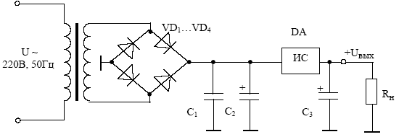
Рис. 2.55. Источник питания со стабилизатором положительного напряжения.
Конденсатор С₁ емкостью несколько сотен мкФ служит для сглаживания выпрямленного напряжения. Конденсаторы С₂ и С₃ емкостью несколько мкФ способствуют стабильной работе ИС. Они должны располагаться как можно ближе к выводам ИС, а лучше припаиваться непосредственно к ним. В указаниях по использованию для большинства стабилизаторов отмечается, что если длина проводников соединяющих конденсатор фильтра С₁ с ИС не превышает 70 мм, то необходимости в использовании конденсатора на входе стабилизатора С₂ нет.
Отечественной и зарубежной промышленностью выпускаются сотни разновидностей трехвыводных ИС, рассчитанных на выходные напряжения от 5 до 24 В и отдаваемый ток от 0,1 до 2,0 и более ампер. Для реализации ИП (рис. 2.55 и 2.56) с выходным током до 1 А часто используются классические ИС стабилизаторов положительного µА78хх и отрицательного µА79хх напряжений (две последние цифры указывают на величину выходного напряжения ).
Используя два трехвыводных стабилизатора, можно построить двупо-лярный источник питания (рис.2.57, 2.58).
Аналогично рис. 2.58 может быть построен двуполярный ИП на стабилизаторах отрицательного напряжения.
Изменение выходного напряжения в ИП на интегральных стабилизаторах. Как отмечалось выше при использовании четырехвыводных стабилизаторов (рис.2.53 и 2.54), регулировка выходного напряжения осуществляется изменением соотношения величин сопротивлений R₂/R₁ (коэффициента передачи напряжения делителя Uвых). Другим способом регулиро-
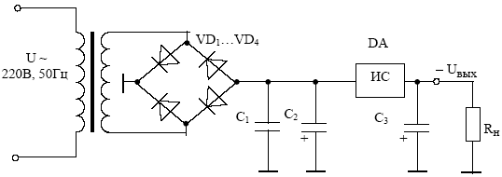
вания выходного напряжения является изменение опорного напряжения, если ИС позволяет такое изменение осуществлять.

Рис. 2.56. Источник питания со стабилизатором отрицательного напряжения.

Рис.2.57. Двуполярный источник питания на стабилизаторах положительного и отрицательного напряжений.
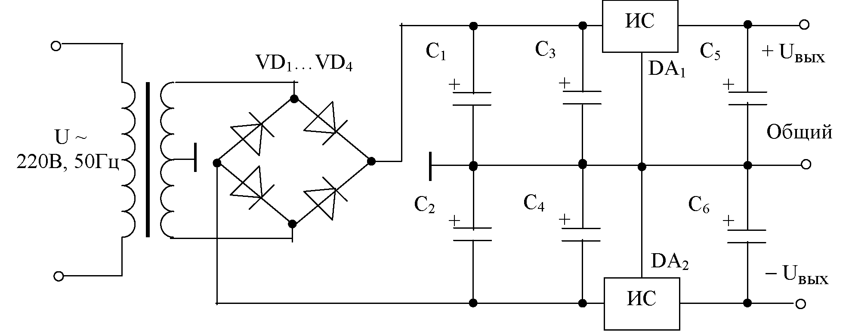
На рис.2.59 показана внутренняя структура ИС µА723 (фирма Fairchild, 1967) и схема его включения.
Как видно из рис.2.59 у стабилизатора имеется вывод опорного напряжения, которое может быть уменьшено с помощью внешнего рези-стивного делителя (на схеме не показан) в требуемое число раз. Кроме этого имеется возможность изменения величины максимального выходного тока (резистор R₂). Резисторы R₃, R₄ задают коэффициент усиления дифференциального усилителя для поданного на его неинвертирующий вход «внешнего» опорного напряжения. Конденсаторы С₁ (емкостью около 100 пФ) и С₂ (10 мкФ) необходимы для устойчивой работы ИС.
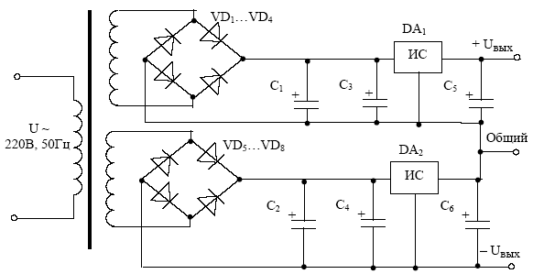
Рис.2.58. Двуполярный источник питания на стабилизаторах положительного напряжения.
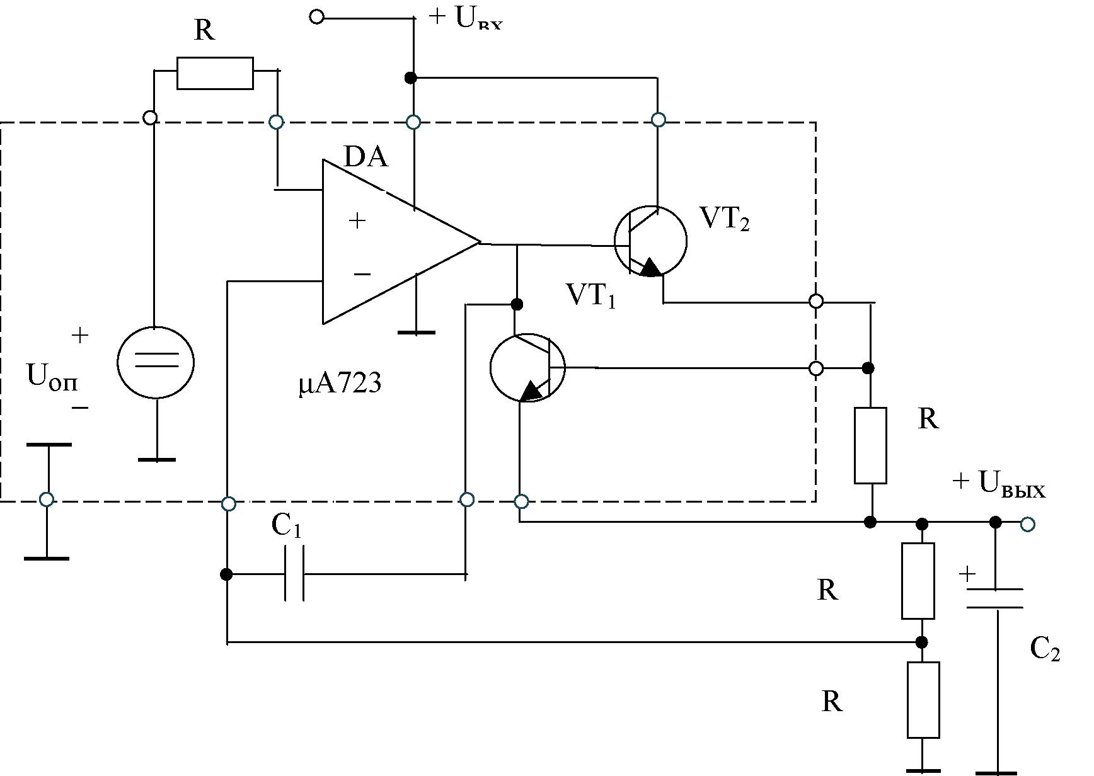
Рис.2.59. ИС µА723 и ее включение для стабилизации напряжения.
Регулирование U_{вых} в схеме (рис.2.59) возможно :
- делением напряжения U_{оп} или подачей на неинвертирующий вход дифференциального усилителя внешнего опорного напряжения;
- изменением отношения сопротивлений R₃/ R₄;

3) одновременным изменением как опорного напряжения на «+» входе усилителя, так и отношения сопротивлений R3/ R4. Следует отметить, что в аналогичных схемах (рис 2.59) на глубину регулировки U_{вых} может оказывать ограничение возможное минимальное значение опорного напряжения. Так (по заявлению фирмы разработчика) для
стабилизатора µА723 минимальное значение U_{оп}, поданного на вход усилителя, равно 2 В. Это означает, что выходное напряжение не может быть меньше двух вольт.
При необходимости возможно изменение U_{вых} в схемах с трехвывод-ными стабилизаторами. Одним из способов коррекции (подрегулировки) выходного напряжения является включение стабилитрона (или нескольких стабилитронов) в цепь общего вывода ИС (рис 2.60).

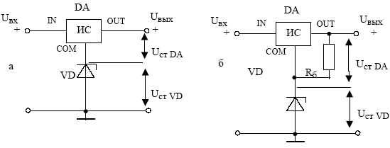

Рис.2.60. Включение стабилитрона в цепь вывода СОМ стабилизатора
а – с током стабилизации, равным току потерь ИС;
б – с увеличенным током стабилизации.
Общим для обеих схем (рис.2.60) является то, что вывод СОМ ИС подключен к искусственной (виртуальной) земле, «сдвинутой» относительно действительной земли на величину напряжения стабилизации стабилитрона U_{стVD}. Выходное напряжение при этом равно сумме напряжений U_{стVD}+U_{стDA}. Сам ИС даже «не имеет понятия» об истинном значении U_{вых}. Его задачей является обеспечение постоянного напряжения между выводами OUT и COM, чем ИС и «занимается».
В схеме (рис. 2.60, а) величина обратного тока, протекающего через стабилитрон VD, определяется током потребления ИС, который называют так же током потерь. Величина этого тока в общем случае единицы мА и может изменяться в зависимости от режима работы ИС. В схеме (рис. 2.60, б) через стабилитрон протекает дополнительный ток стабилизации, определяемый величиной сопротивления балластного резистора

U_{стDA}/R_{б}. Благодаря этому повышается качество стабилизации напряжения U_{стVD}, а следовательно, и выходного напряжения.
В схеме (рис. 2.61) осуществляется ступенчатое изменение выходного напряжения. В качестве примера взято три стабилитрона, хотя их количество может быть и другим.

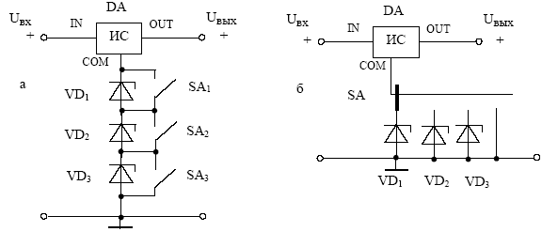

Рис. 2.61. Ступенчатое изменение выходного напряжения а - последовательное включение стабилитронов; б - параллельное включение стабилитронов.
В общем случае выходное напряжение (рис. 2. 61, а) может иметь восемь значений (см. табл. 2.1). В частности, если все стабилитроны одинаковы,
то число возможных значений U_{вых} сокращается до четырех.
Таблица 2.1.
Возможные значения напряжения U_{вых} в схеме (рис. 2.61, а)
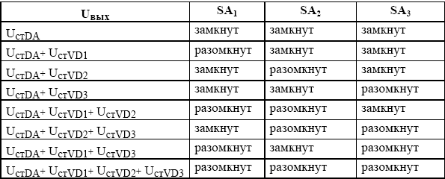

В схеме (рис. 2.61, б) «сдвиг» потенциала виртуальной земли относительно общей шины изменяется благодаря подключению стабилитронов с разными значениями напряжения стабилизации. Как и в схеме (рис. 2.61, а)
возможно получение U_{вых}=U_{стDA} (крайнее правое положение переключателя SA). При реализации схемы (рис 2.61, б) необходимо иметь в виду, что при коммутации переключателя не должно быть промежутков времени, когда вывод СОМ ИС не соединен с минусовым проводом, так как не все ИС выдерживают такой режим.
На рис. 2.62 представлена схема источника питания с плавной регулировкой выходного напряжения в интервале от U_{стDA} до U_{стDA} ₊ U_{стVD.} Элементы R₁, VD, R₂ образуют параметрический стабилизатор с регулируемым выходным напряжением. U_{вых} отличается от U_{стDA} на величину этого напряжения.
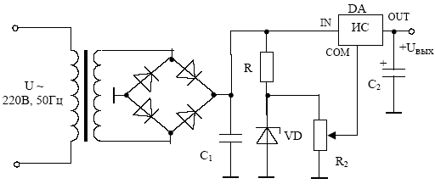
Рис.2.62. Источник питания на трехвыводном стабилизаторе с регулируемым выходным напряжением.
Другим способом регулирования U_{вых} является использование рези-стивного делителя напряжения (рис. 2.63).
Резисторы R₁ и R₂ образуют делитель выходного напряжения. К выходу этого делителя подключается вывод СОМ ИС. Выходное напряжение схемы:
где I_{д} - ток, протекающий через делитель напряжения.
Расчет сопротивлений резисторов R₁ и R₂ целесообразно производить в
следующем порядке:
1) задаться током, протекающим через делитель напряжения
I_{д}>(3 - 5)1_{п}, где I_{п} - ток потерь (ток потребления) ИС;
2) определить сопротивление резистора R₁≈U_{стDA}/I_{д};
- проверить, попадает ли значение R₁ в диапазон, оговоренный в рекомендациях по использованию конкретного ИС (для отечественных ИС серии 142ЕН R₁=100 - 300 Ом);
- в случае, если сопротивление R₁ выходит за рамки рекомендуемых
значений, задаться новым значением I_{д};
5) рассчитать сопротивление резистора R₂ по формуле:
R₂= (U_{вых}-U_{стDA})I_{д};
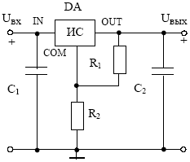
В расчетных соотношениях не учи-
тывается I_{п}, точную величину которого определить сложно в силу разброса значений данного параметра для ИС одного и того же типономинала, и зависимости
I_{п} от режима работы стабилизатора. Поэтому для повышения точности расчетов
I_{д} берется в несколько раз больше I_{п}. Однако даже при значительном преобладании I_{д} над I_{п} для установки точного значения U_{вых} может понадобиться подрегулировка (например, подбор резистора R₂), так как имеет место разброс
Рис. 2.63. Регулирование U_{вых} с помощью делителя напряжения.
значений R₁ R₂ и U_{стDA} (например, напряжение стабилизации отечественной микросхемы К142ЕН8Е равно 15±0,60 В).
Рассмотрим конкретный пример. Пусть необходимо рассчитать сопротивление резисторов R₁ и R₂ схемы (рис. 2.63) для ИС 142ЕН5А при
U_{вых}=10 В (I_{п}-10 мА, U_{ст} _{DA}=5 В). Задавшись I_{д} = 40 мА, получим: R₁=5 В/40 мА=125 Ом и R₂=(10 В - 5 В)/40 мА=125 Ом. При этом допустимая рассеиваемая мощность обоих резисторов должна быть не менее 0,25 Вт.
Более сложная схема регулирования U_{вых} показана на рис. 2.64.
На вход DA поступает нестабилизированное выпрямленное напряжение, а на вывод СОМ ИС подается сигнал с выхода схемы регулируемый переменным резистором R₂ и усиленный по току транзистором VT.
Падение напряжения на резисторе R₁: U_{R1}=U_{стDA}+U_{бэVT5} а ток, протекающий через него: I_{R1}=U_{R1}/R₁. Учитывая, что U_{вых}=U_{R1}+U_{R2} получим:
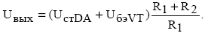
Таким образом, минимальное выходное напряжение схемы равно
U_{стDA}+U_{бэ}VT₅, а максимальное определяется сопротивлением
R2 (U_{вых}≤U_{вх}-∆U, где ∆U - необходимый минимальный перепад напряжений вход-выход для данного ИС).

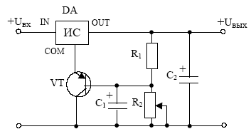
Рис.2.64. Регулирование U_{вых} с использованием транзистора.

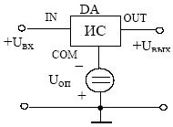
Во всех схемах с трехвыводными стабилизаторами выходное напряжение не могло быть ниже напряжения стабилизации самого ИС. Если необходимо получить U_{вых}<U_{стDA}, то можно поменять полярность напряжения в цепи вывода СОМ ИС (рис. 2.65).
Рис. 2.65. Получение
U_{вых}<U_{стDA} в схеме с трехвыводным стабилизатором.
Для схемы (рис.2.65) U_{вых} = U_{ст} _{DA} - U_{оп}.
Функциональное изменение выходного напряжения. Если по определенному закону изменять потенциал вывода СОМ ИС относительно общего провода схемы, можно осуществлять функциональное управление выходным напряжением. В качестве примера рассмотрим схему (рис. 2.66). Выходное напряжение в момент включения схемы равно
U_{стDA}+U_{кэ} _{нас}, где U_{кэ} _{нас} – напряжение между коллектором и эмиттером транзистора VT в режиме насыщения. В момент включения схемы конденсатор С₂ начинает заряжаться через резистор R₃, падение напряжения на котором является прямым для эмиттерного перехода транзистора. Транзистор VT открывается и шунтирует резистор R₂. Затем по мере заряда конденсатора С₂ сопротивление перехода коллектор-эмиттер транзистора увеличивается, и выходное напряжение возрастает (рис. 2.67).
Максимальное выходное напряжение задается резисторами R₁ и R₂.
Время «установления» выходного напряжения t_{уст} задается величинами сопротивления R₃ и емкости С₂. Стабилизатор (рис. 2.66) может использоваться для «щадящего» включения нагрузки с плавным выходом на рабочее напряжение.

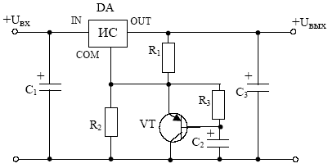
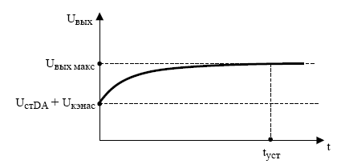
Рис. 2.66. Функциональное изменение выходного напряжения.

Рис. 2.67. Временная диаграмма изменения выходного напряжения схемы (рис. 2.66).

Повышение нагрузочной способности интегральных стабилизаторов. Максимальный выходной ток ИС ограничен (типовое значение 1 – 2 А). При необходимости получения больших выходных токов дополнительно к ИС подключают мощные проходные транзисторы (рис. 2.68). Отечественной и зарубежной промышленностью выпускаются ИС с выходным током до 5 – 10 А. Однако они относительно дороги, и использование их затруднительно, так как максимальная рабочая температура для таких кристаллов меньше, чем для мощных транзисторов, а допустимая рассеиваемая мощность отличается от аналогичного параметра для транзисторов примерно на порядок.
Сопротивление резистора R выбирается таким, чтобы при некотором
значении выходного тока I_{вкл}, например 100 мА, падение напряжения на нем было достаточно для открывания транзистора VT. При токах нагрузки
менее I_{вкл} схема работает как обычно. Транзистор VT закрыт, и весь ток
нагрузки протекает через стабилизатор. При токе нагрузки I_{н} более I_{вкл}

транзистор VT открывается, и через него начинает протекать ток, величина
которого равна: I_{к}=I_{н}-I_{вкл}.
Трехвыводный стабилизатор поддерживает заданное значение U_{вых}, а необходимый ток нагрузки обеспечивается в основном транзистором. ИС при этом даже «не знает» истинного значения тока нагрузки.

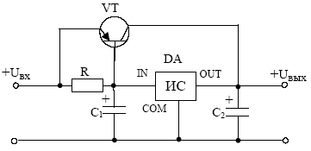
Рис. 2.68. Использование внешнего проходного транзистора для повышения
нагрузочной способности ИС.
Схема (рис. 2.68) не содержит никаких цепей защиты транзистора от короткого замыкания в нагрузке. Короткое замыкание выхода схемы является самым тяжелым режимом работы для мощного транзистора, через который в этом случае протекает самый большой ток, а падение напряжения
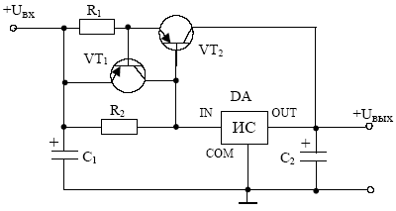
на его переходе коллектор-эмиттер достигает величины U_{вх}. Для защиты проходного транзистора от короткого замыкания в нагрузке используют схему ограничения выходного тока (рис. 2.69).

Рис. 2.69. Ограничение выходного тока в схеме с проходным транзистором.
Если значение выходного тока не превышает заданного предельного значения, падение напряжения на резисторе R₁ мало, транзистор VT₁ закрыт и схема функционирует аналогично стабилизатору (рис. 2.68). При

увеличении тока нагрузки до заданного предельного значения транзистор VT₁ открывается падением напряжения на резисторе R₁ его переход коллектор-эмиттер шунтирует эмиттерный переход проходного транзистора, VT₂ закрывается, и величина его коллекторного тока уменьшается.
Рассмотрим конкретный числовой пример. Пусть необходим стабилизатор с U_{вых} = 5 В при токе до 5 А. Входное напряжение равно 15 В. Выберем проходной транзистор VT₂ (рис. 2.69), способный при коротком замыкании выхода рассеивать мощность:
Р_{рас.кз} = U_{вх} • I_{вых.макс.} = 15В • 5А = 75Вт.
Следовательно, с учетом некоторого запаса необходим транзистор с
допустимой мощностью рассеяния 90 - 100 Вт. Этому условию удовлетво
ряет биполярный транзистор проводимости p-n-p КТ818А (Р_{рас.макс}=100Вт, h_{21э}=15 при I_{к}=5А, I_{к} _{макс}=15А, U_{бэ}=0,9В при I_{к}=5А). Определим необходимый базовый ток VT₂ I_{б2} при величине его коллекторного тока I_{к2}, равной 5 А: I_{б2}=Iк2/h_{2lэ}=0,33 А. Ток выхода ИС I_{вых} выберем с таким избытком, чтобы он перекрывал возможные отклонения параметров
элементов и напряжения U_{бэ2}- Пусть этот запас равен 20 %, тогда I_{вых}=1,2I_{б2}, а ток протекающий через резистор R₂ равен 0,2I_{б2}- Поэтому R₂=U_{бэ}2/(0,2I_{б2})=0,9 В/(0,2-0,33)=13,5 Ом.
В качестве VT1 можно взять биполярный транзистор средней
мощности проводимости p-n-р типа КТ816А (I_{к}=2А > I_{б2},
Р_{рас} _{макс}=20 Вт >U_{вх}-I_{б2} ≈ 15-0,3 ≈ 4,5 Вт, U_{бэ}=0,7 В при I_{к}~0,4 А). Следовательно, R₁=U_{бэ1}/I_{вых} _{пор}, где I_{вых} _{пор}=5 А - максимальный допустимый выходной ток. R₁=0,7/5=0,14 Ом. Таким образом, для схемы (рис. 2.67) с требуемыми параметрами можно использовать следующие элементы: R₁=0,15 Ом, R₂=15 Ом, VT₁ - КТ816А, VT₂ - КТ818А.
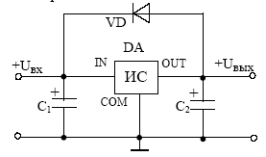
Диодная защита ИС. При наличии в выходной цепи ИС конденсатора емкостью не менее 5-10 мкФ и коротком замыкании на входе стабилизатора, наблюдается кратковременный бросок тока большой силы. Происходит это вследствие разряда выходного конденсатора через цепи ИС в направлении от вывода OUT к выводу IN. Величина этого импульса тока
может достигать единиц и десятков ампер, что приводит к повреждению ИС. С целью защиты ИС от выхода из строя в подобной ситуации, его шунтируют диодом (рис. 2.70).
В случае короткого замыкания на входе выходной конденсатор С₂ разряжается через шунтирующий
Рис. 2.70. Диодная защита. диод VD.
2.9 Источники опорного напряжения
В любой схеме стабилизатора требуется наличие опорного напряжения (ОН), с которым сравнивается величина выходного напряжения. Очевидно, что стабильность выходного напряжения не может быть выше стабильности опорного напряжения.
Кроме стабилизаторов многие функционально законченные устройства современной электроники требуют для своей работы стабильных источников ОН. Это схемы, содержащие ЦАП и АЦП, измерительная аппаратура и многие другие устройства. Несмотря на то, что практически все подобные функциональные узлы изготавливаются в интегральном исполнении, не препятствующем помещению внутрь микросхемы источника стабильного напряжения, в ряде случаев предпочтение отдается применению отдельных (внешних) источников ОН, обладающих значительно лучшими параметрами.
Наиболее часто используются два вида источников ОН:
- источники на основе стабилизаторов;
- «Bandgap» источники ОН (на русском языке: «U_{БЭ} - стабилитроны», «стабилитроны с напряжением запрещенной зоны», «источники опорного напряжения равного ширине запрещенной зоны», «источники ОН с использованием напряжения ширины запрещенной зоны» и ряд других названий).
Каждый из них может использоваться либо как самостоятельный функциональный узел, либо в составе ИМС источника опорного напряжения.
Источники опорного напряжения на стабилизаторах. Компактны, дешевы, достаточно широко распространены. Стабилитроны выпускаются на целый ряд значений напряжений – от 2 – 2,5 В до 200 В с допустимой мощностью рассеивания от долей ватта до 50 Вт и допуском на напряжение стабилизации от 1 до 20%.
Несмотря на достаточно широкое распространение стабилитронных источников ОН (рис.2.29,2.30,2.31) задача построения таких источников с конкретными параметрами не так проста, как это может показаться на первый взгляд. При построении стабилитронных источников ОН необходимо иметь в виду следующие моменты:
- стабилитроны имеют конечный набор значений напряжения стабилизации и большой допуск на это напряжение (разумеется, кроме дорогих прецизионных приборов);
- стабилитроны создают значительный шум;
- напряжение стабилизации зависит от величины обратного тока стабилитрона (тока стабилизации) и температуры.
Однако последнее теряет актуальность для стабилитронов с напряжением стабилизации ≈ 6 В. Они мало чувствительны к изменениям тока и при
этом имеют почти нулевой температурный коэффициент (рис.2.71). Из
рис.2.71 видно, что стабилитроны со значениями U_{ст}, находящимся в окрестности значения 6 В, обладают значительно меньшим дифференциальным сопротивлением, по сравнению с приборами на другие значения напряжения стабилизации.
Следует также отметить, что температурный коэффициент напряжения стабилизации стабилитронов зависит как от напряжения стабилизации, так и от величины обратного тока (рис.2.72). Как видно из рис.2.72, изменяя значения обратного тока стабилитрона можно в определенных пределах «подстроить температурный коэффициент» и строить источники ОН практически нечувствительные к температуре (конечно применяя дополнительные диоды или стабилитроны, включенные в прямом смещении, рис.2.30.)
Задание тока стабилизации. Установление и поддержание значения тока стабилизации на постоянном уровне значительно улучшает параметры источника ОН. Так, например, для стабилитрона общего назначения
1N821A (U_{ст} = 6,2 В ± 5%, r_{ст} = 15 Ом при I_{ст} = 7,5 мА) изменение тока на
1мА изменяет U_{ст} примерно в три раза сильнее, чем изменение температуры от – 40 до +100⁰С.
Поэтому для обратного смешения стабилитронов прецизионных источников ОН используют источники стабильного тока. Один из вариантов решения данной задачи представлен на рис.2.73.

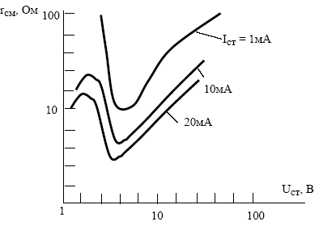

Рис.2.71 Зависимость дифференциального сопротивления стабилитронов от напряжения стабилизации.

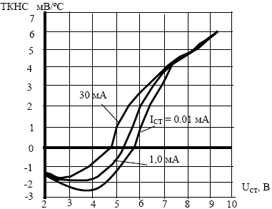

Рис.2.72. Зависимость температурного коэффициента напряжения стабилизации стабилитронов от напряжения стабилизации и тока стабилизации.

Для напряжения U_{ст} операционный усилитель включен как неинвер-тирующий усилитель с коэффициентом усиления по напряжению равным
1+R₂/R₃. Выходное напряжение U_{вых} = U_{ст} (1+ R₂/R₃) используется для получения постоянного тока обратного смещения стабилитрона
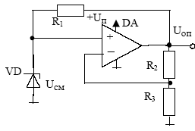
I_{ст}=(U_{вых} – U_{ст})/ R_{1.} Питание микросхемы DA однополярное, что обеспечивает включение схемы с гарантированной положительной полярностью выходного напряжения.
Стабилитронные ИМС. Это в основном двух выводные устройства, применяемые, так же как и обычные стабилитроны. На самом деле стабилитронные ИМС сложные в схемотехническом плане устройства, содержащие кроме собственно стабилитрона целый ряд активных и пассивных компонентов, служащих для улучшения электрических параметров и характеристик (наиболее существенная – постоянство напряжения стабилизации при заданном токе).
Рис.2.73. Стабилизация тока обратного смещения стабилитрона в источнике опорного напряжения.
Температурная стабильность таких ИМС очень высокая. Так для недорогой ИМС 1009ЕН1 температурный коэффициент напряжения стабилизации составляет приметно 0,006% / ⁰С.
Наряду с двухвыводными стабилизаторами ИМС выпускаются трехвывод-ные микросхемы. Благодаря третьему дополнительному выводу, по-

является возможность изменения напряжения стабилизации. Так, например, регулируемый прецизионный отечественный стабилитрон 142ЕН19 имеет напряжение стабилизации изменяемое в интервале от 2,5 до 36 В. Регулировка напряжения осуществляется с помощью внешнего резистив-ного делителя (рис.2.74).
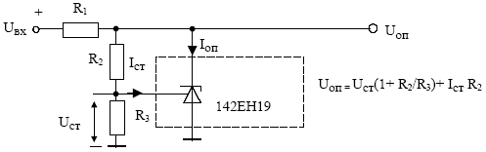

Рис.2.74. Регулирование опорного напряжения в схеме с трехвыводным интегральным источником ОН.
«Bandgap» источники опорного напряжения. В основе схемы такого источника лежит идея генерирования напряжения с температурным коэффициентом, положительным и равным по абсолютной величине отрицательному температурному коэффициенту напряжения эмиттерного перехода транзистора U_{бэ.} При суммировании этого напряжения с U_{бэ} получится напряжение с нулевым температурным коэффициентом.
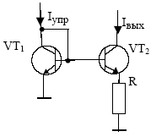
Основой «генератора» требуемого напряжения является токовое зеркало (рис.2.75), у которого соотношение токов I_{упр}: I_{вых} берется обычно порядка 10:1.
Применяя уже использованное ранее соотношение ∆U = ц_{т} ln (I_{К1}/I_{К2}), где ∆U – разность падений напряжений на эмиттерных переходах согласованных транзисторов, можно
показать, что I_{вых} имеет положительный температурный коэффициент.
В «Bandgap» источнике ОН управляющий ток I_{упр} преобразуется в напряжение с помощью резистора, и это напряжение складывается с нормальным напряжением U_{бэ} транзистора (рис.2.76). Резистор
Рис.2.75. Токовое зеркало с коэффициентом отражения, отличным от 1:1.
R₂ задает величину напряжения, которое складывается с напряжением U_{бэ} транзистора VT₃ и имеет положительный температурный коэффициент.
Температурный коэффициент источника ОН (рис.2.76) будет действительно нулевым, если U_{R2} + U_{бэ} ≈ 1,22 В (напряжение запрещенной зоны кремния). Требуемое значение суммы напряжений достигается подбором

величины сопротивления R₂. Ток I_{упр} в этой схеме определяется резистором

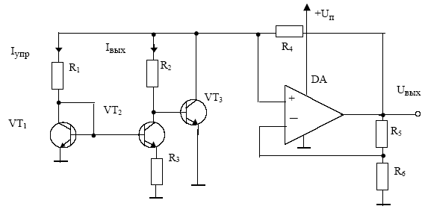
Рис.2.76. «Bandgap» источник опорного напряжения.
Известны также другие (более сложные) схемы источников ОН «Bandgap» - типа. Однако для всех этих схем характерно суммирование
напряжения U_{бэ} с напряжением, порождаемым токовым зеркалом, в котором токи транзисторов не равны друг другу.
ИМС «Bandgap» источников опорного напряжения представлены очень широко. Например, недорогие схемы LM385-1.2 и LM385-2.5, представляющие собой двухвыводные источники опорного напряжения на 1,235 и 2,5 В соответственно (с точностью ± 1%). Эти кристаллы сохраняют свои параметры до очень малых токов (порядка 10 мкА), что очень важно для микромощных схем с питанием от химических источников тока.
Микросхема LM385 имеет температурный коэффициент не превышающий 30 10"⁶/°С и типовое значение динамического сопротивления ≈ 1 Ом при токе 100 мкА. Это значительно лучше, чем параметры стабилитронов. Так, например, стабилитрон 1N4370 (U_{ст}=2,4В) имеет температурный коэффициент 800 10"⁶/°С и динамическое сопротивление более 300 Ом при токе 100 мкА. При этом значении тока 1N4370 не может обеспечить паспортное значение напряжения стабилизации (1,1 В вместо требуемых 2,4 В).
Еще большую стабильность имеют ИМС LT1029 (двухвыводная) и REF-43 (трехвыводная). Температурный коэффициент данных кристаллов не превышает 3 • 10"⁶ /°С.
Также как и аналогичные стабилитронные микросхемы, трехвывод-ные «Bandgap» кристаллы позволяют с помощью внешних резисторов изменить величину опорного напряжения (аналогично рис.2.74).
Прецизионные источники опорного напряжения. Бывают двух видов: температурно–стабилизированные (термостатированные) источники ОН и источники ОН без подогрева.
Температурно–стабилизированные источники опорного напряжения представляют собой ИМС отличающиеся наличием дополнительного нагревательного элемента, управляющегося по сигналам термодатчика. Идея очень проста: кристалл нагревается в процессе работы до повышенной температуры, величина которой поддерживается на одном и том же заданном уровне. Стабильность достигает 10⁻⁶/°С и даже лучше.
Такие источники применяются уже длительное время. Они входят в состав, например, сверхстабильных генераторов.
К недостаткам метода относятся, прежде всего, большая потребляемая мощность и запаздывание в выходе на режим (порядка нескольких секунд). Например, LM199 имеет температурный коэффициент 2·10⁻⁷/°С (0,00002%/°С). Мощность, потребляемая нагревателем кристалла ≈ 0,25Вт и время установления режима 3 – 5 с.
Прецизионные источники опорного напряжения без подогрева. Термостатированные ИМС не имеют особых преимуществ перед обычными источниками ОН кроме температурного коэффициента. Такие параметры, как шум или долговременный дрейф, у них явно отстают от температурной стабильности.
Существуют ИМС обеспечивающие аналогичную температурную стабильность без подогрева кристалла. Кроме этого они меньше шумят и более стабильны во временном плане. Так ИМС REF10KM фирмы Burr Brown имеет температурный коэффициент 10⁻⁶/°С. А LT21000 фирмы Linear Technology показывает результат на уровне 0,05 – 0,10/°С. При этом, в соответствии со справочными данными, у нее на порядок лучшие параметры шума и дрейфа по сравнению с термостатированными микросхемами.
3. ИМПУЛЬСНЫЕ ИСТОЧНИКИ ПИТАНИЯ
3.1. Общие сведения
Как уже отмечалось ранее, линейные стабилизированные ИП имеют низкий КПД, значительные габариты и вес. Экономичность линейных стабилизированных ИП (линейных стабилизаторов) оказывается особенно низкой в случае изменения величины выходного напряжения в широких пределах, так как на регулирующем (проходном) транзисторе, работающем в непрерывном режиме и являющимся активным своеобразным гасящим резистором, рассеивается значительная мощность.
Коэффициент полезного действия стабилизаторов повышается, если регулирующий элемент работает в ключевом (импульсном) режиме. При этом за счет увеличения частоты переключения (до 20 – 50 кГц вместо
50 Гц) значительно уменьшаются массы и конденсаторов фильтра импульсного ИП.
габариты трансформаторов
и
Сравним, например, два источника питания фирмы Power-one: линейный F5-25 (5 В, 25 А) и импульсный SPL130-1005 (5 В, 26 А). Модель F5-25 весит более 7 кг, в то время как вес импульсного ИП равен примерно 1кг. При этом объем модели SPL130-1005 в четыре раза меньше чем объем линейного ИП. Модель SPL130-1005 практически не нагревается, а линейный источник при максимальном выходном токе рассеивает мощность порядка 75 Вт.
Управление регулирующим элементом в импульсных ИП. Несмотря на большое разнообразие схем импульсных источников питания, все они разделяются по способу управления регулирующим элементом на две группы: ИП с широтно-импульсной (или частотной модуляцией) и ИП с релейным управлением регулирующим элементом.
Принцип действия ИП с широтно-импульсной модуляцией (ШИМ) заключается в следующем (рис.3.1):

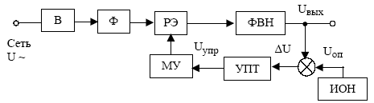
Рис.3.1. Импульсный источник питания с ШИМ
В – выпрямитель;
Ф – низкочастотный сглаживающий фильтр;
РЭ – регулирующий элемент;
ФВН – формирователь выходного напряжения;
МУ – модулирующее устройство;
УПТ – усилитель постоянного тока;
ИОН – источник постоянного напряжения.
Выпрямление напряжения питающей сети переменного тока сглаживается фильтром низкой частоты и передается в формирователь выходного напряжения через электронный ключ (регулирующий элемент), в качестве которого в подавляющем большинстве случаев используется транзистор. Выходное напряжение зависит от энергии, передаваемой в ФВН в единицу времени и нагрузки ИП.
Регулирующий элемент осуществляет управление процессом передачи энергии от питающей сети к ФВН. Выходное напряжение U_{вых} сравнивается с опорным напряжением U_{оп} и сигнал разности ∆U=U_{вых}-U_{оп} через УПТ поступает на модулирующее устройство, преобразующее сигнал постоянного тока в импульсы с различной длительностью и постоянным
периодом. Длительность импульсов управляющего напряжения U_{упр}
функционально связана с разностью напряжений ∆U. С МУ сигнал поступает на РЭ, который периодически переключается. Таким образом, выходное напряжение ИП зависит, при неизменном периоде, от длительности управляющих импульсов. Процесс широтно-импульсной модуляции поясняется на рис.3.2.
При изменении мощности, отдаваемой ИП в нагрузку, изменяется соотношение длительности импульса t_{и} и периода следования импульсов U_{упр}. На рис.3.2 показаны диаграммы U_{упр} для различных значений мощности, отдаваемой в нагрузку Р_{н}: рис.3.2,а соответствует самому малому
значению Р_{н}, рис.3.2,б среднему Р_{н}, рис.3.2,в - большему значению Р_{н}. Один из широко используемых способов изменения ширины импульсов поясняется на рис.3.3. Схема управления регулирующим элементом содержит генератор вспомогательного линейно-изменяющегося напряжения
U_{лин}. Это напряжение сравнивается с U_{вых}. Независимо от вида вспомогательного напряжения (линейно-нарастающее или линейно-спадающее) переключение уровня напряжения U_{упр} осуществляется в момент времени, когда U_{лин} = U_{вых}. Причем в любом случае, когда U_{вых}<U_{лин}, формируется сигнал U_{упр}, открывающий регулирующий элемент. В противном случае (U_{вых}>U_{лин}) U_{упр} = 0 и регулирующий элемент закрыт.
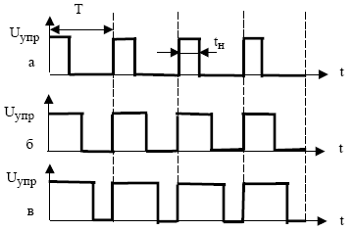

Рис.3.2. Иллюстрация процесса ШИМ-модуляции
а – tи=0,25Т; б – tи=0,50Т; в – tи=0,75Т.

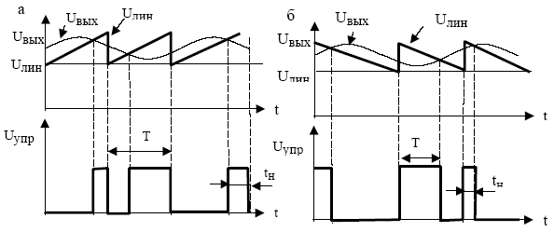

Рис.3.3. Временные диаграммы, иллюстрирующие работу ШИМ-модулятора
а - при линейно-нарастающем вспомогательном напряжении;
б - при линейно-спадающем вспомогательном напряжении.

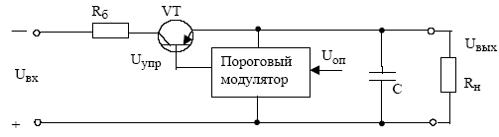
Рис.3.4. Релейное управление регулирующим элементом.
Упрощенная схема ИП (стабилизатора) с релейным управлением регулирующим элементом представлена на рис.3.4.
Как и в схеме (рис.3.1), регулирующий элемент (транзистор VT) открывается управляющим напряжением U_{упр}, формируемым модулятором.
Различие заключается в способе формирования U_{упр}. Для схемы (рис.3.4) процесс формирования управляющих импульсов поясняет рис.3.5. Когда транзистор VT открыт, конденсатор С заряжается через токоограничиваю-щий (балластный) резистор R_{б}. Как только напряжение на конденсаторе С
достигнет заданного верхнего значения U_{вых}._{макс}, пороговый модулятор запирает регулирующий транзистор и напряжение на конденсаторе С
уменьшается вследствие его разряда через нагрузку (R_{н}). При уменьшении
U_{вых} до величины нижнего порога срабатывания U_{вых.мин} пороговый модулятор открывает регулирующий транзистор, смещая его эмиттерный переход в прямом направлении напряжением Uупр. Частота переключения в
процессе работы меняется зависит прежде всего от R_{б}, R_{н}, С и в ∆U=Uвых.макс – Uвых.мин.

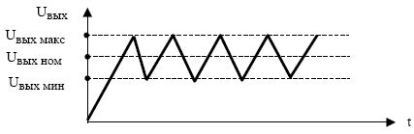
Рис.3.5. Временная диаграмма выходного напряжения схемы на рис.3.4.
Емкость конденсатора С и гистерезис схемы U не должны быть очень малыми во избежание высокой частоты переключения регулирующего транзистора VT, так как с увеличением частоты возрастают потери в регулирующем транзисторе.
Обратноходовые и прямоходовые импульсные ИП. На рис.3.6 представлена упрощенная схема обратноходового преобразователя напряжения питающей сети переменного тока в постоянное выходное напряжение (АС-DC конвертора). Диоды VD1 – VD4 и конденсатор С1 образуют выпрямитель сетевого напряжения.
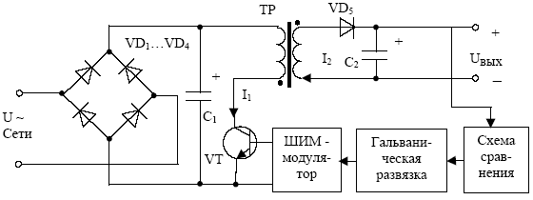

Рис.3.6. Обратноходовый импульсный источник питания.

Так как понижающий трансформатор отсутствует, конденсатор С₁ заряжается до амплитудного значения переменного напряжения сети (220 В·1,4). Поэтому конденсатор С₁ должен иметь значение рабочего напряжения не менее 350 – 400 В. Петля обратной связи, по которой сигнал от выхода передается назад на ключевой транзистор, имеет гальваническую развязку (маломощный сигнальный трансформатор или оптопара) для того, чтобы выходная линия постоянного тока не имела эклектической связи с питающей сетью переменного тока.
Работу обратноходового преобразователя поясняет рис.3.7.

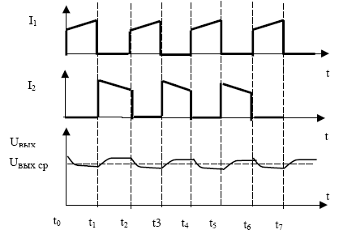

Рис.3.7. Временные диаграммы, поясняющие работу обратноходового импульсного преобразователя.
Регулирующий транзистор управляется схемой ШИМ-модулятора. Когда транзистор открыт (интервалы времени t₀-t₁, t₂-t₃, t₄-t₅, t₆-t₇), ток в первичной обмотке трансформатора увеличивается по линейному закону. Этот трансформатор является фактически дросселем с вторичной обмоткой, и в отличие от обычного трансформатора, накапливает в себе значительную энергию.
Когда транзистор закрывается (t₁-t₂, t₃-t₄, t₅-t₆), магнитный поток в сердечнике трансформатора начинает уменьшаться, что вызывает ток I₂, текущий в цепи вторичной обмотки. Ток I₂ протекает через нагрузку и конденсатор С₂, заряжая последний.
Если нагрузка источника питания увеличивается, то для поддержания
постоянного значения U_{вых}, необходимо только увеличить длительность включенного состояния транзистора, во время которого ток I₁ достигает более высокого значения, что создает в результате более высокий ток I₂ во вторичной обмотке во время выключенного состояния. И, наоборот, при уменьшении нагрузки длительность открытого состояния транзистора следует уменьшить.
Нетрудно заметить, что в идеальной схеме (рис. 3.6) отсутствуют потери энергии, так как в любой момент времени один из сомножителей произведения I_{к}⋅U_{кэ} (выражающего мощность, рассеиваемую ключевым транзистором) равен нулю. Реальная схема имеет некоторые потери, основными составляющими которых являются: потери переключения, мощность, рассеиваемая транзистором в режиме насыщения из-за неравенства
нулю напряжения U_{кэ}, потери в трансформаторе, диодах и конденсаторах.

На рис. 3.8 импульсного ИП.
U~ Сети
показана
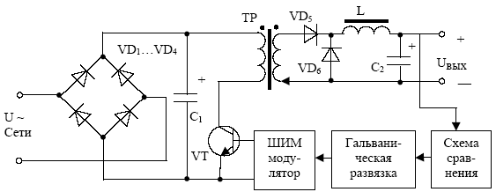
упрощенная
схема
прямоходового

Рис.3.8. Прямоходовый импульсный источник питания.
В отличие от обратноходового ИП прямоходовый преобразователь накапливает энергию не в трансформаторе, а в выходной катушке индуктивности L (дросселе). Когда ключевой трансформатор открыт, ток вторичной обмотки протекает через диод VD₅, дроссель, конденсатор С₂ и нагрузку. Диод VD₆ при этом закрыт (на его катоде положительный потенциал). Когда ключевой транзистор закрывается, ток дросселя протекает через конденсатор C₂, заряжая его, и возвращается через диод VD₆. Таким образом, в отличие от обратноходовой схемы, ток реактивного элемента, запасающего энергию, течет во время обеих частей цикла (периода) переключения транзистора. Поэтому прямоходовый преобразователь имеет более низкое напряжение выходных пульсаций, чем обратноходовый ИП при те же самых выходных параметрах.
Импульсные источники питания с несколькими выходами. Большинство импульсных ИП имеют более одного выхода. Например, в источниках питания цифровых устройств в дополнении к напряжению +5 В могут быть выходы на напряжения +12, -12, +24 и –5 В. Эти выходы используются для питания различных устройств типа контроллеров, накопителей на жестких и гибких магнитных дисках, принтеров, интерфейсов (RS-232) и различных аналоговых схем. На рис 3.9 представлена схема импульсного ИП с несколькими выходами.
Из схемы видно, что напряжение питания обратной связи снимается только с одного выхода (обычно +5 В) и подается на ШИМ-модулятор. Таким образом, осуществляется стабилизация всех напряжений. Очевидно, что вспомогательные выходы не стабилизируются в той же мере, как главный выход +5 В. Поэтому в случае критичности нагрузок к напряжению питания на соответствующие выходы устанавливают дополнительные линейные интегральные стабилизаторы. Для рассматриваемой схемы
(рис. 3.9) с помощью линейного ИС стабилизируется напряжение U_{вых1}.

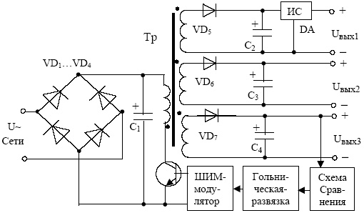
U~ Сети
Рис. 3.9. Импульсный источник питания с тремя выходными напряжениями.
3.2 Импульсные стабилизаторы напряжения постоянного тока.
Из рассмотрения принципа действия импульсных ИП, произведенного в предыдущем разделе, следует, что они являются по сути преобразователями (конвертерами) одного постоянного напряжения в другое (или в несколько других напряжений). В самом деле, на входе любого импульсного ИП переменное напряжение питающей сети выпрямляется, его пульсации сглаживаются конденсатором фильтра и только затем осуществляется преобразование этого постоянного напряжения импульсной схемой. В связи с этим рассмотрим более подробно импульсные преобразователи типа DC-DC.
Понижающий стабилизатор. Типовая схема импульсного стабилизатора понижающего типа представлена на рис.3.10. На вход регулирующего транзистора подается импульсный сигнал от схемы управления. Изменение скважности управляющих импульсов (отношения периода следования импульсов к длительности импульса) происходит автоматически таким образом, чтобы выходное напряжение поддерживалось на заданном уровне с допустимой точностью. Дроссель L и конденсатор С преобразуют одно-полярные импульсы переменной скважности, поступающие с коллектора регулирующего транзистора, в напряжение постоянного тока. Диод VD обеспечивает протекание тока в дросселе, когда регулирующий транзистор находится в закрытом состоянии. Работа стабилизатора поясняется временными диаграммами (рис.3.11). В промежутки времени, когда регулирующий транзистор открыт (t₀-t₁,t₂-t₃,t₄-t₅), на вход фильтра LC-типа прикладывается напряжение питания. Диод VD при этом закрыт. Ток в дросселе в эти промежутки времени I_{L} возрастает по линейному закону,
достигая своего максимального значения к моменту выключения транзистора. В промежутки времени, когда регулирующий транзистор закрыт (t₁-t₂,t₃-t₄,t₅-t₆), энергия, накопленная в элементах фильтра, передается в нагрузку. Ток дросселя I_{L} протекает через открытый диод VD.
Уровень пульсаций выходного напряжения во многом определяется индуктивностью дросселя и емкостью конденсатора фильтра. При уменьшении индуктивности дросселя фильтра в нем увеличиваются пульсации тока. При весьма малой индуктивности L в схеме стабилизатора может наступить режим прерывистого тока в дросселе фильтра, при котором ухудшается нагрузочная характеристика стабилизатора.
Повышающий стабилизатор. Рассмотрим схему импульсного стабилизатора с регулирующим транзистором, подключенным параллельно нагрузке (рис. 3.12). В рассматриваемом стабилизаторе регулирующий транзистор отделен от нагрузки диодом. При открывании транзистора через дроссель протекает коллекторный ток VT, который увеличивается по линейному закону, достигая своего максимального значения к моменту закрытия транзистора. Дроссель при этом запасает электромагнитную энергию, диод VD закрыт (на его катоде положительный потенциал).

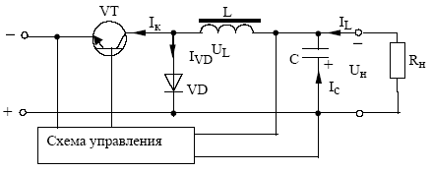

Рис. 3.10. Понижающий импульсный стабилизатор.

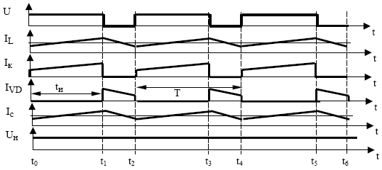
Рис. 3.11. Временные диаграммы работы понижающего стабилизатора.

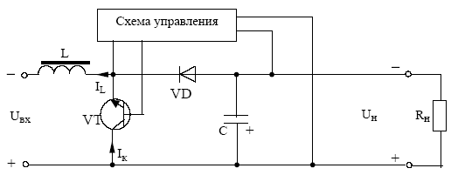
Рис. 3.12. Повышающий стабилизатор.

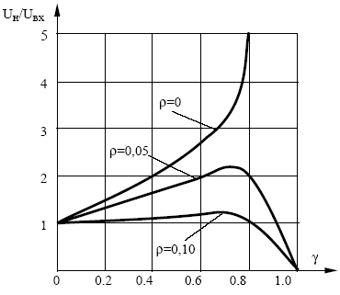
Рис. 3.13. Регулировочные характеристики стабилизатора, выполненного
по схеме на рис. 3.12.
После закрытия регулирующего транзистора электромагнитная энергия, накопленная в дросселе на предыдущем интервале времени, через открывшийся диод передается в нагрузку и частично сообщается конденсатору. По сравнению с ранее рассмотренной схемой (рис.3.10) в параллельном стабилизаторе выходное напряжение может превышать входное. Зависимость выходного напряжения от относительной длительности открытого состояния регулирующего транзистора представлена на рис.3.13. На данном рисунке представлены три зависимости отношения выходного
напряжения к входному U_{н}/U_{вх} от коэффициента заполнения управляющих импульсов г=t_{и}/T при различных значениях независимого параметра
с=r_{L}/(r_{L}+R_{н}), где r_{L} – сопротивление дросселя фильтра, R_{н} – сопротивление нагрузки.

Инвертирующий стабилизатор. На рис.3.14. представлена схема стабилизатора, который изменяет полярность входного напряжения. При этом, как в схеме (рис.3.12.), выходное напряжение может превысить по величине напряжение на входе стабилизатора.

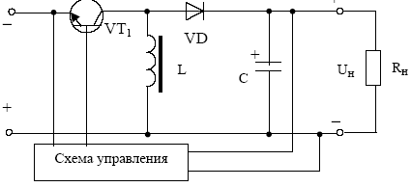

Рис.3.14. Инвертирующий стабилизатор.
При открытом состоянии регулирующего транзистора дроссель накапливает электромагнитную энергию. Диод VD при этом закрыт, нагрузка вместе с конденсатором фильтра отключена от источника питания. Переключение регулирующего транзистора в закрытое состояние сопровождается открыванием диода VD и переходом энергии, накопленной в дросселе, в конденсатор фильтра С и нагрузку. Полярность выходного напряжения при этом оказывается противоположной полярности входного напряжения.
Защита импульсивных стабилизаторов от перенапряжения на выходе. При работе в режиме холостого хода (Rн=∞) или при малых нагрузках напряжение на выходе импульсного стабилизатора (рис.3.10) равно входному напряжению Uвх, тогда как для повышающего (рис.3.12) и инвертирующего (рис.3.14) стабилизаторов оно может значительно превысить нормативное значение.
Один из способов защиты стабилизаторов от перенапряжения на выходе показан на рис.3.15. Как видно из рис.3.15, параллельно диоду подключается дополнительный транзистор VT2, обеспечивающий протекание тока в направлении противоположном току этого диода. Дополнительный транзистор управляется в противофазе с регулирующим транзистором VT1 и дает возможность протекания тока в дросселе фильтра в противоположном направлении под действием колебательного процесса в фильтре.

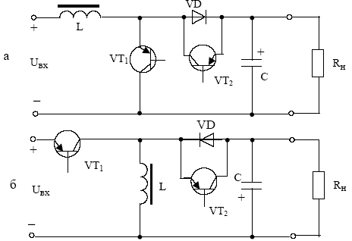
Пульсации выходного напряжения. В стабилизаторе (рис.3.10) пульсации выходного напряжения обратно пропорциональны произведению индуктивности дросселя фильтра и емкости его конденсатора. Эти пульсации могут быть уменьшены посредством увеличения как L так и С.

Рис.3.15. Импульсивные стабилизаторы с защитой от перенапряжения на выходе
а - повышающий стабилизатор;
б - инвертирующий стабилизатор.
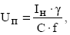
Для стабилизатора (рис.3.12 и 3.14) пульсации выходного напряжения пропорциональны току нагрузки и не зависят от индуктивности фильтра и могут быть уменьшены только за счет увеличения емкости конденсатора фильтра:

где U_{п} - напряжение пульсаций на выходе стабилизатора; f- частота преобразования. Как правило, для достижения одинакового уровня пульсаций выходного напряжения в фильтре стабилизатора (рис.3.10) требуется конденсатор существенно меньшей емкости, чем в стабилизаторах (рис.3.12. и 3.14).
Стабилизатор с частичной модуляцией. Кроме рассмотренных выше импульсивных стабилизаторов находят применение стабилизаторы с частичной модуляцией (рис.3.16).
В стабилизаторе осуществляется режим частичной модуляции импульсов напряжения на входе сглаживающего фильтра U_{ф} (рис.3.17).

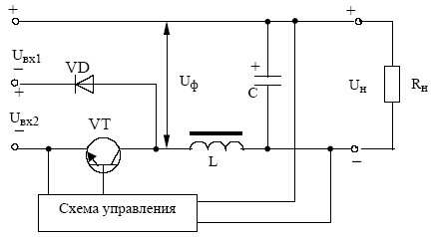

Рис.3.16. Импульсный стабилизатор с частичной модуляцией импульсов напряжения на входе сглаживающего фильтра.

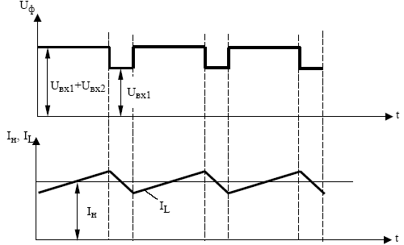
Рис.3.17. Временные диаграммы работы схемы на рис.3.16.
При закрытом состоянии регулирующего транзистора напряжение U_{ф}
равно U_{вх1}, а при его открывании увеличивается до U_{вх1}+U_{вх2}. Стабилизатор на рис.3.16 по сравнению со стабилизатором на рис.3.10 характеризуется значительно лучшим использованием сглаживающего фильтра. Для этого стабилизатора требуемые значения произведения LC определяется выражением:
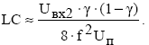

3.3. Применение ИМС для импульсных источников питания.

Отечественной и зарубежной промышленностью выпускается значительное число типономиналов ИМС, предназначенных для построения импульсных ИП. Как уже отмечалось ранее, применение ИМС значительно упрощает задачу построения источников питания РЭА. Так, например, понижающий импульсный стабилизатор (рис.3.10) может быть достаточно просто реализован на микросхеме МАХ638 фирмы Maxim (рис.3.18).
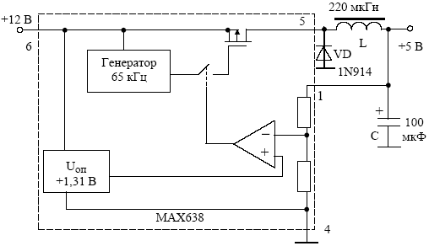
Рис.3.18. Понижающий стабилизатор на ИМС МАХ638.
Микросхема МАХ638 поддерживает постоянный уровень выходного напряжения +5В (без внешнего делителя напряжения). При подключении внешнего резистивного делителя получается достаточно простой импульсный стабилизатор регулируемого положительного напряжения.
МАХ638 имеет встроенный генератор, работающий на постоянной частоте 65 кГц. Причем дифференциальный усилитель рассогласования либо подключает, либо отключает импульсы управления затвором МОП-транзистора в соответствии с выходным напряжением. КПД схемы примерно равен 85% и практически не зависит от входного напряжения.
Стабилизатор (рис.3.18) может быть использован, например, для преобразования напряжения автомобильной аккумуляторной батареи (от +10 до +15 В) в напряжении +5 В, для питания различных маломощных устройств (максимальный выходной ток 100 мА).
На рис.3.19 представлена схема двуполярного импульсного источника питания, собранного на повышающем (МАХ633) и инвертирующем (МАХ637) импульсных интегральных стабилизаторах. Такой источник питания может быть использован, например, для питания схем с операцион-

ными усилителями, большинство из которых питается двуполярным напряжением ± 15В.

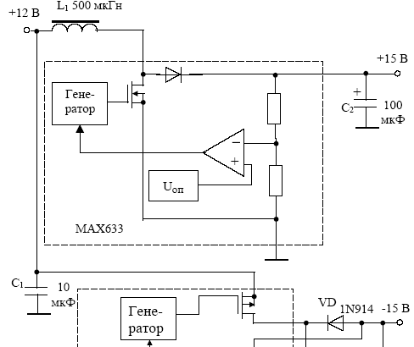

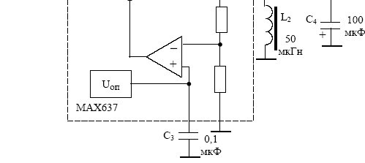

Рис.3.19. Двуполярный источник питания на импульсных интегральных стабилизаторах
Преобразователи напряжения с переключаемыми конденсаторами. Принцип действия преобразователя с переключаемыми конденсаторами поясняет рис.3.20, где представлена упрощенная схема ИМС ICL7662 фирмы Intersil с двумя внешними конденсаторами С₁ и С₂. ICL7662 имеет внутренний генератор и несколько ключей на МОП-транзисторах. Входная и выходная пары ключей управляются в противофазе.

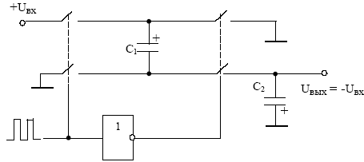
Рис.3.20. Инвертирующий преобразователь напряжения на ИМС с переключаемыми конденсаторами.
Если входная пара ключей замкнута (транзисторы в проводящем состоянии), С₁ заряжается до напряжения U_{вх}. Затем во время второго полупериода следования управляющих прямоугольных импульсов конденсатор С₁ отсоединяется от входа и подключается к выходу (но с противоположной полярностью). Конденсатор С₂ при этом заряжается и имеет отрицательный потенциал относительно земли.
Нетрудно заметить, что организовав несколько иной порядок переключения ключей, можно осуществить повышение выходного напряжения по отношению к входному.
Достоинством преобразователей на переключаемых конденсаторах является малое число внешних элементов и отсутствие индуктивностей. К недостаткам можно отнести следующее:
- выход схемы нестабилизирован (U_{вых} сильно зависит от тока нагрузки);
- выходное напряжение нельзя регулировать плавно (U_{вых} всегда
кратно U_{вх});
3) большинство микросхем на КМОП ключах имеют ограниченный
диапазон напряжения питания, например, для ICL7662
U_{вх} = от +4,5 до +20 В.
Несмотря на отмеченные недостатки, преобразователи на переключаемых конденсаторах в ряде случаев оказываются весьма привлекательными, например, для того чтобы обеспечить питание операционных усилителей на плате, которая имеет однополярное питание (+5В).
ИМС МАХ680 фирмы Maxim преобразует напряжение +5 В в двупо-лярное ± 10 В (рис.3.21.)

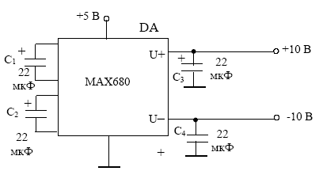
Рис.3.21.Преобразователь напряжения +5 В в двуполярное ± 10 В на ИМС МАХ680.
AC-DC конвертеры. Являются по сути готовыми импульсными ИП. Для того чтобы получить полноценный источник питания к ИМС необходимо подключить небольшое количество внешних элементов. Выходное напряжение может быть как постоянным, так и регулируемым (плавно или дискретно).
На рис.3.22. представлена схема простого импульсного ИП на AC-DC конвертере КР1182ЕМ3. На вход микросхемы может быть подано переменное напряжение 80 – 276 В (действующее значение).
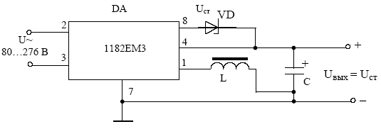

Рис.3.22. Импульсный источник питания на AC-DC конвертере КР1182ЕМ3.
Выходное напряжение определяется напряжением стабилизации стабилитрона. Емкость накопительного конденсатора должна быть порядка 2000мкФ. Максимальная величина выходного тока схемы (рис.3.22) 1,5 – 1,7А.
ШИМ-контроллеры. Для построения импульсных ИП достаточно широко используются ИМС ШИМ-контроллеров (однотактных и двутакт-ных). Микросхемы данного функционального назначения являются схемами управления ключевыми транзисторами обратноходовых и прямохо-довых импульсных источников питания, а некоторые из них (как, напри-

мер, PWR–SMP210 фирмы Power integration’s, inc) имеют в своем составе ключевые (регулирующие) транзисторы.
Использование ШИМ-контроллеров поясняет рис.3.23. На данном рисунке представлена схема ИП с двумя выходными напряжениями. Стабилизация
осуществляется по второму каналу (U_{вых2}). На рис.3.23 представлен вариант съема сигнала обратной связи непосредственно со второго выхода. Другим вариантом съема такого сигнала является использование дополнительной обмотки трансформатора и подключение ее к ШИМ-контроллеру через схему обратной связи.

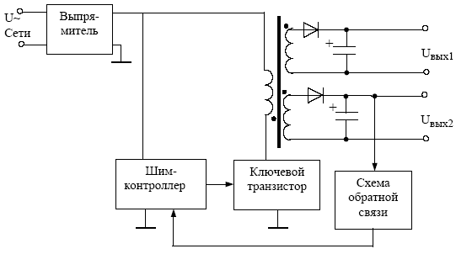

Рис.3.23. Импульсный источник питания на микросхеме ШИМ-контроллера.
Общие значения относительно импульсных источников питания.
- Импульсные ИП контакты, имеют малые габариты и вес, значительный КПД. Именно благодаря высокому КПД интегральные импульсные DC-DC преобразователи оказываются наиболее выгодными в мобильном оборудовании с питанием от химического источника тока. Например, напряжение 9–вольтовой батареи изменяется от 9,5 В (в начале цикла разряда) до примерно 6 В (в конце жизненного цикла). В этом случае эффективно может работать даже понижающий интегральный DC-DC конвертер на +5 В.
- Выходные напряжения импульсных ИП содержат помимо постоянной составляющей десятки милливольт пульсаций переключения. Для борьбы с этими пульсациями можно использовать либо фильтр нижних частот, либо линейный стабилизатор с малым перепадом на-

пряжения. Некоторые импульсные ИП имеют в своем составе такие средства и их выходы отличаются повышенной «чистотой». Дополнительным неприятным фактором могут являться помехи излучения на частоте коммутации и ее гармониках из-за импульсных токов в индуктивностях и проводниках. В связи с этими моментами, для питания устройств с малыми уровнями сигналов (до 100 мкА) использование импульсных ИП может оказаться проблематичным.
- В многоканальных импульсных ИП (на 3 и более выходных напряжений) сигнал обратной связи снимается , как правило, с выхода с наибольшим током (+5 В). Поэтому остальные выходы стабилизируются несколько хуже. В связи с этим в паспорте на источник питания указывается, насколько изменяется остальные выходные напряжения при изменении нагрузки на «стабилизируемом» выходе от 70% полной нагрузки до 50% или 100% полной нагрузки (типовое значение 5%).
- Некоторые импульсные ИП критичны к току нагрузки. Если в процессе работы ток нагрузки уменьшается ниже минимально допустимого уровня, то необходима дополнительная резистивная нагрузка. Так например импульсный ИП фирмы Power-One модель SPL130-100S (5 В, 26 А) нормально функционирует если величина тока нагрузки не опускается ниже 1,3 А.
- Включение импульсного ИП в сеть сопровождается броском тока (17 А для упомянутой модели SPL130-100S против 1,6 А аналогичного линейного источника F5-25). Для предотвращения таких всплесков используются схемотехнические приемы, обеспечивающие «мягкий пуск», что оговаривается в документации на ИП, или преобразователь напряжения.
- Импульсные ИП не являются синусоидальной нагрузкой для питающей сети. Они отбирают основной ток от питающей сети только в середине каждого полупериода изменения сетевого напряжения. Для превращения импульсного ИП почти в синусоидальную нагрузку используется схема коррекции коэффициента мощности, обеспечивающая режим, при котором ток от питающей сети отбирается синусоидально и в фазе с синусоидальным напряжением сети.
- Многие импульсные интегральные преобразователи напряжения помимо своей основной функции предоставляют разработчику одну или несколько из следующих возможностей:

- дистанционное включение и отключение;
- контроль, за входным напряжением с блокировкой и (или) выдачей сигнала в случае ненормативного значения напряжения на входе;
- дистанционное изменение уровня выходного напряжения;
- контроль за входным и выходным токами с адекватной «реакцией» на отклонение их значений от нормативных;
- подключение питаемой схемы к резервному ИП в случае невозможности обеспечения требуемых уровней выходных напряжений.
4. ХИМИЧЕСКИЕ ИСТОЧНИКИ ТОКА
Как уже отмечалось ранее, химические источники тока (ХИТ) делятся на две группы:
- гальванические элементы и батареи;
- аккумуляторы.
ХИТ первой группы, по сравнению с аккумуляторами, обладают большей удельной электрической емкостью (измеряемой в ампер-часах или миллиампер-часах) и имеют меньшую стоимость. Основным преимуществом аккумуляторов является возможность их многократного использования и вследствие этого значительно меньшая стоимость единицы получаемой энергии. Типовые аккумуляторы, используемые для автономного питания маломощной аппаратуры, гарантированно выдерживают от 200 до 1000 циклов заряд-разряд.
При выборе ХИТ для питания конкретной аппаратуры прежде всего обращают внимание на его систему, цену, энергоемкость, долговечность при хранении, постоянство напряжения в течении разряда, внутреннее сопротивление, максимальное значение отдаваемого тока, диапазон рабочих температур и массогабаритные показатели.
4.1. Гальванические элементы и батареи.
Наибольшее распространение получили элементы и батареи следующих систем: угольно-цинковые и хлористо-цинковые; щелочно-марганцевые (щелочные); ртутные (ртутно-цинковые); серебрянно-цинковые, литиевые. На рис.4.1. представлены кривые разряда элементов различных типов (г-доля расходуемой емкости).
Типоразмеры цилиндрических сухих элементов питания стандартизованы.
Размеры элементов и их обозначения, принятые международной электротехнической комиссией, в России и США (стандарт ANSI) представлены в табл. 4.1.
Угольно-цинковые элементы. Или элементы Лекланше (Le Clanche) являются очень широко распространенными ХИТ благодаря их низкой стоимости и удовлетворительным техническим характеристикам. Элементы и батареи этого типа в различных исполнениях производят многие фирмы, например, Union Carbide, Ever Ready, VARTA, Vidor, Yuasa и другие.

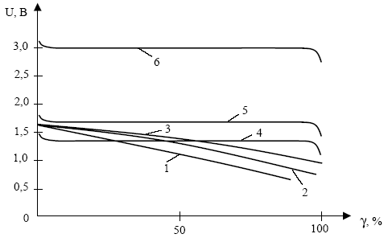
Рис.4.1. Кривые разряда гальванических элементов
1 – угольно-цинковые Лекланше; 2 – хлористо-цинковые Лекланше;
3 – щелочные; 4 – ртутные; 5 – серябряно-цинковые; 6 – литиевые.
Таблица 4.1. Унифицированные размеры цилиндрических сухих элементов питания

Обозначения |  |  | Размеры
МЭК | Россия | США | Диаметр, мм | Высота, мм
R08 | - | 0 | 10,5 | 3
R06 | 283 | - | 10,5 | 22
R03 | 286 | ААА | 10,5 | 44,5
R4 | 314 | R | 14,5 | 38
R6 | 316 | АА | 14,5 | 50,5
R8 | 326 | A | 16 | 50,5
R10 | 332 | BR | 21,5 | 37
R12 | 336 | В | 21,5 | 60
R14 | 343 | С | 26,5 | 50
R20 | 373 | D | 34,2 | 61,5
R22 | 374 | Е | 34,2 | 75
R25 | 376 | F | 34,2 | 91
R26 | - | G | 34 | 105
R27 | - | J | 34 | 150
- | 425 | - | 40 | 100
- | 465 | - | 51 | 125

Под нагрузкой рабочее напряжение угольно-цинкового элемента по мере его разряда постепенно уменьшается. Чем ниже конечное напряжение (напряжение, до которого питаемое устройство сохраняет работоспособность), тем больше срок службы и время работы элемента. Типичные значения конечных напряжений для элемента с начальным напряжением 1,5 В находятся в интервале от 0,65 до 1,1 В. Целесообразно стремиться к обеспечению меньшего значения этого напряжения, чтобы в наибольшей степени использовать энергию, которую может отдать элемент. Для этого, если позволяет питаемое устройство, применяют батарею с несколько большим напряжением, чем это необходимо для нормальной работы устройства. В этом случае уменьшается конечное напряжение в расчете на один элемент и обеспечивается более эффективное использование ХИТ.
Номинальная рабочая емкость угольно-цинковой батарееи не является строго определенной величиной, так как отданная батарей емкость зависит от условий ее разряда (разрядного тока, режима разряда и конечного напряжения). Отданная емкость зависит так же от рабочей температуры и условий хранения батареи до начала эксплуатации.
Коэффициент использования активных материалов угольно-цинковой батареи повышается по мере уменьшения плотности тока. По этому при проектировании устройств с питанием от ХИТ желательно выбирать батарею возможно больших размеров.
Отдаваемая емкость зависит так же от соотношения длительностей периодов разряда и отдыха. Как правило, угольно-цинковые элементы лучше работают в условиях прерывистого отбора тока. Однако в некоторых случаях они могут оказаться эффективными при работе в условиях непрерывного разряда очень малым током.
Угольно-цинковые элементы и батареи, как правило, предназначены для работы при температуре 21°С. Чем выше температура батареи во время разряда, тем больше отдача энергии. Однако высокая температура приводит к уменьшению срока хранения, а длительное воздействие температуры выше 52°С может привести к повреждению батареи.
На рис.4.2. представлены характеристики разряда угольно-цинкового элемента типоразмера D, разряжаемого непрерывно на резистор сопротивлением 2,25 Ом при различной температуре.
В табл.4.2. показано как зависимости от температуры изменяется отдаваемая емкость угольно-цинкового элемента типоразмера D при его непрерывном разряде на резистор сопротивлением 2,25 Ом до конечного напряжения 0,6 В.
Пониженная температура и даже замораживание не приводит к порче элементов, если их не подвергать многократным циклическим температурным изменениям (от наиболее низких до более высоких температур). При пониженной температуре увеличивается срок хранения элементов.
Рекомендуемая температура хранения угольно-цинковых элементов составляет 4 – 10°С.
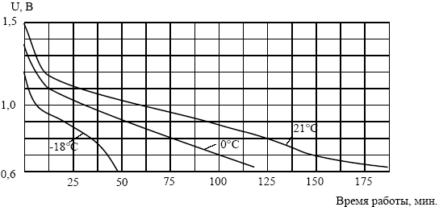
Рис.4.2 . Характеристики разряда угольно-цинкового элемента типоразмера D, разряжаемого непрерывно при начальном токе 660 мА.
Таблица 4.2. Влияние температуры на отдаваемую емкость угольно-цинкового
элемента типоразмера D

Температура, °С | Емкость в % от номинального  значения при 21°С
37,8 | 140
26,7 | 110
21,1 | 100
15,6 | 90
4,4 | 70
-6,7 | 45
-17,8 | 25
-28,9 | 0
Внутреннее сопротивление элемента или батареи необходимо обязательно учитывать при выборе ХИТ для питания устройств, потребляющих большие токи в течение коротких промежутков времени. Внутреннее сопротивление зависит, помимо всего прочего, от размеров элемента. Следовательно, если внутреннее сопротивление малогабаритного элемента слишком велико, для того чтобы обеспечить требуемый ток можно выбрать элемент больших размеров. Внутреннее сопротивление «свежего» угольно-цинкового элемента достаточно мало. Однако оно заметно возрастает при использовании элемента.
Для определения времени наработки или отдаваемой емкости сухих угольно-цинковых батарей в конкретном устройстве при заданном режиме разряда (кроме отбора очень малых токов) целесообразно проводить испытания, воспроизводя условия разряда, близкие к тем, в которых будет использоваться данная батарея. Отдаваемая емкость батареи, разряжаемой заданным током по 2 часа в день, существенно отличается от отдаваемой емкости этой же батареи, разряжаемой таким же током по 10 часов в день. Не существует непосредственной связи между отдаваемой емкостью при непрерывном разряде и емкостью при прерывистом разряде. Поэтому достаточно трудно оценивать достоинства различных батарей при работе в режиме прерывистого разряда, сравнивая результаты их испытаний в режиме непрерывного разряда.
Хлористо-цинковый элемент Лекланше. Является разновидностью угольно-цинкового элемента. Главное различие между ними заключается в электролите. В хлористо-цинковом элементе в качестве электролита применяют только раствор хлористого цинка, тогда как в угольно-цинковом элементе электролит наряду с хлористым цинком содержит раствор хлористого аммония. Отказ от использования хлористого аммония улучшает электрохимические свойства элемента, однако, при этом несколько усложняется конструкция элемента.
Таблица 4.3. Влияние температуры на отдаваемую емкость хлористо-цинкового
элемента типоразмера D.

Температура, °С | Емкость в % от номинального  значения при 21°С
37,8 | 115
32,2 | 110
26,7 | 105
21,1 | 100
15,6 | 95
10,0 | 90
4,4 | 85
-1,1 | 80
-6,7 | 70
-12,2 | 60
-17,8 | 45

Таблица 4.4. Среднее время работы угольно-цинковых и хлористо-цинковых элементов и батареи типа Eveready фирмы Union Carbide при температуре 21°С.

Марка элемента (батареи) | Типоразмер  согласно  стандарту  ANSI | Напряжение питания, В | Режим  работы,  ч/день | Сопротивление нагрузки, Ом | Время работы  до конечного  напряжения,  часов
1215 1215 1235 1235 1050 | AA  AA  C  C  D | 1,5 1,5 1,5 1,5 1,5 | 4 4 4 4 4 | 40  25  40  25  83,3 | 0,75 В 33 20 97 59 440 | 0,9 В 31 18 91 55 400
742 742 | F F | 1,5 1,5 | 2 2 | 18,75 1,25 | 0,8 В  490  23 | 1,0 В 410 18
950 950 | D D | 1,5 1,5 | 2 2 | 150  5 | 0,8 В 525 11 | 1,0 В  475  7
HS35 HS35 | С С | 1,5 1,5 | 2 2 | 600 6 | 0,8 В 900 3,5 | 1,0 В 800 1,5
750 750 | AA AA | 3,0 3,0 | 2 2 | 600 60 | 1,6 В  265  14 | 2,0 В 240 10
703 703 | В В | 4,5 4,5 | 2 2 | 900  45 | 2,4 В 420 14,5 | 3,6 В 250 4,5
724 744 | AA F | 6,0 6,0 | 2 4 | 100 100 | 3,6 В 17,7 155 | 4,4 В 14,5 115
706 706 | F F | 6,0 6,0 | 2 2 | 75 5 | 3,6 В 450 20,5 | 4,0 В 410 18
773 773 | В В | 7,5 7,5 | 2 2 | 1500  75 | 4В 420 14,5 | 5В  340  9
206 206 | 109 109 | 9,0 9,0 | 2 2 | 750 560 | 4,2 В 40 27 | 5,4 В 32 21
2356N 2356N | 117 117 | 9,0 9,0 | 4 4 | 600  250 | 4,8 В 305 125 | 6В 290 115
716 716 | F F | 9,0 9,0 | 2 2 | 112,5  7,5 | 6,0 В  410  18 | 7,2 В 310 6,8

Электроды хлористо-цинковых элементов способны работать более эффективно и, как следствие, обеспечивать более высокий коэффициент использования активных материалов (больший полезный выход по току), чем электроды угольно-цинковых элементов. Поэтому хлористо-цинковые элементы могут работать в режиме с отбором большего тока в течение более длительного времени, чем угольно-цинковые элементы тех же размеров. Кроме этого, хлористо-цинковые элементы обеспечивают более высокую стабильность напряжения под нагрузкой. Эти элементы могут выполняться с увеличенными габаритами («мощные» сухие элементы). Конструкция таких элементов предусматривает специальные приспособления для отвода газа, образующегося при разряде.
Хлористо-цинковые элементы при понижении температуры теряют меньше емкости, чем угольно-цинковые при тех же самых условиях разряда (сравни табл. 4.2 и 4.3).
Характеристики некоторых угольно-цинковых и хлористо-цинковых элементов и батарей представлены в табл. 4.4. Данные этой таблицы наглядно демонстрируют зависимость отдаваемой емкости от режима разряда (разрядного тока). Так, например, девятивольтовая батарея 716(F) при разряде с начальным током 80 мА (сопротивление нагрузки 112,5 Ом) до напряжения 7,2 В отдает емкость около 24,8 А⋅ч. В то же время при разряде током 1,2 А (сопротивление нагрузки 7,5 Ом) до такого же напряжения она способна отдать лишь приблизительно 8,4 А⋅ч.
Щелочные марганцево-цинковые элементы. Основное преимущество щелочных элементов по сравнению с элементами системы Лекланше проявляется при использовании их в качестве мощных источников тока.
Щелочные элементы очень хорошо работают в режимах с непрерывным отбором тока и с отбором больших токов и имеют явное преимущество перед угольно-цинковыми элементами по такому параметру, как отношение удельной емкости к стоимости единичного элемента.
Стабильность напряжения щелочных элементов и батарей выше, чем у ХИТ системы Лекланше. Они остаются работоспособными в интервале температур от –20 до +70°С, а в определенных случаях и при более высоких температурах.
Щелочные ХИТ могут храниться в течение 30 месяцев без существенного уменьшения первоначальной емкости. Например, после годичного хранения при 20°С эти батареи способны обеспечивать более 92% первоначальной емкости. Отдельные элементы и батареи этого типа сохраняют около 80% первоначального значения емкости после четырех лет хранения при 20°С.
Как и для ХИТ системы Лекланше, так и для щелочных ХИТ характерно то, что время работы (в часах) тем выше, чем ниже конечное напряжение. Целесообразно добиваться как можно более низкого конечного напряжения, для того чтобы полностью использовать высокую энергию, со-
держащуюся в элементах этого типа. Разрядная емкость остается относительно постоянной при различных графиках разряда. Изменение величины отбираемого тока меньше влияет на отдаваемую емкость, чем у элементов Лекланше. Элементы и батареи изготавливаются с величиной емкости от нескольких сотен миллиампер-часов до десятков ампер-часов.
Щелочные батареи предназначены для использования в устройствах, где требуются источники питания большой мощности или источники, имеющие более длительное время работы по сравнению с угольно-цинковыми батареями. Полный запас энергии щелочных батарей примерно вдвое превышает запас энергии угольно-цинковых батарей тех же размеров. У обычных угольно-цинковых батарей при работе в режиме с отбором большого тока или при непрерывном разряде в тяжелых режимах коэффициент использования активных материалов настолько ухудшается, что только небольшая доля содержащегося в них запаса энергии может быть извлечена и использована. Основное преимущество щелочных батарей заключается именно в высокой мощности при разряде в непрерывном или тяжелом режиме, когда ХИТ системы Лекланше перестают удовлетворять предъявляемым к источнику питания требованиям. При определенных условиях щелочные ХИТ обеспечивают в семь раз большую длительность работы, чем стандартные угольно-цинковые батареи.
Хотя щелочные батареи по своим техническим характеристикам превосходят угольно-цинковые в любых режимах работы, в ряде случаев оказывается, что в экономическом отношении они не будут иметь преимуществ в режимах с отбором малого тока, при прерывистом разряде или в комбинированном режиме. Например, при прерывистом разряде токами менее 300 мА щелочной элемент типоразмера Д, хотя и обладает очень хорошими техническими характеристиками, теряет экономические преимущества перед угольно-цинковым элементом.
В радиоприемниках и других устройствах с относительно небольшим потреблением тока щелочные ХИТ служат обычно вдвое дольше, чем ХИТ системы Лекланше. В игрушках с батарейным питанием и других устройствах с относительно большим потреблением тока щелочные батареи работают иногда в семь раз дольше, чем ХИТ Лекланше.
Щелочные ХИТ являются превосходным источником питания для фотовспышек. Они не только способны отдавать большие токи, но и обладают более большим запасом энергии, чем стандартные угольно-цинковые батареи, предназначенные для питания фотовспышек. В ряде электронных фотовспышек используется преобразователь с транзисторным или механическим прерывателем для преобразования постоянного низкого напряжения в высокое, необходимое для заряда конденсатора фотовспышки. Отбираемые при этом токи оказываются на пределе возможностей даже для сильноточных батарей, предназначенных для фотовспышек. Щелочные батареи обеспечивают и достаточно короткое время между двумя последовательными разрядами, и увеличение в 2 – 3 раза количество разрядов фото-
вспышки по сравнению с угольно-цинковыми батареями, служащими для той же цели, или угольно-цинковыми батареями общего назначения. Такое улучшение характеристик стало возможным благодаря особой конструкции элемента, которая обеспечивает очень низкое внутреннее сопротивление, позволяющее отбирать энергию более интенсивно по сравнению со стандартным элементом Лекланше.
Ртутно-цинковые элементы и батареи. Характеризуются постоянством напряжения при разряде и отсутствием необходимости в перерывах между разрядами для «отдыха». Напряжение ртутно-цинкового элемента равно 1,352 ± 0,002 В и мало изменяется при изменении температуры. Поэтому эти элементы иногда используются в технических устройствах в качестве источников опорного напряжения.
Характерными чертами ртутно-цинковых ХИТ являются:
- длительный срок службы;
- большое значение удельной емкости;
- плоская кривая разряда;
- сравнительно высокое напряжение под нагрузкой;
- относительно постоянная отдаваемая емкость, практически независящая от условий разряда;
- малое и практически постоянное внутреннее сопротивление;
- сохранение работоспособности при высоких температурах;
- высокая устойчивость к ударам, вибрациям и ускорениям;
- устойчивость к пониженному и повышенному давлению по сравнению с атмосферным.
Рабочая емкость ртутно-цинковых ХИТ после года хранения при температуре 21°С, как правило, составляет более 90% емкости свежеизготов-ленной батареи. Рекомендуемый срок хранения для ртутно-цинковых ХИТ до трех лет. В табл. 4.5. представлена типовая зависимость напряжения ртутно-цинкового элемента от продолжительности хранения.
Таблица 4.5. Типовая зависимость Э.Д.С. ртутно-цинкового элемента от продолжительности хранения при температуре 21°С (35°С)

Время хранения, мес. | ЭДС, В
0 | 1,3566 (1,3566)
3 | 1,3555 (1,3554)
6 | 1,3536 (1,3510)
9 | 1,3533 (1,3490)
12 | 1,3524 (1,3463)

Таблица 4.6. Характеристики ртутно-цинковых элементов и батарей Eveready производства фирм Union Carbide при непрерывном разряде

Фирменное обозначение | Напряжение, В | Обозначение согласно ANSI | Средний срок службы при температуре 21°С
Фирменное обозначение | Напряжение, В | Обозначение согласно ANSI | Сопротивление нагрузки, Ом | Конечное напряжение, В | Подолжите-льность работы, ч.
325 | 1,35 | WM5 | 13.000 | 1,2 | 540
E400N | 1,35 | M10 | 1.250 | 0,9 | 75,9
343 | 1,35 | WM10 | 13.000 | 0,9 | 1200
354 | 1,35 | — | 6.500 | 0,9 | 730
 |  |  | 6.500 | 1,2 | 710
313 | 1,35 | WM45 | 6.500 | 1,2 | 1100
E625N | 1,35 | M20 | 250 | 0,9 | 50,9
ЕРХ640 | 1,35 | M30 | 1.250 | 0,9 | 510
E401N | 1,35 | M35 | 100 | 0,9 | 68,9
E1N | 1,35 | M40 | 60 | 0,9 | 52,6
ЕЗ | 1,35 | M60 | 60 | 0,9 | 125
E502 | 1,35 | M55 | 83 | 0,9 | 171
E12N | 1,35 | M70 | 32 | 0,9 | 100
E42N | 1,35 | M100 | 4.4 | 0,9 | 54,7
E41E | 1,40 | Mil | 1000 | 0,9 | 126
E401E | 1,40 | M35 | 100 | 0,9 | 69,8
EP401E | 1,40 | — | 250 | 0,9 | 206
E502E | 1,40 | M55 | 83 | 0,9 | 174
E12 | 1,40 | M70 | 32 | 0,9 | 100
E42 | 1,40 | M100 | 4.4 | 0,9 | 60
EPX14 | 2,7 | — | 2.750 | 1,8 | 280
E132N | 2,7 | — | 120 | 1,8 | 52,6
E152 | 2,8 | — | 500 | 1,8 | 75,8
E133N | 4,05 | — | 180 | 2,7 | 52,6
E163 | 4,2 | — | 375 | 2,7 | 50,8
E133 | 4,2 | — | 180 | 2,7 | 55,5
E233 | 4,2 | — | 180 | 2,7 | 122
E164N | 5,4 | — | 500 | 3,6 | 51
E134N | 5,4 | — | 240 | 3,6 | 52,6
EPX32 | 5,6 | — | 500 | 3,6 | 50,8
 |  |  | 200 | 3,6 | 22
E134 | 5,6 | — | 240 | 3,6 | 55,5
E135N | 6,75 | — | 300 | 4,5 | 52,6
E165 | 7,0 | — | 625 | 4,5 | 50,8
 |  |  | 250 | 4,5 | 22
E136N | 8,1 | — | 360 | 5,4 | 52,6
E136 | 8,4 | — | 360 | 5,4 | 55,5
E289 | 12,6 | — | 720 | 0,9 | 51,5

Ртутно-цинковые элементы и батареи выпускаются в двух вариантах, предназначенных для различных применений: элементы на 1,35 В и батареи на их основе; элементы на 1,4 В и батареи на их основе. В общем случае элементы напряжением 1,35 В рекомендуются применять в качестве источников опорного напряжения и в устройствах, работающих при повышенных температурах. Элементы напряжения на 1,4 В или батареи, состоящие из этих элементов, могут быт использованы во всех типах про-мышленно выпускаемых приборов, за исключением измерительной и научной аппаратуры, а также приборов, обеспечивающих разогрев зоны размещения ХИТ до температуры от +65 до +70°С. Эти элементы (по сравнению с 1,35 - вольтовыми) не обеспечивают стабильное напряжение. 1,4 – вольтовые ХИТ рекомендуется применять в устройствах, где требуется длительный отбор небольших по величине токов, а высокая стабильность напряжения необязательна.
Высокие температуры (до +70°С) практически не сказываются на стабильности характеристик ртутно-цинковых ХИТ. В течение нескольких часов такие ХИТ могут работать при температуре порядка +145°С. При низких температурах в общем случае характеристики ртутно-цинковых элементов становятся неудовлетворительными. Однако более поздние разработки элементов значительно лучше работают в условиях пониженных температур. Для ртутно-цинковых элементов, не относящихся к последней группе, при температуре от +3 до +4°С происходит резкое уменьшение отдаваемой емкости, а при 0°С эти элементы имеют очень малую емкость, за исключением режимов с отбором малого тока.
Характеристики некоторых ртутно-цинковых ХИТ приведены в табл.4.6.
Серебряно-цинковые элементы. Обеспечивают более высокое напряжение, чем ртутно-цинковые при сохранении плоской кривой разряда (рис.4.1). Серебряно-цинковые ХИТ сохраняют работоспособность при низких температурах.
Рабочее напряжение серебряного элемента составляет 1,5 В (напряжение на разомкнутых электродах равно 1,6 В). Одними из ведущих фирм производителей серебряных ХИТ являются Union Carbide и Mallory, выпускающие серебряно-цинковые дисковые элементы со значениями емкости 35 – 210 мА⋅ч и 36 – 260 мА⋅ч соответственно.
Серебряно-цинковые ХИТ используются в качестве источников питания в электронных наручных часах (с аналоговой и цифровой индикацией), калькуляторах, электронных записных книжках, миниатюрных слуховых аппаратах, измерительных приборах, миниатюрных источниках света с автономным питанием (фонариках) и целом ряде других устройств. Также, как и ртутно-цинковые элементы серебряные, ХИТ применяются в качестве источников опорного напряжения.
Серебряно-цинковые элементы хорошо сохраняют работоспособность после хранения 1 – 2 лет (обычно сохраняются более 90% емкости после одного года хранения при температуре 21°С).
Элементы серебряно-цинковой системы могут иметь как малое, так и большое внутреннее сопротивление. Так, отечественные элементы для наручных электронных часов обладают низким собственным импедансом. В то же время ряд элементов аналогичного назначения, производимых зарубежными фирмами, выпускаются с большим внутренним сопротивлением, что препятствует их взаимозаменяемости в часах с такими функциональными возможностями как подсветка и формирование звукового сигнала. Характеристики некоторых серебряных химических источников тока приведены в таблицах 4.7, 4.8 и 4.9.
Таблица 4.7. Характеристики серебряно-цинковых элементов и батарей серии Eveready фирмы Union Carbide при непрерывном разряде

Марка элемента (батареи) | Напряжение, В | Обозначение согласно ANSI | Средний срок службы при температуре 35°С
Марка элемента (батареи) | Напряжение, В | Обозначение согласно ANSI | Сопротивление нагрузки, Ом | Конечное напряжение, В | Продолжительность работы, ч.
384 | 1,5 | — | 15.000 | 0,9 | 370
392 | 1,5 | — | 15.000 | 1,3 | 370
S312E | 1,5 | S4 | 1.500 | 1,3 | 38
309 | 1,5 | WS5 | 15.000 | 1,3 | 600
393 | 1,5 | WS5 | 15.000 | 1,3 | 725
SH301 | 1,5 | WS10 | 150.000 | 0,9 | 9800
 |  |  | 15.000 | 1,3 | 1000
386 | 1,5 | WS10 | 6.500 | 1,3 | 510
303 | 1,5 | WS16 | 94.000 | 0,9 | 10,920
 |  |  | 6.500 | 0,9 | 700
357 | 1,5 | SR44 | 6.500 | 1,3 | 810
355 | 1,5 | — | 6.500 | 0,9 | 915
544 | 6,0 | — | 2.400 | 3,6 | 60

Таблица 4.8. Характеристики дисковых серебряно-цинковых элементов напряжением 1,5 В фирмы Duracell

Марка элемента | Емкость при температуре  20°С,  мА⋅ч | Условия разряда |  | Масса, г | Объем, см³
Марка элемента | Емкость при температуре  20°С,  мА⋅ч | Сопротивление нагрузки, Ом | Конечное напряжение, В | Масса, г | Объем, см³
D393 | 75 | 20.000 | 0,9 | 0,99 | 0,25
D386 | 120 | 15.000 | 0,9 | 1,7 | 0,44
10L14 | 130 | 1.500 | 0,9 | 2,0 | 0,55
D391 | 35 | 6.500 | 0,9 | 0,8 | 0,23
D392 | 38 | 30.000 | 0,9 | 0,8 | 0,16
D389 | 70 | 13.000 | 0,9 | 0,99 | 0,26
Таблица 4.9. Характеристики серебряно-цинковых элементов напряжением 1,5 В
фирмы VARTA

Марка элемента | Емкость, мА⋅ч | Внутреннее сопротивление, Ом | Размеры, Мм |  | Масса, г
Марка элемента | Емкость, мА⋅ч | Внутреннее сопротивление, Ом | диаметр | высота | Масса, г
V8 GS | 45 | 20 | 11,6 | 2,1 | 0,9
V13 HS | 75 | 4,2... 6,5 | 7,9 | 5,4 | 1,1
V10 GS | 85 | 10 | 11,6 | 3,1 | 1,4
V41 HS | 120 | 3,2...5,0 | 11,6 | 4,2 | 1,8
V12 GS | 130 | 6 | 11,6 | 4,2 | 1,9
V76 HS | 175 | 3,5...5,5 | 11,6 | 5,4 | 2,4
Литиевые элементы и батареи. Литиевые ХИТ обеспечивают удельную энергию по массе до 330 Вт·ч/кг, что примерно в три раза выше, чем у ртутных и серебряно-цинковых, и в четыре раза выше чем у щелочных источников тока. Удельная энергия по объему у литиевых батарей на 50% выше, чем у ртутных, и на 100% выше, чем у щелочных. Применение литиевых ХИТ позволяет уменьшить массогабаритные показатели РЭА с автономным питанием. Другим замечательным свойством литиевых элементов и батарей является большой срок сохраняемости, благодаря чему
автономность некоторых устройств с литиевым ХИТ достигает 5 – 10 лет и более.
В табл. 4.10 представлены значения равновесных напряжений основных типов литиевых ХИТ.
Таблица 4.10. Равновесные напряжения литиевых элементов различных систем

Материал | Напряжение, В
Литий-тионилхлорид (LiSOCl₂) | 3,6
Литий-пятиокись ванадия (LiV₂O₅) | 3,4
Литий-двуокись серы (LiSO₂) | 2,9
Литий-трехокись молибдена (LiMoO₃) | 2,9
Литий-фторид меди (CuF₂) | 3,4
Литий-хромат серебра (LiAg₂CrO₄) | 3,0
Литий-сульфид меди (LiCuS) | 2,2
Как видно из данных табл.4.10 литиевые элементы обеспечивают более высокое напряжение, по сравнению с рассмотренными ранее элементами других систем (от 2,2 до 3,6 В).
Вследствие неводной природы электролитов, используемых в литиевых системах, электропроводность таких систем при пониженных температурах значительно выше, чем электропроводность ХИТ нелитиевых систем. В табл.4.11 представлены значения отдаваемой емкости ХИТ различных систем при низких температурах.
Длительный срок хранения. Очень существенным преимуществом систем на основе лития является их способность к длительному хранению в состоянии готовности к работе. Герметизация элементов, возможная в следствие использования систем, не выделяющих газы в процессе разряда, защищает элементы от проникновения загрязнений из окружающей среды и предотвращает утечку электролита из элементов. Эти особенности в сочетании с очень малыми скоростями реакций саморазряда делают возможным сохранение литиевых ХИТ в состоянии готовности к работе в течение 5 – 10 лет без необходимости создания специальных условий хранения. Следовательно, литиевые элементы могут надежно работать в течение нескольких лет в режиме прерывистого разряда или разряда очень малым током. В табл.4.12 дано сравнение сроков годности элементов различных систем. Для проведения такого сравнения в качестве приемлемого срока годности принято время хранения, после которого элемент еще способен отдавать 75% своей первоначальной емкости.
Таблица 4.11. Отдаваемая емкость (в процентах от емкости при температуре +20°С) различных ХИТ при низких температурах

Температура, °С | Литиевые системы |  | Ртутная система | Щелочно-марганцевая система | Угольно-цинковая система (Лекланше)
Температура, °С | V2O5 | SC>2 | Ртутная система | Щелочно-марганцевая система | Угольно-цинковая система (Лекланше)
-7 | 88 | 96 | 0 | 15 | 5
-29 | 78 | 85 | 0 | 3 | 0
-40 | 73 | 60 | 0 | 0 | 0
Таблица 4.12. Сравнение сроков годности элементов различных систем

Температура  хранения,  °С | Литиевая система | Ртутная система | Щелочно-марганцево-цинковая система | Угольно-цинковая система (Лекланше)
21 | Более 10 лет | 3 – 4 года | 2 – 3 года | 1 – 2 года
54 | Более 12 мес. | 4 мес. | 2 мес | 1,5 мес.
Данные, полученные фирмой Honeywell при испытаниях выпускаемых ею герметичных элементов системы LiSO₂ типоразмера Double – C, показывают, что после 180-дневного хранения при 71°С элементы могут отдавать 88% емкости, отдаваемой свежеизготовленными элементами. Некоторые стандарты устанавливают, что 180-дневное хранение при температуре 71°С примерно эквивалентно хранению в течение периода более 12 лет при комнатной температуре.
Экономическая эффективность. При массовом производстве системы на основе лития могут непосредственно конкурировать с системами на основе ртути и серебра по такому показателю, как затраты на один ватт-час. Несмотря на то, что элементы литиевой системы по данному показателю не имеют заметного преимущества перед ХИТ других систем, экономия может быть выявлена, если сравнивать затраты в целом на аппаратуру, использующие другие источники питания, с затратами на систему с литиевыми батареями. Более высокая экономическая эффективность последней системы обусловлена тем, что:
а) аппаратура может содержать большую полезную нагрузку при ис
пользовании литиевых батарей в следствие их меньших размеров и (или)
массы.
б) более длительный срок автономной работы может быть достигнут
при использовании батарей тех же размеров, но меньшей массы.
в) становится возможной работа устройств при низких температурах.
Большой срок годности литиевых ХИТ может привести к уменьшению затрат на обслуживание, связанное с заменой батарей. Особенно это существенно при использовании аппаратуры, расположенной в удаленных местах, а также устройств, замена батарей в которых сопряжена со значительными затратами времени и средств.
г) уменьшаются затраты на приобретение запасных батарей, так как
существенно увеличивается период между заменами батарей или же во
обще отпадает необходимость такой замены. Не требуется создание осо
бых условий для хранения батарей.
Даже если первоначальные затраты на литиевые ХИТ окажутся большими, специалисты, ответственные за обеспечение максимальной экономической эффективности эксплуатации аппаратуры, должны рассмотреть условия ее работы в течение всего срока службы и принять во внимание изложенные выше соображения.
Резервные ХИТ. Применяются в основном в устройствах, где требуется большая мгновенная мощность, короткое время работы, очень большой срок сохраняемости. Большую часть времени такие элементы и батареи находятся в неактивированном состоянии (режим хранения). Для приведения в действие рассматриваемые ХИТ активируются различными способами (в зависимости от вида системы).
Высокотемпературные резервные термически-активируемые батареи. Тепловые батареи содержат электрохимическую систему, которая остается инертной до тех пор, пока не будет активирована при помощи нагрева. Эти ХИТ можно хранить даже подключенными к нагрузке. Используемый в элементе электролит представляет собой смесь безводных солей, которые проводят ток только в расплавленном состоянии. Конструкция батарей предусматривает наличие источника тепла, приводимого в действие при помощи электрического или механического запала. Время активации не превышает нескольких секунд. Продолжительность активного периода тепловой батареи составляет несколько минут (обычно не менее пяти). Срок сохраняемости достигает двадцати и более лет. Тепловые батареи применяют в основном в военной технике.
Тепловые элементы способны разряжаться высокими плотностями тока – более 4 кА/м² при напряжении 2,5 – 3 В. Батареи имеют напряжение до 500 В при кратковременных разрядах (менее 1 мин.), удельная мощность тепловых батарей достигает 600 Вт/кг.
Водоактивируемые батареи. Основными системами таких ХИТ являются: магний-хлористое серебро; цинк-хлористое серебро; магний-хлористая медь. Одной из зарубежных фирм производящих резервные ХИТ системы магний-хлористое серебро является McMurdo Instruments. Данная фирма выпускает серию элементов и батарей Aquacells, которые активируются морской водой. Эти ХИТ широко применяются в качестве источника энергии для предупредительных огней, буев и маяков практически любых акваторий. Рассматриваемые ХИТ характеризуются большим сроком годности при соблюдении условия хранения в герметичной упаковке. После разгерметизации и заполнения водой они должны быть израсходованы в течение нескольких часов или дней.
Батарея L18A фирмы McMurdo Instruments предназначена для питания подводных прожекторов (103x35x25 мм, масса 95 г) и может обеспечивать ток 1 А при напряжении 4 В в течение 90 минут. Батарея L37 этой же фирмы (305x254x72 мм, масса 6,6 кг) служит для освещения аварийного люка подводной лодки и питания аварийных систем рабочим напряжением 24 В. Она может снабжать энергией две лампы напряжением 24 В и мощностью 36 Вт в течение восьми часов. Фирма McMurdo Instruments производит также серию батарей Aquacells, предназначенных для надувных спасательных плотов и спасательных жилетов.
Фирма SAFT выпускает различные водоактивируемые батареи на основе системы хлористое-серебро магний, хлористое-серебро цинк и хлористая медь-магний. Первая из этих систем обеспечивает удельную энергию по массе 30 - 120 по объему 40 - 250 Вт-ч / дм³ (2000 Вт / дм³). Рабочие температуры находятся в интервале от -20 до +60 °С.
Фирма SAFT производит ХИТ данной системы напряжением 1 - 250 В. Элементы активируются при заполнении пресной или соленой водой и могут отдавать свою энергию в течение периодов времени от нескольких секунд до 20 дней. Эти батареи используются в маяках, торпедах, сигнальных звуковых устройствах, оборудовании шаров-зондов и др.
ХИТ на основе системы цинк-хлористое серебро, изготавливаемые фирмой SAFT, обеспечивают удельную энергию 15-60 Вт-ч / кг (удельная мощность 1000 Вт/кг) или 20-150 Вт-ч / дм³ (удельная мощность по объему 2400 Вт/дм³). Рабочий диапазон температур составляет от -30 до +60°С. Элементы активизируются путем заполнения пресной водой или морской водой. Они отличаются большими сроками годности при хранении в неактивированном состоянии, хорошими характеристиками и способностью отдавать энергию в течение длительного срока (до 300 дней) при малых скоростях разряда. Выпускаются батареи напряжением от 1 до 50 В. Их применяют для питания оборудования на воздушных шарах и океанографических буях, аппаратуры связи и устройств военного назначения.
ХИТ на основе системы магний-хлористая медь обеспечивают удельную энергию 20 – 80 Вт·ч/кг (18 – 150 Вт·ч/дм³). Они работают в интервале температур от –20 до +60°С и обеспечивают мощность до 50 Вт. Фирма SAFT выпускает батареи напряжением 1 – 100 В. Элементы активируются при заполнении пресной или морской водой. Продолжительность разряда лежит в диапазоне от нескольких секунд до десятков часов. Батареи данного типа используются в аппаратуре шаров-зондов, на маяках и океанографическом оборудовании.
Аммиачные резервные батареи. Находят ограниченное применение. Одной из фирм выпускающих такие ХИТ является Honeywell. Как утверждают специалисты данной фирмы, значительно сократились исследования в области разработки аммиачных резервных ХИТ в связи с широким использованием батарей на основе лития.
Резервные батареи на основе аммиака в ряде случаев имеют преимущества перед батареями аналогичного назначения на основе лития. Они хороши когда при малой продолжительности работы требуются большие токи, длительный срок годности, интервал рабочих температур от –54 до +74°С. Аммиачная резервная батарея G2695 фирмы Honeywell предназначена для обеспечения разрядного тока 500 мА в течение 10 минут при напряжении около 7,5В. Она используется для питания таймера типа ХМ-811 ракеты Lance.
4.2 Аккумуляторы
В соответствии с принятой в технической литературе терминологией аккумуляторы и аккумуляторные батареи относятся к вторичным ХИТ, предназначенным для производства электрической энергии. Аккумуляторы и аккумуляторные батареи отдают во внешнюю электрическую цепь энергию, запасенную в процессе заряда. Их использование для питания радиоаппаратуры в ряде случаев более целесообразно, чем использование гальванических элементов и батарей.
Аккумуляторы допускают многократный заряд и разряд. При зарядке аккумулятора его положительный полюс подключается к положительному полюсу зарядного устройства. Заряд аккумулятора осуществляется током, идущим в направлении, обратном току разряда.
Наиболее широкое распространение получили следующие типы аккумуляторов: кислотные, щелочные, серебряно-цинковые, герметичные никель-кадмиевые и никель-металлгидридные.
Кислотные аккумуляторы. Характеризуются следующими параметрами:
- ЭДС заряженного аккумулятора 2,6 – 2,8 В;
- ЭДС разряженного аккумулятора 1,7 – 1,8 В;
- КПД до 80%;
- срок службы (количество циклов заряд-разряд) 300 – 800;
- саморазряд в сутки 1 – 2%. Кислотные аккумуляторы получили широкое распространение для
питания электрооборудования автотранспорта (в этом случае они используются как стартерные) и для питания радио и телефонной аппаратуры. Выпускаются герметичные аккумуляторы, использующиеся, главным образом, в переносной радиоаппаратуре.
При эксплуатации кислотных аккумуляторов необходимо иметь в виду их чувствительность к перезарядам и недозарядам, следствием которых является постепенное разрушение активной массы пластин. Разряд кислотного аккумулятора, после того как напряжение на нем (или на каждом аккумуляторе батареи) достигает 1,8 В, прекращают.
Напряжение свежезаряженного аккумулятора равно 2,7 – 2,8 В. В самом начале разряда оно падает до 2 В и поддерживается на этом уровне большую часть времени разряда, а потом начинает постепенно уменьшаться.
В зависимости от назначения различают ряд типов кислотных (свинцовых) аккумуляторов. Для снабжения энергией стационарных устройств используют стационарные аккумуляторы, корпус которых выполняют часто из стекла или кислотоупорной пластмассы. Такие ХИТ характеризуются наибольшим сроком службы, который при правильной эксплуатации доходит до 1000 циклов.
В зависимости от требуемого напряжения и общей емкости стационарные аккумуляторы собирают в батареи путем последовательного и (или) параллельного соединения.
Запуск автомобильных и тракторных двигателей и питание бортового электрооборудования осуществляется от так называемых стартерных аккумуляторов.
Стартерные аккумуляторные батареи для автомобилей, тракторов, автобусов, гусеничных машин и моторных катеров имеют напряжение 6 или 12 В. Корпус стартерных аккумуляторов выполняют обычно из эбонита или твердой пластмассы, герметично заливая сверху специальной массой.
Срок службы стартерных аккумуляторов превышает 100 циклов заряд-разряд. По времени эксплуатации автомобиля это соответствует примерно 600 ч. Некоторое представление о возможностях и характеристиках стационарных и стартерных аккумуляторных батарей дает табл.4.13.
Специально для питания РЭА выпускают радиоанодные и радиона-кальные аккумуляторы. Собирают их в эбонитовых ящиках.
Как следует из данных табл.4.13, отдаваемая аккумулятором емкость зависит от величины разрядного тока (сравни с ХИТ системы Лекланше). Для стартерных аккумуляторных батарей на 6 В (3СТ) и 12 В (6СТ) в табл.4.13 приведены значения максимального (пикового) тока, который они способны отдавать в течение нескольких секунд.
Таблица 4.13. Технические характеристики кислотных аккумуляторных батарей

Тип батареи | Режим разряда |  |  |  | Габариты, мм | Масса  без  электро  лита,  кг
Тип батареи | 10 часов |  | 1час |  | Габариты, мм | Масса  без  электро  лита,  кг
Тип батареи | Емкость, А⋅ч | Ток, А | Емкость, А⋅ч | Ток, А | Габариты, мм | Масса  без  электро  лита,  кг
С–1 | 36 | 3,6 | 18,5 | 18,5 | 80x215x270 | 8,6
С–2 | 72 | 7,2 | 37 | 37 | 130x215x270 | 14,1
С–3 | 108 | 10,8 | 55,5 | 55,5 | 180x215x270 | 18,5
СП–35 | 35 | 3,5 | 15 | 15 | 68x162x280 | 5,2
СП–70 | 70 | 7,0 | 30 | 30 | 88x162x280 | 8,19
СП–105 | 105 | 10,5 | 45 | 45 | 135x162x280 | 11,96
3СТ-60 | 60 | 6/180 | — | — | 179x178x237 | 12
3СТ-70 | 70 | 7/210 | — | — | 257x194x230 | 14,9
3СТ-98 | 98 | 9,8/295 | — | — | 308x188x245 | 19,7
3СТ-126 | 126 | 12,6/380 | — | — | 386x188x245 | 22,9
6СТ-54 | 54 | 5,4/160 | — | — | 283x182x237 | 19,3
6СТ-68 | 68 | 6,8/205 | — | — | 358x183x236 | 24,5
Щелочные аккумуляторы. Наряду с кислотными аккумуляторами широкое распространение получили щелочные аккумуляторы, где электролитом служит едкий кали или едкий натр, а электродами являются железные никелированные рамки, удерживающие пакеты с активной массой. В положительных пластинах кадмиево-никелевых аккумуляторов активной массой является гидрат окиси никеля в смеси с графитом, в отрицательных – кадмий и окись железа. Активная масса железо-никелевых аккумуляторов не содержит кадмия и имеет несколько иной состав.
Основные параметры щелочных аккумуляторов следующие:
- ЭДС заряженного аккумулятора 1,75 – 1,8 В;
- ЭДС разряженного аккумулятора 0,8 – 1,0 В;
- КПД до 60%;
- срок службы (количество циклов заряд-разряд) 500 – 1000;
- саморазряд в сутки 1,5%. Свежезаряженный щелочной аккумулятор дает напряжение около
1,7 – 1,8 В. После прекращения заряда это напряжение даже без подключения нагрузки быстро падает до 1,4 – 1,45 В. Под нагрузкой напряжение каждого аккумулятора равно 1,2 В. В конце разряда напряжение падает до 1 – 0,95 В. Это говорит о том, что емкость аккумулятора израсходована и его требуется заряжать снова.
Щелочные аккумуляторы по сравнению с кислотными обладают рядом преимуществ. Они имеют меньшую массу, не боятся вибраций и толчков, не портятся от кратковременных коротких замыканий и от больших зарядных и разрядных токов, могут оставаться долгое время незаряженными. Однако они дороже свинцовых, дают значительно меньшее напряжение на каждый аккумулятор и имеют меньший КПД.
Герметичные щелочные аккумуляторы. Наибольшее распространение в малогабаритной аппаратуре получили никель-кадмиевые и никель-металлгидридные герметичные аккумуляторы. Они изготавливаются двух типов: дисковые и цилиндрические. Могут иметь два вида электродов: ламельные и безламельные. Дисковые аккумуляторы применяются в малогабаритной приемно-передающей аппаратуре, слуховых аппаратах, микрокалькуляторах, игрушках, электрофонарях и др. Цилиндрические аккумуляторы дешевы, имеют значительные сроки службы и сохранность, хорошо переносят ударные нагрузки. Все это определяет их широкое применение в медицинской, полевой, геофизической и других видов РЭА.
Основные параметры герметичных никель-кадмиевых аккумуляторов:
- ЭДС заряженного аккумулятора1,48 – 1,5 В;
- ЭДС разряженного аккумулятора 0,7 – 1,0 В;
- КПД 50 – 60%;
- срок службы (количество циклов заряд-разряд) до 1000;
- разрядный ток – в широких пределах;
- допускается перезаряд и недозаряд.
Безламельные кадмиево-никеливые аккумуляторы имеют малое внутреннее сопротивление и могут работать в стартерных режимах. Сохраняют устойчивую работоспособность в условиях низких температур и при воздействии вибраций и ударов.
Напряжение одного заряженного никель-кадмиевого аккумулятора равно 1,3 В, разряженного – 1 В. Емкость аккумулятора при напряжении 1 В, как правило, израсходована не полностью, однако разряжать его дальше не следует. Глубокий разряд никель-кадмиевого аккумулятора (до напряжения 0,4 – 0,5 В) производят только в профилактических или «лечебных» целях. Дело в том, что в процессе эксплуатации никель-кадмиевого аккумулятора происходит постепенное увеличение размера зерен активной массы, следствием которого является снижение рабочей емкости а, в перспективе – выход из строя аккумулятора по причине разрушения межэлектродного сепаратора и катастрофического увеличения утечки (эффект памяти). Увеличение размера зерен активной массы происходит тогда, когда аккумулятор попадает в зарядное устройство будучи не полностью разряженным. Это необходимо учитывать при эксплуатации никель-кадмиевых аккумуляторов и батарей. Для снятия эффекта памяти используют глубокий разряд, в процессе которого происходит уменьшение размера зерен активной массы и восстановление емкости аккумулятора. Таким образом, глубокий периодический разряд является лечебно-профилак-
тическим средством, благотворно сказывающимся на «здоровье» никель-кадмиевого аккумулятора. У никель-металлгидридных аккумуляторов эффект памяти проявляется в незначительной степени и особых проблем не вызывает. Он просто не успевает проявиться в течение срока службы аккумулятора. Хотя по данным некоторых источников и для таких аккумуляторов показан глубокий периодический разряд.
В случае нормальной эксплуатации срок службы никель-кадмиевых аккумуляторов находится в пределах 500 - 600 циклов заряд-разряд, после чего емкость аккумулятора снижается примерно на половину. Однако согласно данным ряда исследований, благодаря регулярному глубокому периодическому разряду срок службы аккумуляторов увеличивается до 2000 циклов заряд-разряд и более.
Наибольшее распространение в отечественной аппаратуре получили дисковые аккумуляторы следующих типов: Д-0,01; Д-0,06; Д-0,7; Д-0,12; Д-0,2; Д-0,25 и Д-0,26. Аккумуляторам присвоено условное обозначение, которое используется при заказе и в конструкторской документации новых разрабатываемых изделий. В условном обозначении типа аккумулятора буквы и цифры означают: Д - дисковый аккумулятор; цифры после букв -номинальную емкость аккумулятора в ампер-часах; буквы после цифр -режим разряда: Д - длительный (10 - часов); С - средний (5 - часов). Пример условного обозначения дискового аккумулятора емкостью 60 мАч для длительного режима разряда: аккумулятор Д-0,06Д ГОСТ 11258-79.
Электрические характеристики отечественных дисковых никель-кадмиевых аккумуляторов даны в табл.4.14 и 4.15.
Батареи из герметичных никель-кадмиевых аккумуляторов. Применяются в РЭА, требующей напряжения источника питания превышающего 1,2 - 2,4 В. Батареи составляются как из дисковых, так и из цилиндрических аккумуляторов. Рассмотрим характеристики некоторых отечественных батарей.
Батарея 10 КНГ-3,5Д предназначена для питания РЭА, рассчитанных на напряжения питания 12 В при нормальной температуре окружающей среды. Номинальная емкость батареи (2,9 Ач) и среднее разрядное напряжение (12В) обеспечивается конструкцией батареи, в составе которой предусмотрено реле минимального напряжения. Масса батареи 2,5 кг, габариты 175x99x78 мм.
Основные электрические характеристики: номинальный ток заряда 0,35 А; длительность заряда батареи номинальным током 15 часов; номинальный ток разряда 1,2 А; начальное напряжение при разряде 13,8 В; среднее напряжение при разряде 12 В; конечное напряжение не менее 10 В; емкость батареи после ее заряда 1,9 - 2,4 Ач (в зависимости от температуры); срок службы батареи не менее 400 циклов.
Таблица 4.14. Электрические характеристики герметичных никель-кадмиевых
аккумуляторов

Тип аккумулятора | 5-часовой режим разряда |  | 10-часовой режим разряда |  | 15-часовой режим разряда
 | Ток, мА | Емкость, мА⋅ч | Ток, мА | Емкость, мА⋅ч | Ток, мА | Емкость, мА⋅ч
Д-0,025 Д | — | — | 2,5 | 25 | 2,5 | 37,5
Д-0,06 | 12 | 60 | — | — | 6 | 90
Д-0,06 Д |  | — | 6 | 60 | 6 | 90
Д-0,1 | 23 | 115 | — — 12 |  |  | 180
Д-0,115 Д | — | — | 11,5 | 115 | 11,5 | 179,2
Д-0,25 | 50 | 250 | — — 25 |  |  | 375
Д-0,26 Д | — | — | 26 | 260 | 26 | 390
Д-0,26 С | 52 | 260 | — — 26 |  |  | 390
Д-0,55 С | 110 | 550 | — — 55 |  |  | 825
Таблица 4.15. Предельные режимы разряда дисковых аккумуляторов

Тип аккумулятора | Режим разряда |  | Режим разряда
Тип аккумулятора | Ток, мА | Время, ч | Ток, мА | Конечное напряжение, В | Емкость, мА⋅ч
Д-0,25 | 20 | 19 | 130 | 0,7 | 130
Д-0,26 С | 26 | 15 | 130 | 0,9 | 200
Д-0,55 | 55 | 15 | 160 | 0,9 | 440
Д-0,55 Д | 55 | 15 | 260 | 09 | 410
Батарея 10 НКГЦ-1Д предназначена для питания РЭА в режиме длительного разряда напряжением 12 В.
Батарея обеспечивает устойчивую работу переносных и автомобильных приемников и малогабаритных транзисторных телевизоров при нормальной рабочей температуре окружающей среды, а также после пребывания батареи при температуре окружающей среды до -50°С с последующей выдержкой в течение 12 часов при температуре (25±10)°С.
Масса аккумуляторной батареи не превышает 710 г, габариты 111x98x45,5. Электрические характеристики батареи при разряде даны в табл.4.16.
Таблица 4.16. Электрические характеристики батареи 10 НКГЦ-1 Д при разряде до конечного напряжения 10 В

Разрядный ток, мА | Температура  окружающей  среды, °С | Емкость, А⋅ч | Продолжительность разряда, ч, не менее
100 | 25±10 | 1,0 | 10
600 | 25±10 | 0,8 | 1 ч 20 мин
600 | 25±10 | 0,6 | 1
50 | -40±2 | 0,4 | 8
600 | -20±2 | 0,32 | 32 мин
100 | 50 | 1 | 10
Батарея 7Д-0,115-У1.1 применяется для питания постоянных током малогабаритных переносных радиоприемников, электронных телефонных устройств и других изделий РЭА.
Батарея составлена из семи последовательно соединенных герметичных, дисковых аккумуляторов.
Электрические характеристики батареи приведены в табл.4.17
Таблица 4.17. Электрические характеристики батареи 7Д-0,115-У1.1

Режим |  | Ток, мА | Продолжительность, ч | Емкость, мА⋅ч | Конечное напряжение, В, не менее
Заряд |  | 12 | 15 | 180 | —
Разряд | 10-часовой | 11,5 | — | 115 | 7
Разряд | 5-часовой | 20 | — | 100 | 7
Наибольший допустимый ток разряда батареи – 50 мА. При таком токе разряда (если он происходит при нормальной температуре) батарея отдает до 60 – 80% своей номинальной емкости. При понижении температуры емкость батареи значительно уменьшается (табл.4.18), и практическим температурным пределом эксплуатации батареи можно считать -5°С. Однако и при более низкой температуре работоспособность батареи еще некоторое время сохраняется. Так, при температуре около -15°С она отдает почти 50% своей номинальной емкости.
Таблица 4.18. Зависимость емкости батареи 7Д-0,115-У1.1 от температуры

Температура, °С | Емкость, % от номинальной, не менее
-10±2 | 50
-20±2 | 40
-30±2 | 20
+40 ±2 | 70
Серебряно-цинковые аккумуляторы. Выгодно отличаются от кислотных и щелочных значительно большей удельной емкостью (на единицу массы), которая у них в четыре – пять раз выше, более высоким КПД и сравнительно небольшим саморазрядом. Кроме того, серебряно-цинковые аккумуляторы могут работать при значительном понижении атмосферного давления. Срок службы серебрянно-цинковых аккумуляторов исчисляется 300…500 циклами заряд-разряд.
Серебряно-цинковые аккумуляторы характеризуются следующими основными показателями: ЭДС заряженного аккумулятора 1,75 – 1,8 В. ЭДС разряженного аккумулятора 0,7– 0,6 В; саморазряд в сутки 0,3 – 0,4%.
Серебряно-цинковые аккумуляторы собираются в пластмассовых банках. Отрицательным электродом служат пластины из спрессованного порошка цинка и окиси цинка, положительным электродом является пластина из чистого серебра. В качестве электролита используется раствор едкого калия.
Напряжение серебряно-цинкового аккумулятора, подключенного к нагрузке, быстро падает до 1,5 В и на этом уровне держится до тех пор, пока не будет израсходована вся емкость аккумулятора. После этого напряжение быстро уменьшается, что является признаком того, что аккумулятор требуется ставить на зарядку. Благодаря высокой стабильности напряжения серебряно-цинковые аккумуляторы могут использоваться в качестве источников опорного напряжения.
Серебряно-цинковые аккумуляторы мало чувствительны к большим разрядным токам. Аккумуляторы типа СЦ можно разряжать в течение 15 минут почти до полного использования емкости. Допускается частый глубокий разряд, возможен быстрый заряд: до 80% емкости за 15 минут. Диапазон рабочих температур от –20 до +60°С, однако возможна их работа и в интервале температур от –60 до +80°С.
Аккумуляторы типа СЦ имеют относительно высокую стоимость, но благодаря своим положительным качествам применяются достаточно широко. Основные электрические параметры некоторых отечественных аккумуляторов типа СЦ в прямоугольных корпусах представлены в табл.4.19.
Таблица 4.19. Основные электрические параметры аккумуляторов типа СЦ

Тип аккумулятора | Напряжение, В | Емкость, А⋅ч | Разрядный  ток при  5-минутном,  разряде, А | Габариты, мм | Масса, г
СЦ-0,5 | 1,5 | 0,5 | 7 | 30x12x24 | 29,5
СЦ-3 | 1,5 | 3 | 35 | 64x19x44 | 110
СЦ-5 | 1,5 | 5 | 70 | 69x34x47 | 200
СЦ-11 | 1,5 | 11 | 120 | 91x21x41 | 280
СЦ-15 | 1,5 | 15 | 100 | 104x35x50 | 360
СЦ-18 | 1,5 | 18 | 120 | 104x35x50 | 360
СЦ-25 | 1,5 | 25 | 150 | 118x50x50 | 470
СЦ-40 | 1,5 | 40 | 180 | 141x52x56 | 825
СЦ-45 | 1,5 | 45 | 700 | 140x47x51 | 790
СЦ-50 | 1,5 | 50 | 900 | 144x51x66 | 990
СЦ-70 | 1,5 | 70 | 950 | 149x52x94 | 1505
СЦ-95 | 1,5 | 95 | 1200 | 212x55x71 | 1820
СЦ-100 | 1,5 | 100 | 1200 | 140x105x50 | 1950
5СЦ-5 | 7,5 | 5 | 70 | 112x50x94 | 1350
ЗСЦ-5 | 4,5 | 5 | 70 | 77x45x96 | 590
8СЦ-45 | 12 | 45 | 700 | 160x110x200 | 6480
15 СЦ-45 | 22,5 | 45 | 700 | 170x126x432 | 16000
В зависимости от режима разряда по длительности аккумуляторы изготавливают для короткого до 1ч (стартерного) режима типа СЦК, среднего (1 – 5 ч разряда), длительного (10…20 ч разряда).
4.3 Эксплуатация первичных ХИТ
Одно из важных преимуществ первичных ХИТ состоит в простоте их эксплуатации. Большинство таких источников не требуют никакого обслуживания. Подготовка к работе заключается в проверке внешнего вида и срока годности, а иногда и фактических параметров ХИТ (начального разрядного напряжения, реже – внутреннего сопротивления). При подключении ХИТ необходимо следить за соблюдением полярности и надежности контактов. Несоблюдение полярности может привести к выходу из строя аппаратуры, особенно радиоэлектронных схем, содержащих транзисторы, микросхемы и электролитические конденсаторы.
Электрический режим работы источников тока определяется графиком нагрузки потребителя. В большинстве случаев ХИТ работают по
сложному, часто произвольному графику. Например, мощность отбираемая от батареи транзисторного радиоприемника, изменяется при изменении громкости, а сам приемник включается и выключается произвольно. В электронных часах и кардиостимуляторах ХИТ работают непрерывно, но график разряда импульсный. Случаи непрерывной работы на постоянную нагрузку встречаются довольно редко.
Первичные ХИТ, как правило, используют до выработки всей емкости. Однако в ряде случаев следует избегать их полного разряда и особенного длительного хранения в аппаратуре после окончания разряда. Из отдельных элементов, в частности наиболее распространенных угольно-цинковых элементов, после полного разряда вытекает электролит, который может повредить питаемую РЭА. В некоторых случаях происходят взрывы герметичных элементов, в частности элементов ртутно-цинковой системы и отдельных типов литиевых элементов при хранении в разряженном состоянии. Особенно тщательно необходимо следить за работой батарей из большого числа последовательно включенных элементов. Во избежание переполюсовки отдельных элементов необходимо контролировать рабочее напряжение батарей и своевременно производить их замену.
Большинство первичных ХИТ характеризуются значительным внутренним сопротивлением. Поэтому кратковременные внешние короткие замыкания обычно не приводят к большим разрушениям.
Некоторые типы первичных ХИТ требуют более сложного обслуживания. Так, перед использованием резервных батарей необходимо провести определенные операции для их активизации. При эксплуатации ХИТ в условиях низких температур в ряде случаев приходится решать вопросы их обогрева.
4.4. Эксплуатация аккумуляторов
Аккумуляторы и аккумуляторные батареи требуют более сложного ухода, чем первичные ХИТ, и эти осложнения в значительной степени связаны с процессом заряда. Если режим разряда аккумуляторов определяется особенностью питаемой аппаратуры, то режим заряда зависит в основном от особенностей самих аккумуляторов. Из-за газовыделения при заряде большинство аккумуляторов имеет негерметичную конструкцию, что влечет за собой дополнительные эксплуатационные осложнения по сравнению с первичными ХИТ.
Режимы эксплуатации. Различают три режима эксплуатации аккумуляторов: переключения, буферный и аварийный. В режиме переключения аккумуляторная батарея разряжается и заряжается поочередно. Это характерно, например, для переносной РЭА, питающейся от герметичных аккумуляторов. В буферном режиме аккумуляторная батарея подключается параллельно другому источнику электроэнергии, при возрастании нагрузки батарея частично разряжается, при снижении нагрузки она вновь
подзаряжается. В буферном режиме работают стартерные батареи на автомобилях, аккумуляторные батареи космических аппаратов и другие. В аварийном (резервном) режиме аккумуляторная батарея постоянно поддерживается в состоянии готовности к работе, но подключается к цепи только в аварийной ситуации при прекращении подачи энергии от основного источника.
Кроме обычных зарядно-разрядных циклов применяются некоторые специальные: формовочные и контрольно-тренировочные циклы.
Формовочные циклы проводят после изготовления пластин или после заправки аккумулятора электролитом для приведения пластин в рабочее состояние (иногда ограничиваются только одним формировочным зарядом).
Контрольно-тренировочные циклы проводят, в основном, в том случае, когда аккумуляторы эксплуатируются нерегулярно или постоянно разряжаются не на полную глубину. Сюда же относится и периодический, глубокий разряд никель-кадмиевых аккумуляторов, проводимый для устранения негативных последствий эффекта памяти. Глубокий разряд предполагает, по крайней мере, один цикл: полный заряд аккумулятора и последующий его разряд до напряжения приблизительно 0,4 В при изменении разрядного тока в соответствии с установленным графиком.
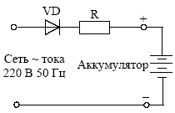
Способы заряда аккумуляторов. В большинстве случаев зарядные устройства снабжены системами, позволяющими поддерживать постоянным один из электрических параметров: напряжение или ток заряда. В зависимости от того, какой электрический параметр выдерживается, различают два основных способа заряда: при постоянном токе и при постоянном напряжении.
Устройства для заряда при постоянном токе обычно более просты. Так, например, ряд бытовых зарядных устройств для герметичных аккумуляторов выполняются по базовой схеме (рис.4.3).
Удобством заряда при постоянном токе является простота расчета количества пропущенного электричества как произведения тока и времени заряда. Однако этот способ заряда имеет и свои недостатки. При малом токе время заряда велико. При большом токе к концу заряда ухудшается заряжаемость, так как неравномерное распределение тока по толщине пористых электродов вызывает в наружных, уже заряженных слоях, значительное газовыделение, в то время как внутренние слои лишь медленно дозаряжаются. Особую осторожность необходимо соблюдать при заряде большим током никель-металлгидрид-ных аккумуляторов. Вообще для заряда никель-металлгидридных аккумуляторов целесообразно использовать только специальные устройства, пре-
Рис.4.3. Базовая схема зарядного устройства с постоянным выходным током.
дусматривающие изменение выходного тока в зависимости от текущего состояния аккумуляторов.
Во время заряда при постоянном напряжении начальный ток велик и далее непрерывно уменьшается во времени. К концу заряда ток уменьшается до очень малых значений, из-за чего время полного заряда велико. Большое значение имеет правильный выбор напряжения заряда - чем оно меньше, тем меньше побочные процессы и газовыделение при заряде, но тем больше продолжительность заряда. Оптимальное напряжение зависит от температуры и от состояния батареи, что усложняет применение этого способа. Недостатком этого метода является также перегрев аккумуляторов из-за большого начального тока.
Для преодоления недостатков, присущих выше рассмотренным простым способам заряда, используются разнообразные комбинированные способы заряда. Во всех этих способах с целью сокращения газовыделения используют в начальной стадии большие токи заряда, а в конечной - небольшие токи.
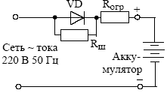
В некоторых случаях для заряда аккумуляторов (особенно щелочных) используют асимметричный переменный ток, полученный наложением постоянного и переменного токов. Базовая
схема такого зарядного устройства пред-
ставлена на рис.4.4.
Резистор R_{огр} задает величину «пря-
мого» зарядного тока. Благодаря R_{ш} через
аккумулятор протекает также «обратный»
Рис.4.3. Устройство для заряда аккумуляторов ассимитричным током
ток (меньший по величине по сравнению с
«прямым»). При заряде асимметричным
меняется структура образующихся при заряде
активных масс, что сказывается на эксплуатационно-технических характеристиках аккумуляторов: несколько увеличивается разрядная емкость или стабилизируется напряжение разряда. Заряд асимметричным током полезен для никель-кадмиевых аккумуляторов страдающих эффектом памяти. Наблюдаемые эффекты сильно зависят от соотношения значений переменного и постоянного токов и от частоты переменного тока. При заряде асимметричным током усиливается тепловыделение, а также возможно усиленное газовыделение. Для отдельных типов аккумуляторов (в частности, для некоторых вариантов кислотных аккумуляторов) заряд асимметричным током сокращает их срок службы и поэтому не применяется. Отрицательно влияет на такие аккумуляторы даже пульсирующий (недостаточно сглаженный) постоянный ток выпрямителей.
Очень важно при заряде аккумуляторов определять окончание процесса заряда, так как для ряда аккумуляторов не допустимы недозаряды или перезаряды.
4.5. Надежность ХИТ
Под надежностью ХИТ понимают их способность сохранять оговоренные в технической документации характеристики при эксплуатации в течение заданного времени.
Для ХИТ характерен довольно большой разброс характеристик, связанный с технологическими причинами, в частности с колебаниями свойств исходного сырья. Этот разброс обычно учитывается в технической документации: указанные там гарантированные значения параметров ниже фактических средних значений. Поэтому ХИТ часто имеют достаточный запас по показателям.
Можно различать два вида отказов: внезапные и параметрические. Внезапные отказы являются следствием явных или скрытых технологических дефектов, не обнаруженных на стадии производственного контроля. Часто такого рода дефекты проявляются уже в начальный период работы и приводят к быстрому выходу ХИТ из строя.
Параметрические отказы – это выход того или иного параметра за установленный допуск при сохранении общей работоспособности. Параметрические отказы обычно связаны с качеством сырья и с незначительными нарушениями технологического процесса. Они проявляются постепенно, обычно ближе к концу гарантированного срока службы. Параметрические отказы характерны в большей степени для аккумуляторов и реже отмечаются в первичных ХИТ.
Существует ряд факторов, осложняющих достижение высокой надежности ХИТ: сильное влияние примесей (даже в малых концентрациях) на свойства активных масс; большое количество технологических стадий при изготовлении электродов и ХИТ в целом; использование разнообразных исходных материалов: металлов, пластмасс, резины герметизирующих составов и т.п.
Существенным фактором, снижающим надежность ХИТ, является соединение большого количества элементов в батареи. При последовательном соединении отказ одного элемента приводит к прекращению работы всей батареи, а при параллельном соединении элементов короткое замыкание в одном из них приводит к шунтированию и к разряду остальных элементов. В высоковольтных батареях появляется еще дополнительный фактор, не связанный с надежностью отдельных элементов: возможность утечек тока и саморазряда, например, за счет уменьшения межэлектродной изоляции, особенно это характерно для малогабаритных батарей. Поэтому в случае, если требуется высокое питающее напряжение, иногда предпочтительнее использовать низковольтные батареи в сочетании с преобразователями напряжения.
Резервные батареи выпускаются в неактивированном состоянии. Поэтому ряд их существенных параметров не может быть проконтролирован
при производстве. Поэтому единственным средством обеспечения качества является пооперационный контроль во время производства. Так как резервные батареи используются в основном в ответственных изделиях, требования к степени их надежности высокие.
Надежность сложных источников тока: электрохимических генераторов (топливных элементов), резервных батарей, источников тока с циркуляцией электролита или внешним обогревом – зависит также от надежности вспомогательных и регулирующих устройств.
4.6. Области применения ХИТ
Транспортные средства (стартерные и вспомогательные батареи).
Во всех транспортных средствах с двигателями внутреннего сгорания используются аккумуляторные батареи для запуска двигателей и для питания бортовых устройств. В автомобилях с карбюраторным двигателем батарея выполняет три функции: питание стартера для запуска двигателя, питание системы зажигания при запуске, когда еще не работает генератор, и питание вспомогательных устройств при неработающем двигателе. Аккумуляторные батареи на самолетах, кроме того, должны обеспечивать аварийный режим, то есть работу всей жизненно важной бортовой аппаратуры при выходе из строя генератора.
Стартерные батареи работают в буферном режиме. При запуске двигателей они разряжаются большими токами. Работы в стартерном режиме кратковременны (не более 20 сек на автомобилях и 60 сек на самолетах). Поэтому в нормальных условиях стартерные батареи подвергаются неглубоким разрядам. При одиночном запуске расходуется от 3 до 10% емкости, после чего сразу начинается подзаряд. Одновременно батареи должны иметь достаточный энергозапас (для освещения, работы в аварийном режиме и т.п.).
В качестве стартерных батарей используют, в основном батареи из свинцовых и значительно реже из никель-кадмиевых и серебряно-цинковых аккумуляторов (последние, как правило, только в авиации).
Автомобильные стартерные батареи имеют номинальное рабочее напряжение 12 В и емкость от 40 до 200 А⋅ч. Авиационные батареи рассчитаны на номинальное напряжение 24 В.
В транспортной энергетике значительное место занимают ХИТ, предназначенные только для обеспечения вспомогательных нужд, но не рассчитанные на запуск. Суда относятся железнодорожные, судовые и другие аналогичные батареи, применяемые для освещения, а также для питания кондиционеров, местных радиостанций, средств сигнализации и на остановках, когда не работают генераторы.
Такие батареи составляются из свинцовых и никель-железных аккумуляторов. Вспомогательные батареи эксплуатируются в жестких усло-
виях: в широком диапазоне температур (практически от –50 до +50°С), при повышенной влажности, повышенной загрязненности (вагонные батареи), при значительных механических нагрузках. Емкость железнодорожных батарей составляет 70…500 А⋅ч.
Электрические транспортные средства (тяговые батареи). В ряде случаев транспортные средства не могут иметь двигатель внутреннего сгорания. В этих случаях используют тяговые электродвигатели и специальные тяговые батареи. Тяговые батареи работают в режиме переключения и рассчитаны, как правило, на глубокий разряд в широком интервале нагрузок. К ним предъявляются требования большого срока службы и большого ресурса. Обычно они подлежат ремонту.
В качестве тяговых источников используются большей частью свинцовые и никель-железные аккумуляторы. Они имеют емкость от 40 до 1200 А⋅ч, а для подводных лодок – несколько тысяч ампер-часов.
Тяговые батареи находят применение также в электромобилях. Такие батареи, как правило, имеют способность к форсированному заряду. В настоящее время разрабатываются и уже находятся в эксплуатации автомобили повышенной экономичности, сочетающие в себе двигатель внутреннего сгорания и электродвигатель с тяговой батареей.
Стационарные установки (стационарные батареи). Стационарные батареи эксплуатируются в более мягких условиях, чем транспортные. Они всегда находятся в нормальном положении, поэтому можно не заботиться об их тщательной герметизации. Отсутствие вибраций и других механических нагрузок существенно упрощает требования к конструкции батарей, аккумуляторов и электродов. Зачастую стационарная аппаратура размещается в помещениях и работает в оптимальном температурном режиме. Однако в ряде областей применения, например, на автоматических удаленных метеостанциях, стационарные установки работают в жестких климатических условиях при температурах от –50 до +50°С. Стационарные батареи часто имеют большую емкость сотни и тысячи ампер-часов. Мас-согабаритные показатели обычно не имеют решающего значения, т.е. к источникам тока не предъявляются требования высоких удельных характеристик.
Стационарные батареи, предназначенные для длительных разрядов небольшими токами, часто состоят из первичных элементов, например, щелочных. Такие батареи используются на железнодорожном транспорте для питания сигнализации, стрелочного хозяйства и т.д. Длительная работа без обслуживания характерна для автономных и удаленных метеостанций, релейных станций и т.п. На ряде телефонных станций аккумуляторные батареи используются в качестве источников постоянного тока. Свинцовые стационарные аккумуляторы большой емкости, работающие в буферном режиме, используются на электростанциях для питания вспомогательного оборудования. Широко используются аварийные аккумуляторные уста-
новки, обеспечивающие освещение и работу важных агрегатов и устройств при перебоях в работе электросети. Такие источники находятся в постоянной готовности и рассчитаны на работу в течение нескольких часов. Аварийные установки монтируются в больницах (для бесперебойной работы операционных и реанимационных отделений), в защитных сооружениях гражданской обороны, на важных промышленных объектах в вычислительных центрах. Аварийные источники тока в обычных условиях редко разряжаются: для компенсации саморазряда они постоянно или периодически подзаряжаются.
Переносные и бытовые приборы. Представляют собой наиболее широкую область применения ХИТ как по количеству отдельных источников тока, так и по их номенклатуре. В переносных и бытовых приборах используют элементы и батареи малой и средней емкости – от 0,01 до 100 А⋅ч.
Номенклатура приборов, работающих от ХИТ, включает в себя различные радиотехнические и телевизионные устройства (транзисторные радиоприемники, магнитофоны, телевизоры, мобильные средства связи) как бытового, так и военного назначения, переносные фонари, кино- и фотоаппаратуру, миниатюрные устройства (электронные часы, слуховые аппараты, калькуляторы), игрушки, бытовую технику, разнообразные приборы (тестеры, приборы дозиметрического контроля и т.п.), различные медицинские устройства (переносные приборы для физиотерапевтических процедур, электрокардиостимуляторы и др.).
Богатый ассортимент приборов, питающихся от ХИТ, определяет и большое разнообразие условий их эксплуатации. Так, например, батареи для карманных фонарей работают в широком интервале температур. А батареи электрокардиостимуляторов – в практически изотермических условиях. ХИТ, применяемые в военной технике и медицине, должны иметь очень высокую надежность, которая не требуется, например, для батарей в электрофицированных игрушках. Во многих случаях важной характеристикой ХИТ является стоимость и ради ее уменьшения идут на некоторые ухудшения электрических характеристик. В других случаях наиболее существенной оказывается какая-нибудь одна характеристика, например, стабильность рабочего напряжения, удельная энергия, диапазон рабочих температур или срок годности.
В большинстве случаев ХИТ в переносных и бытовых приборах должны иметь невыливающийся электролит и допускать транспортировку и эксплуатацию в любом положении.
Наибольшее распространение в этой области получили сухие угольно-цинковые и щелочные первичные элементы и батареи, а также никель-кадмиевые и никель-металлгидридные аккумуляторы.
Специальные области применения ХИТ. Это военная и космическая техника, а также некоторое научное оборудование. Примерами специ-
альных объектов, использующих ХИТ, могут служить искусственные спутники Земли и космические корабли, ракеты, батискафы и другие подводные аппараты, электроторпеды, метеорологические шары-зонды и др.
Среди ХИТ для таких объектов можно выделить две группы: источники, рассчитанные на кратковременную большую нагрузку, и источники, предназначенные для длительного разряда небольшими токами.
На космических объектах широко применяются энергосистемы, состоящие из полупроводниковых солнечных батарей и аккумуляторных батарей, работающих в буферном режиме. Аккумуляторные батареи на искусственных спутниках Земли обеспечивают энергоснабжение аппаратуры во время пребывания спутника в тени Земли, а также при больших нагрузках, превышающих возможности солнечных батарей. В остальное время аккумуляторы заряжаются от солнечных батарей. Типичный режим работы таких аккумуляторных батарей: 20 – 40 минут разряд, 50 – 70 минут заряд, то есть около 16 зарядно-разрядных циклов (как правило неполных) за земные сутки.
К таким ХИТ, как и к остальному оборудованию специальной техники, предъявляют повышенные требования по удельным характеристикам и по надежности. Они должны иметь большое время хранения. Часто при их хранении в изделии они должны постоянно находится в готовности к разряду. Поэтому многие задачи специальной техники решаются с помощью резервных ХИТ. Объекты специального применения эксплуатируются, как привило, в широком диапазоне климатических условий: от арктических до тропических – а также при повышенных механических нагрузках. В тоже время экономический фактор при выборе подобных источников обычно не является определяющим.
4.7 Экономические вопросы производства и применения ХИТ
Точная оценка современных объемов производства различных ХИТ затруднена. Многие данные о выпуске ХИТ за рубежом закрыты, так как они составляют секреты отдельных фирм и военных организаций. Выпуск ХИТ указывается иногда в количестве элементов или батарей, имеющих разную емкость, иногда в суммарной емкости в ампер-часах, что так же неудобно для сравнения. Более полное представление об объеме производства ХИТ можно получить, если использовать в качестве единого критерия номинальный энергозапас в киловатт-часах. По очень грубой оценке, общий выпуск ХИТ во всем мире в настоящее время соответствует энергозапасу более 150 млн кВт⋅ч в год. Из этого количества более половины приходится на свинцовые аккумуляторы. Среди элементов и батарей до 80% приходится на ХИТ системы Лекланше.
Экономические вопросы производства и эксплуатации ХИТ сводятся к стоимости вырабатываемой в них единицы электрической энергии,
а также к проблемам обеспеченности сырьем, взаимосвязи с другими производствами и т.п.
Стоимость кВт⋅ч электроэнергии, вырабатываемой на крупных электростанциях примерно на три порядка меньше по сравнению с кВт⋅ч энергии, отдаваемой ХИТ системы Лекланше.
Стоимость энергии, отдаваемой при разряде аккумуляторов, определяется стоимостью собственно аккумулятора, затрат на его обслуживание и стоимостью перерабатываемой внешней энергии. Очевидно, что стоимость кВт⋅ч электроэнергии, отдаваемой аккумулятором зависит от числа проведенных зарядно-разрядных циклов. Стоимость энергии свинцовых аккумуляторов, работающих около 800 циклов, не более чем на порядок выше энергии, вырабатываемой электростанциями.
Очевидно так же, что ХИТ применяются не для получения более дешевой электроэнергии, а для ее получения в тех условиях, когда более дешевая сетевая энергия не может быть использована.
Первичные элементы, вырабатывающие относительно дорогую электроэнергию, используются в основном в устройствах с малым потреблением энергии, когда ее стоимость не играет существенной роли. Аккумуляторы, отдающие более дешевую энергию, используются также в устройствах с большим потреблением энергии.
Кроме стоимости вырабатываемой электроэнергии имеют значение и абсолютная стоимость выбранного варианта ХИТ, и ее отношение к общей стоимости аппаратуры в целом.
Структура стоимости ХИТ различных систем неодинакова. Например, элементы Лекланше производятся массово на автоматических или автоматизированных линиях по относительно простой технологии. Стоимость таких элементов определяется в основном стоимостью сырья. Также стоимость серебряно-цинковых аккумуляторов в значительной степени определяется стоимостью дорогого серебра, идущего на их изготовление. В то же время стоимость никель-кадмиевых аккумуляторов определяется в основном затратами на их производство.
Актуальным является вопрос об обеспечении промышленности ХИТ сырьем. Доля цветных металлов (свинца, марганца, цинка, никеля, кадмия), расходуемых на производство ХИТ, значительна. По оценке специалистов запасов таких металлов может хватить лишь на несколько десятков лет. В этой связи приобретают большое значение регенерация металлов из отработанных ХИТ и разработка ХИТ, не использующих веществ, природные ресурсы которых сильно ограничены.
В настоящее время регенерируется большая часть серебра из серебряно-цинковых аккумуляторов. Во многих странах налажены сбор и регенерация свинца из кислотных аккумуляторов. Экономически целесообразно регенерировать цветные металлы из мощных ХИТ, находящихся в
централизованном использовании. Утилизировать бытовые ХИТ сложно, и экономически менее оправдано.
ЗАКЛЮЧЕНИЕ
Источники питания являются неотъемлемой составной частью различной радиоэлектронной аппаратуры. В зависимости от конкретного вида РЭА к источникам питания могут предъявляться различные требования. В ряде случаев требуются высокостабильные и надежные источники питания, стоимость которых приближается к стоимости питаемой ими аппаратуры или даже превышает ее. При проектировании РЭА разработчик решает вопрос об организации ее электропитания. В этом случае возможны три варианта: использование только вторичного или только первичного источника питания и совместное использование этих обоих видов источников энергии. При этом выбор должен быть сделан в пользу одной из двух главных альтернатив: приобретение готовых модулей и блоков питания, широко представленных на рынке или разработка источника питания для конкретной РЭА. Конечно, в ряде случаев возможно и совмещение покупных узлов с собственными разработками источников питания, если это является оправданным с экономической и технической стороны. Важным моментом разработки РЭА также является выбор химического источника тока. При этом, как правило, оказывается возможным применение различных элементов и батарей одной или даже нескольких систем в проектируемом устройстве. В связи с этим важное значение приобретает так же анализ экономических показателей.
СПИСОК ЛИТЕРАТУРЫ
- Багодский В.С., Скундин А.М. Химические источники тока. – М.:Энергоиздат, 1981.– 360 с.
- Гусев В. Г., Гусев Ю. М. Электроника: Учеб. Пособие для приборо-строит. спец. вузов. – 2-е изд., перераб. и доп. – М.: Высш. шк. 1991. – 622 с.
- Кромптон Т. Первичные источники тока: Пер. с англ. – М.: Мир, 1986.- 328 с.
- Орехов В. И. и др. Низковольтные сильноточные источники вторичного электропитания РЭА / В. И. Орехов, М. Е. Куцко, В. Н. Груздев. – М: Радио и связь, 1986. – 104 с.
- Расчет источников электропитания устройств связи: Учеб. Пособие для вузов / В.Е. Китаев, А.А. Бокуняев, М.Ф. Калканов; Под ред. А.А. Бокуняева. –М.: Радио и связь, 1993. – 232 с.
- Расчет электронных схем. Учеб. Пособие для вузов / Г. И. Изъюрова, Г. В. Королев, В. А. Терехов и др. – М.: Высш. шк., 1987. – 335 с.
- Ромаш Э.М. Источники вторичного электропитания радио электронной аппаратуры. – М.: Радио и связь, 1981. – 224 с.
- Ромаш Э.М. Транзисторные преобразователи в источниках питания радиоэлектронной аппаратуры. – М.: Энергия, 1975. – 325 с.
- Соклоф С. Аналоговые интегральные схемы. Пер. с англ. – М.: Мир, 1988. – 583 с.
- Титце У., Шенк К. Полупроводниковая схемотехника: Справочное руководство: Пер. с нем. – М.: Мир, 1983. – 512 с.
- Устройства электропитания бытовой РЭА: Справочник / И.Н. Сидоров, М.Ф. Биннатов, Е.А. Васильев. – М.: Радио и связь, 1991. – 472 с.
- Фолкенбери Л. Применение операционных усилителей и линей ных интегральных схем. Пер. с англ. – М.: Мир, 1985. – 572 с.
- Хоровиц П., Хилл У. Искусство схемотехники: В 3 т Т3: Пер. англ. – 4-е изд.перераб. и доп. – ,М.: Мир,1993. – 367 с.
ОГЛАВЛЕНИЕ
Введение…………………………………………………………………… 3
- ИСТОЧНИКИ ПИТАНИЯ: ОБЩИЕ СВЕДЕНИЯ…………………… 3
- ЛИНЕЙНЫЕ ИСТОЧНИКИ ПИТНИЯ…………………………….… 14

- Обобщенная структурная схема линейного источника питания… 14
- Неуправляемые выпрямители……………………………………… 19
- Управляемые выпрямители………………………………………… 29
- Стабилизаторы напряжения………………………………………… 35

- Компенсационные стабилизаторы………………………………… 43
- Защита транзисторных стабилизаторов от короткого замыкания нагрузке………………………….………………………….. 49
- Защита стабилизаторов от перенапряжения на выходе………….. 54

- Стабилизаторы напряжения на интегральных микросхемах…….. 57
- Источники опорного напряжения………………………………….. 75 3.ИМПУЛЬСНЫЕ ИСТОЧНИКИ ПИТАНИЯ…………………………. 80
3.1. Общие сведения…………………………………………………….. 80 3.2 Импульсные стабилизаторы напряжения постоянного тока…….. 87
3.3. Применение ИМС для импульсных источников питания……….. 93
4. ХИМИЧЕСКИЕ ИСТОЧНИКИ ТОКА……………………………….. 99
4.1. Гальванические элементы и батареи………………………………. 99
- Аккумуляторы………………………………………………………... 116
- Эксплуатация первичных ХИТ……………………………………… 124

- Эксплуатация аккумуляторов………………………………………. 125
- Надежность ХИТ…………………………………………………….. 128
- Области применения ХИТ…………………………………………... 129
- Экономические вопросы производства и применения ХИТ……… 132 ЗАКЛЮЧЕНИЕ……………………………………………………………..134 СПИСОКЛИТЕРАТУРЫ………………………………………………….135

